

KOSOVO MUNICIPAL INTEGRITY ACTIVITY

MANUALI PËR TRAJNERËT NË MOODLE

Versioni | 1.0
Data | 20.03.2024
Autori | Sedat Sheu
Rishikuar nga:
Aprovuar nga: | IKAP

Based on the activity of the Memorandum of Understanding between DAI GLOBAL, LLC and KIPA
March 22, 2024
Tabela e Përmbajtja
1. Hyrje 6
2. Fillimi me Moodle 7
2.1. Redaktimi i Profilit të Përdoruesit 8
2.2. Menaxhimi i preferencave të përdoruesit 12
2.2.1. Llogaria e përdoruesit 12
2.2.2. Mirënjohjet 13
2.2.3. Blogjet 13
2.2.4. Roli 13
2.3. Krijimi i Kategorisë së Kursit 13
2.4. Krijimi i kursit 16
2.5. Format e Kursit 19
2.6. Modifikimi i Cilësimeve të Kursit 22
2.7. Edit Mode në MOODLE 28
2.8. Shtimi i Përmbajtjes në Kurs 28
2.9. Cilësimet e përbashkëta të moduleve 30
2.9.1. Cilësimet e përbashkëta 30
2.9.2. Kufizo qasjen 31
2.9.3. Përfundimi i aktivitetit 32
2.9.4. Etiketa 33
2.10. Regjistrimi i përdoruesve në kurs 33
3. Burimet në Moodle 36
3.1. Burimi Libër në MOODLE 37
3.1.1. Krijimi i Librit në një kurs 38
3.1.2. Si mund të shtoni përmbajtje në libër 38
3.1.3. Si funksion nga këndi i përdoruesve 39
3.1.4. Importimi i Kapitujve në Libër 40
3.2. Burimi FILE në MOODLE 41
3.2.1. Si të shtoni burim File në kurs 41
3.3. Burimi URL-së 42
3.4. Burimit Folder 45
3.5. Burimit Fusha Text dhe Media 47
3.6. Burimi Faqe 48
3.6.1. Shtimi i një burimi Faqe 48
3.7. Burimi Paketa e Përmbajtjes IMS 50
4. Aktivitetet në MOODLE 52
4.1. Aktiviteti Kuiz 52
4.1.1. Karakteristikat e kuizit të Moodle 52
4.1.2. Llojet e pyetjeve në Moodle 54
4.1.3. Krijimi i aktivitetit kuiz në Moodle 56
4.1.4. Krijimi i trupit të kuizit 56
4.1.5. Shtimi i pyetjeve në aktivitetin e kuizit 62
4.1.6. Krijimi i një pyetjeje të re 62
4.1.7. Shtimi nga Banka e pyetjeve 62
4.1.8. Shtimi i një pyetjeje të rastësishme 63
4.1.9. Llojet e pyetjeve në detaje 63
4.1.10. Multiple Choice (Zgjedhje të shumëfishta) 63
4.1.11. True/False Question (Pyetje e vërtetë / e gabuar) 65
4.1.12. Matching (Përputhja) 65
4.1.13. Përputhje e rastësishme me përgjigje të shkurtra 67
4.1.14. Përgjigja e shkurtër 67
4.1.15. Banka e pyetjeve 68
4.1.16. Zgjidh një kategori 69
4.1.17. Për të shtuar një kategori 69
4.1.18. Fshirja e kategorive 70
4.1.19. Importimi i pyetjeve 70
4.1.20. Eksportimi i pyetjeve 71
4.1.21. Paraqitja e kuizit 72
4.1.22. Titujt e seksioneve 72
4.1.23. Caktimi i pikëve në pyetje 73
4.1.24. Mbështetja e kuizit për përdorues/përdorues të veçantë 73
4.1.25. Anulimet e përdoruesit 73
4.1.26. Anulimet e grupit 74
4.1.27. Raportet e kuizit 74
4.1.28. Raporti i notave 75
4.1.29. Fshirja e përpjekjeve 76
4.1.30. Raporti i përgjigjeve 76
4.1.31. Raporti i Statistikave 76
4.1.32. Raporti manual i notimit 76
4.2. H5P Activity 76
4.2.1. Banka e Përmbajtjes së Moodle 77
4.2.2. Adding H5P activity in Moodle course 78
4.2.3. Embedding e H5P në aktivitete të tjera 81
4.3. Aktiviteti Mësimi 82
4.3.1. Krijimi i një Aktiviteti Mësimi 83
4.3.2. Ndërtimi i Aktivitetit të Mësimit 85
4.3.3. Shtimi i përmbajtjes dhe pyetjeve në mësimin 86
4.3.4. Për të vazhduar mësimin 89
4.3.5. Për të përfunduar mësimin 90
4.3.6. Menaxhimi i Mësimeve 90
4.3.7. Aftësitë e Mësimit 90
4.4. Forume 91
4.4.1. Llojet e Forumeve në Moodle 92
4.4.2. Krijimi i një forumi 93
4.5. Aktiviteti i bisedës 97
4.5.1. Pse të përdorni bisedën? 97
5.1.1 Pse TË MOS përdorni bisedën? 97
4.5.2. Shtimi i Bisedës në Kursin Moodle 98
4.5.3. Përdorimi i Bisedave 100
4.5.4. Raportet e Bisedave 101
4.6. Messaging 102
4.6.1. Njoftimet për mesazhe: 102
4.6.2. Mesazhe instantane 102
4.7. Aktiviteti Zgjedhje (Choice) 104
4.7.1. Shtimi i një aktiviteti zgjedhjeje 104
5.1.2 Administrimi i Zgjedhjeve 105
4.7.2. Kapacitetet e Zgjedhjes 106
4.8. Aktiviteti i Feedback-it 107
4.8.1. Pse të përdorni Feedback-in? 107
4.8.2. Shtimi i një aktiviteti feedback-i 107
4.8.3. Ndërtimi i Feedback-ut 109
4.8.4. Menaxhimi i Feedback-ut: 110
4.8.5. Shabllonet e Feedback-it 111
4.9. Aktiviteti i Sondazhit (Survey) 112
4.9.1. Krijimi i Sondazheve 113
4.9.2. Administrimi i Sondazheve 114
4.9.3. Kapacitetet e Sondazhit 114
4.10. Raportet e Kursit në Moodle 115
4.10.1. Raporti i shkallëzimit të kompetencave 115
4.10.2. Përfundimi i kursit 115
4.10.3. Regjistrat 115
4.10.4. Regjistrimet e drejtpërdrejta 116
4.10.5. Raporti i aktivitetit 116
4.10.6. Pjesëmarrja në kurs 116
4.10.7. Përfundimi i aktivitetit 116
4.10.8. Statistikat 116
4.10.9. Rregullat e Monitorimit të Ngjarjeve 116
4.10.10. Shënime 116

Hyrje
Manuali për Trajnerët në Moodle është një dokument i thjeshtë i hartuar për të ndihmuar trajnerët dhe menaxherët e programeve në Institutin e Kosovës për Administratën Publike (IKAP) të përdorin Moodle.
Platforma Moodle, e njohur edhe si Moodle Learning Management System, është një platformë e burimeve të hapura e cila është projektuar për të lehtësuar krijimin, ofrimin dhe menaxhimin e kurseve dhe materialeve të trajnimeve online.
Kjo platformë ofron trajnerëve një set të fuqishëm të mjeteve për të krijuar ambiente të mësimit dinamike dhe interactive për përdoruesit e të gjitha moshave.
Ky manual ofron udhëzime të qarta dhe praktike për të ndihmuar trajnerët të kuptojnë konceptet dhe funksionet e Moodle. Manuali është veçanërisht i përshtatshëm për menaxherët e programeve, trajnerët dhe administratorët që përdorin Moodle për të ofruar kurse online.

Fillimi me Moodle
Moodle është një platformë për menaxhimin e trajnimeve e bazuar në ueb, të cilës mund të i qasemi përmes një ueb shfletuesi. Kjo do të thotë që për të përdorur Moodle ju duhet një kompjuter me një ueb shfletues të instaluar, të keni të njohur adresën për qasje (URL është https://smt-ikap.rks-gov.net.), si dhe të keni një llogari dhe fjalëkalim valid.
Për të u qasur në Sistemin e Menaxhimi të Trajnimeve (Moodle) ndjekeni hapat si më poshtë
- Hapeni ueb shfletuesin në kompjuterin tuaj dhe në shiritin e adresës shkruani https://smt-ikap.rks-gov.net.
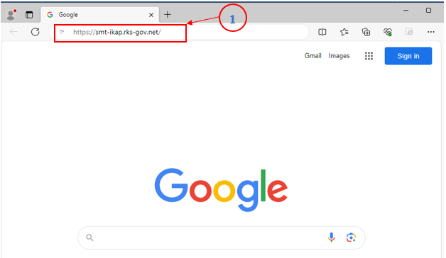
- Pas hapjes së faqes kryesore, tek këndi i djathtë lartë në faqe, shtypni butonin Kyçu
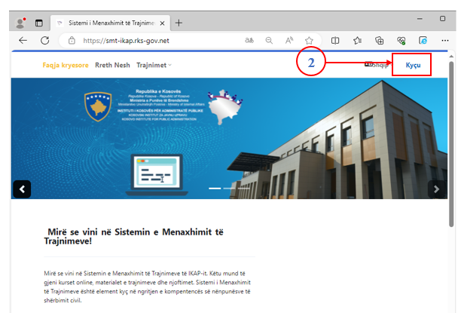

- Pas hapjes së faqes për kyqje,
  - Shkruani emrin e përdoruesit tek fusha [Emri i përdoruesit]
  - Fjalëkalimin tek fusha [Fjalëkalimi]
  - Shtypni butonin Kyçu
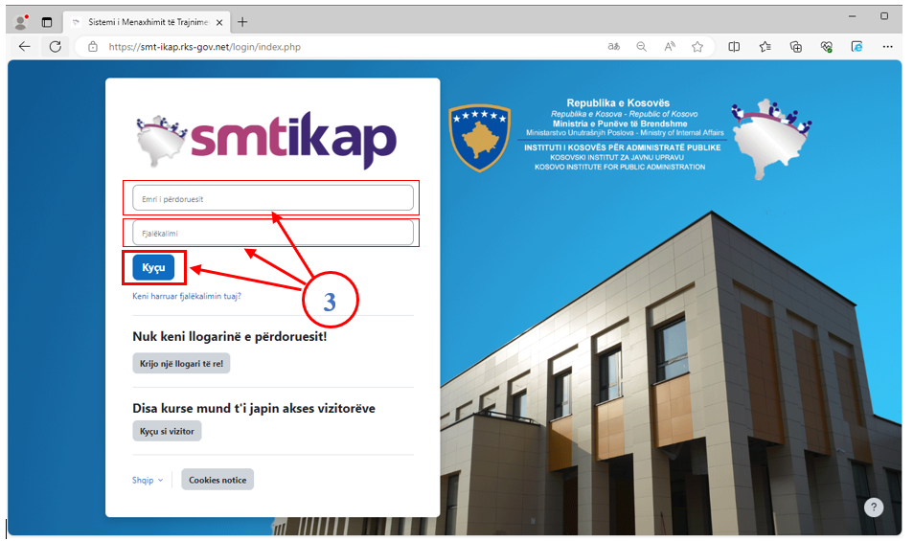

Redaktimi i Profilit të Përdoruesit
Për të redaktuar profilin tuaj -
- Klikoni në lidhjen Profili në menynë e përdoruesit në këndin e djathtë të sipërme të faqe, siç tregohet më poshtë.
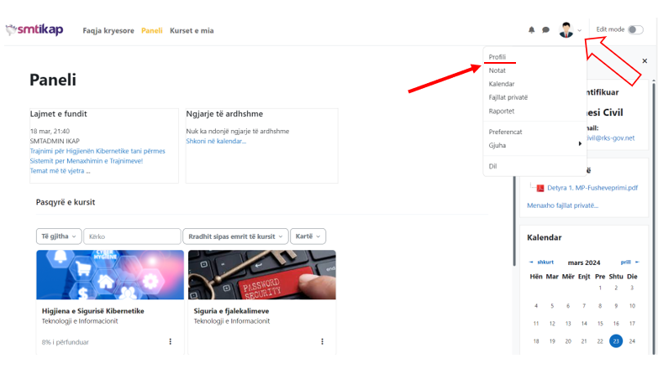
- Klikoni në lidhjen 'Ndrysho profilin'. Moodle do të ju dërgoj në faqen e redaktimit të profilit ku mund të përditësoni detajet tuaja, interesimet, gjuhën e preferuar, etj.
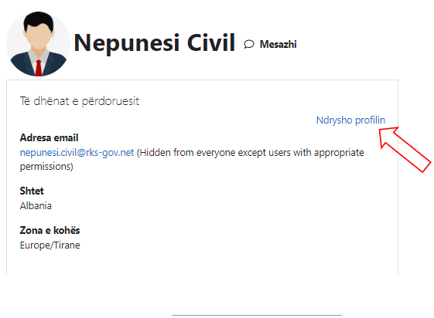
- Fushat janë ndarë në 6 seksione - Përgjithshme, Preferencat, Foto e Përdoruesit, Emrat Shtesë dhe Opsionale, të cilat janë të gjitha shpjeguar më poshtë.
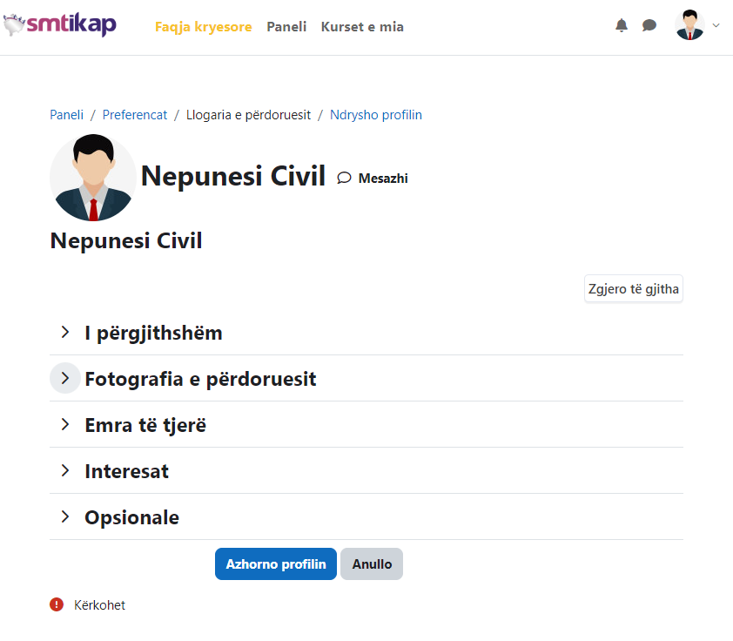

- Në mënyrë parazgjedhje, vetëm seksionet Përgjithshme dhe Foto e Përdoruesit të profilin tuaj janë të zgjeruara. Mund të zgjeroni të gjitha seksionet duke klikuar në lidhjen "Zgjero të gjitha" në cepin e djathtë të faqes.
- Në faqen e Redakto Profilin, fushat me një yll të kuq pranë tyre janë fusha të detyrueshme; ato duhet të përmbajnë disa të dhëna që të mund të paraqisni formularin.
- Seksioni Përgjithshme - Ky seksion është i zgjeruar nga ana e parazgjedhur.
- Emri, Mbiemri dhe Adresa Email janë fusha të detyrueshme. Në varësi të rregullimeve të administratorit tuaj (në rregullimet e përshtatjes së përkatëse të plugin-it të authentifikimit), mund të keni ose jo mundësinë për të redaktuar këto.
- Cilësimet e tjera - Qyteti / Fshati, Shteti, Zona Kohore dhe Përshkrimi janë opsionale. Administratori mund të ketë veçse futur qytetin dhe shtetin tuaj kur llogaria juaj është krijuar.
Fusha e Zonës Kohore përdoret për të konvertuar mesazhet e lidhura me kohën në sistemin (si kufizimet e detyrës) nga zona kohore lokale (koha në Europe/Tirane) në kohën e saktë në zonën që keni zgjedhur.
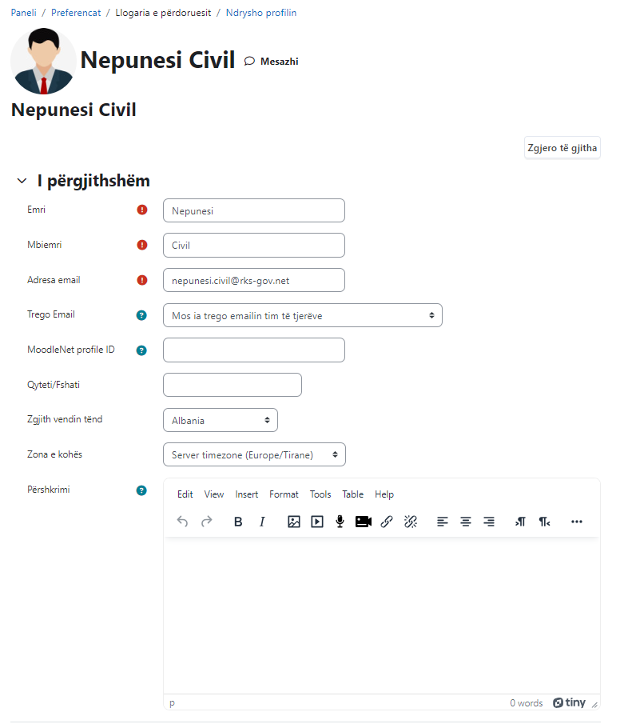

- Foto e Përdoruesit - Ky seksion është opsional dhe ju lejon të zgjidhni fotografinë tuaj të profilit. Fotografia aktuale tregohet, nëse keni zgjedhur një të tillë më parë. Butoni "Zgjidh një skedar" ju lejon të zgjidhni një foto të re për profilin tuaj. Fotografia duhet të jetë në formatin JPG ose PNG (p.sh. emrat zakonisht do të përfundojnë në .jpg ose .png). Për të ngarkuar një imazh, klikoni butonin "Ngarko një skedar" nga lista në zgjedhësin e skedarëve dhe zgjidhni imazhin nga kompjuteri juaj.
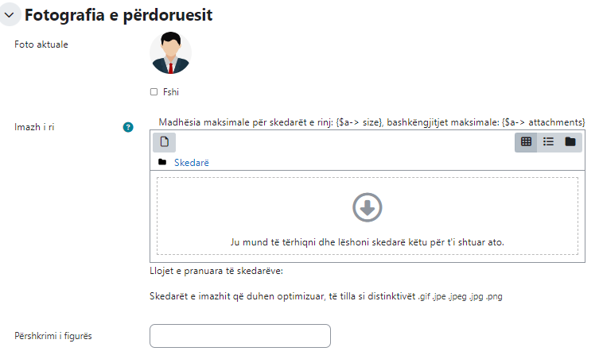

- Emrat Shtesë - Nëse administratori ka aktivizuar këtë veçori, atëherë do të jeni në gjendje të përcaktoni emrat tuaj alternativë ose shtesë këtu.
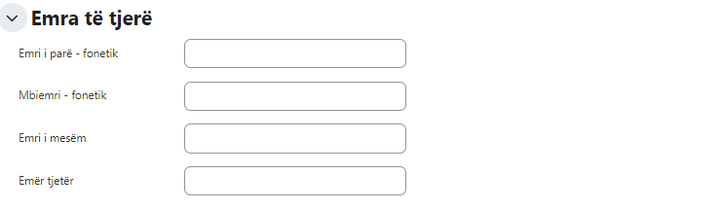
- Interesat - Përdorni etiketat këtu për të shfaqur interesat tuaja në faqen tuaj të profilit.


- Opsionale - Ka disa fusha opsionale që ju lejojnë të shtoni detaje të mëtejshme në profilin tuaj si detajet e kontaktit dhe faqen tuaj të internetit.
- Kur të keni mbaruar, klikoni butonin "Azhurno profilin" në fund të faqes.
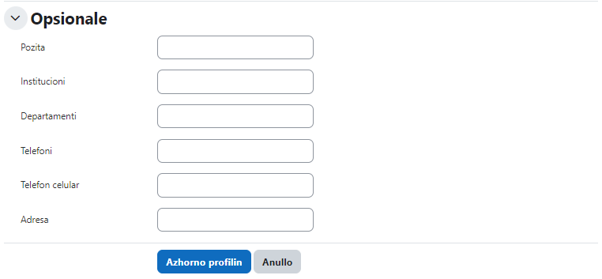

Menaxhimi i preferencave të përdoruesit
Klikoni në lidhjen Preferencat në menynë e përdoruesit në këndin e djathtë të sipërme. Do të ju çojë në faqen e Preferencave ku mund të përcaktoni opsionet tuaja të preferuara.
Faqja e Preferencave ofron përdoruesve qasje të shpejtë në të ndryshmet cilësime që mund të dëshirojnë të ndryshojnë. Në mënyrë parazgjedhje, faqja e preferencave do të shfaqë seksionet vijuese -
- Llogaria e Përdoruesit
- Mirënjohjet
- Roli
- Blogjet
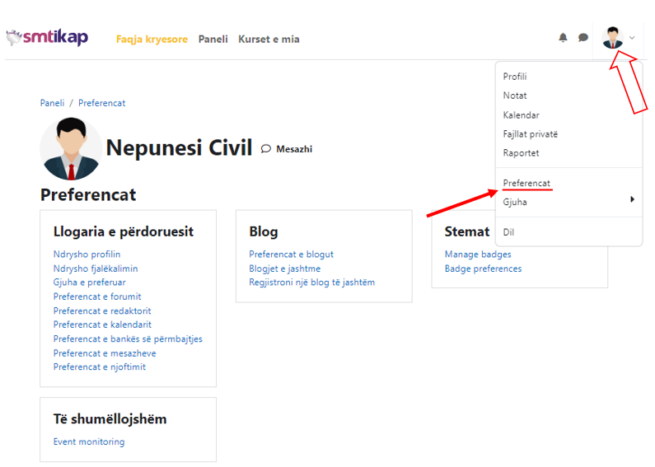

Llogaria e përdoruesit
Lidhjet këtu lejojnë përdoruesit të editojnë informacionin e tyre të profilit dhe të ndryshojnë fjalëkalimin, të specifikojnë si dëshirojnë të marrin njoftime për forume dhe të tjera, apo të zgjedhin një editor teksti (nëse lejohet) .
- Ndrysho profilin - Faqja e editimit të profilin
- Ndrysho fjalëkalimin - ndrysho fjalëkalimin tënd të hyrjes sipas politikës së faqes.
- Gjuha e preferuar - Zgjidhni gjuhën tuaj të preferuar për shfaqjen e përmbajtjes. Është e rëndësishme të keni të qartë se duke ndryshuar gjuhën tuaj të preferuar këtu, do të ndikojë vetëm në ndërfaqen e Moodle dhe jo në përmbajtjen e kursit aktuale.
- Preferencat e forumit –
- Lloji i përmbledhjes së emailit - Kjo cilësim përcakton se si merrni postime nga Forumet në të cilat jeni abonuar, duke ju lejuar të merrni mesazhe individualisht ose në bazë ditore.
- Automatikisht abonohu në forum - Ky caktim ju lejon të vendosni nëse dëshironi kopje të postimeve që shtohen në forume. Nëse e vendosni këtë për të abonuar, sistemi automatikisht do t'ju dërgojë email kopje të postimeve të reja në diskutime që postoni, përveç nëse e përjashtoni manualisht kur postoni.
- Gjurmimi i forumit - Aktivizimi i gjurmimit të forumit do të thotë theksimin e postimeve që nuk i keni lexuar ende, që duhet të përmirësojë navigimin tuaj në forum.
- Preferencat e editorit - Kjo zakonisht mund të lihet si 'Editor i parazgjedhur'.
- Mesazhet - Lidhja për mesazhet do të dërgoj në faqen e Mesazheve ku mund të dërgoni dhe të merrni mesazhe nga përdoruesit e tjerë.

Mirënjohjet
Këtu përdoruesi mund të menaxhojë dhe të shkarkojë mirënjohjet e tyre, të caktojë nivele privatësie dhe të lidhet me çantën e tyre.

Blogjet
Preferencat e blogut mund të caktohen këtu, dhe blogjet e jashtme gjithashtu mund të regjistrohen.

Roli
Detyrimet dhe lejet e përdoruesit mund të shihen dhe kontrollohen këtu.

Krijimi i Kategorisë së Kursit
Në Moodle, kategoritë e kurseve janë struktura organizative që përdoren për të grupuar dhe menaxhuar kurset. Ato ndihmojnë në organizimin e kurseve të bazuara në fusha lëndore, departamente ose çdo kriter tjetër që ka kuptim për institucionin.
Krijimi i kategorive të kurseve në platformën Moodle përfshin një sërë hapash.
Më poshtë është përshkruar hap pas hapi se sit ë krijoni një kategori të kursit:
- Kyçu në Moodle:
- Kyçuni si administrator ose përdorues me lejet e nevojshme.
- Navigoni te butoni e “Administrimi i faqes”.
- Shkoni te Kurset:
- Klikoni butonin "Kurse" nga lista e menysë “Administrimi i faqes”.
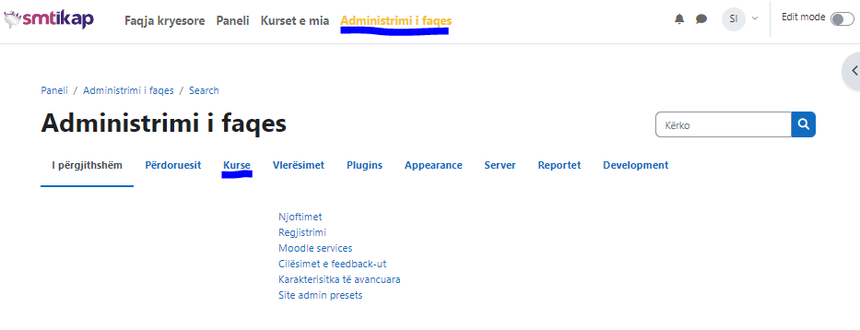
- Tek “Administrimi i faqes”:
- Klikoni butonin "Kurse" nga lista e menysë “Administrimi i faqes”.
- Nga lista klikoni "Menaxhoni kurse dhe kategori" ose "Shto një kategori"
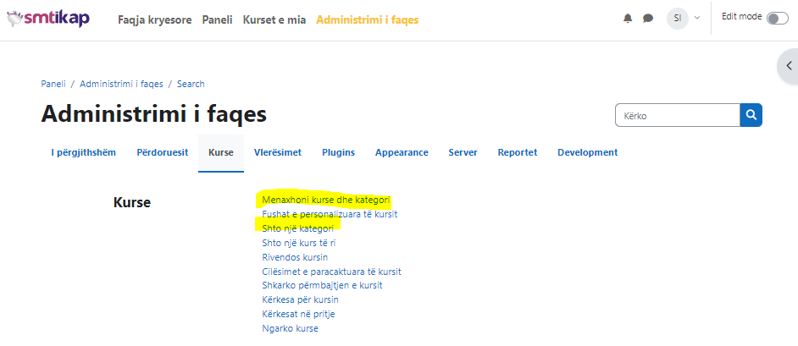
- Shto kategori të kursit:
- Për të krijuar kategori të re, kliko në butonin Klikoni butonin "Kurse" nga lista e menysë “Administrimi i faqes”.
- Nga lista klikoni "Menaxhoni kurse dhe kategori" ose "Shto një kategori"
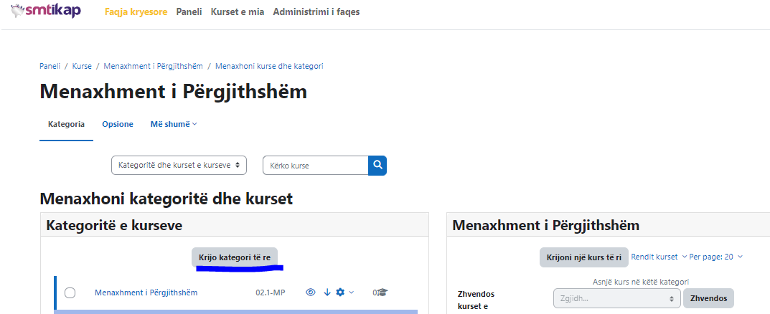
  - Plotësoni detaje të tilla si emri i kategorisë, përshkrimi dhe çdo cilësim tjetër përkatës (Shembull).
  - Zgjidhni kategorinë prind: Lartë
  - Emri i kategorisë: Teknologjia e informacionit
  - Numri ID i kategorisë: 02.5-TI
  - Përshkrimi: “Trajnimet në fushën e Teknologjisë së Informacionit (TI) për zyrtarët e institucioneve është një proces i rëndësishëm për t'i pajisur ata me njohuri dhe aftësi të nevojshme për të menaxhuar, mbrojtur dhe përdorur teknologjinë e informacionit në mënyrë efektive dhe efikase. Trajnimi i vazhdueshëm dhe përditësimi i njohurive janë thelbësore në këtë fushë, duke marrë parasysh zhvillimin e shpejtë teknologjik dhe rritjen e rrezikut të sigurisë së informacionit. Trajnimet janë pjesë e një programi të përhershëm të aftësimeve për të siguruar që zyrtarët e institucioneve janë të pajisur me njohuritë dhe aftësitë e nevojshme për të përballuar sfidat e kësaj bote të ndryshueshme dhe gjithmonë në zhvillim.”
  - Kliko butonin “Krijo kategori”
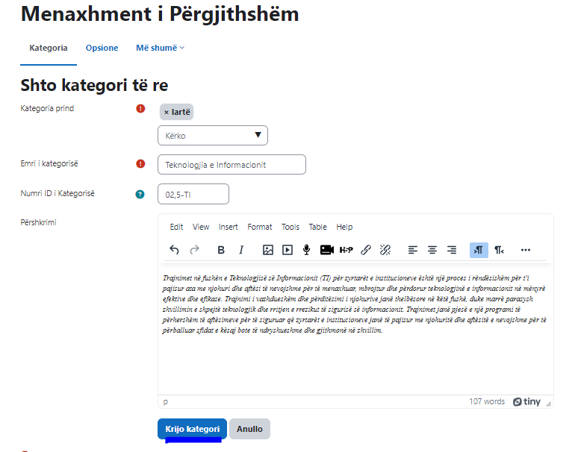
- Ndryshoni ose fshini kategoritë:
- Kategoritë ekzistuese mund të modifikohen ose fshihen sipas nevojës.
- Për të modifikuar kategorinë, klikoni në "Menyja e veprimeve", dhe pastaj "Ndrysho".
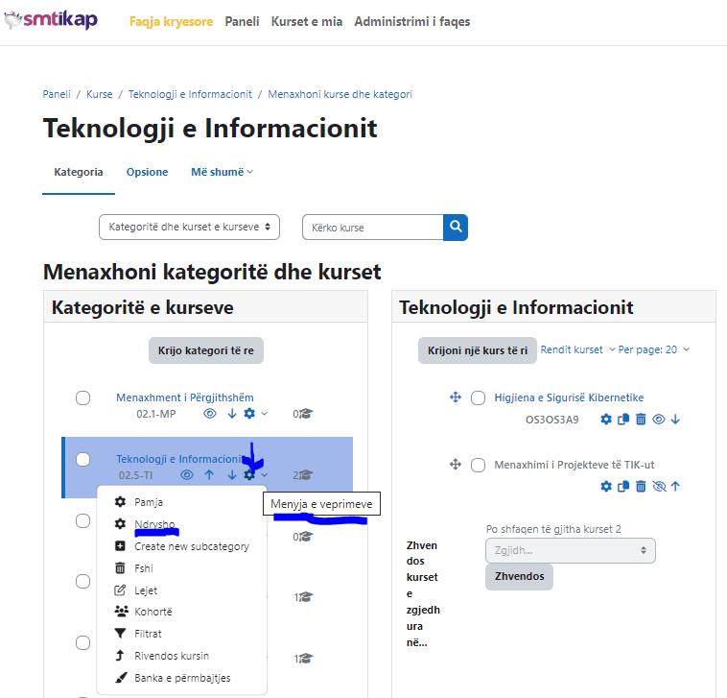
- Rregulloni cilësimet si emri i kategorisë, përshkrimi ose opsionet e vijueshmërisë.
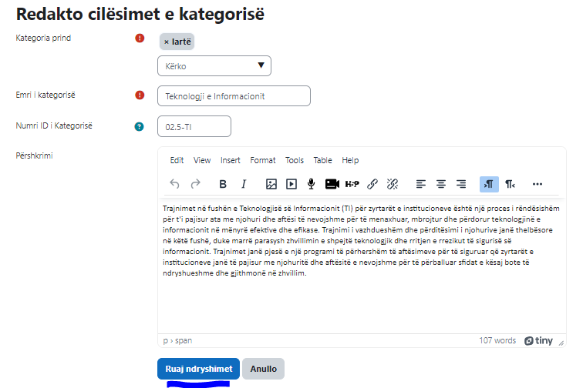
  - Kliko në butonin “Ruaj ndryshimet”.

Krijimi i kursit
Një kurs në Moodle është një hapësirë virtuale ku trajnerët mund të organizojnë dhe ofrojnë përmbajtje edukative për përdoruesit. Kursi zakonisht përbëhet nga resurset të ndryshme, aktivitete, vlerësime dhe mjete komunikimi për të lehtësuar të mësuarit. Kurset mund të mbulojnë një gamë të gjerë temash dhe mund të dizajnohen për qëllime të ndryshme, si zhvillimi profesional ose programe trajnimi.

Krijimi i një kursi në platformën Moodle përfshin një sërë hapash siç janë përshkruar më poshtë:
- Kyçu në Moodle:
- Kyçuni si administrator ose përdorues me lejet e nevojshme.
- Navigoni te butoni e “Administrimi i faqes”.
- Shkoni te Kurset:
- Klikoni butonin "Kurse" nga lista e menysë “Administrimi i faqes”.
- Tek “Administrimi i faqes”:
- Klikoni butonin "Kurse" nga lista e menysë “Administrimi i faqes”.
- Nga lista klikoni "Menaxhoni kurse dhe kategori" ose "Shto një kurs"

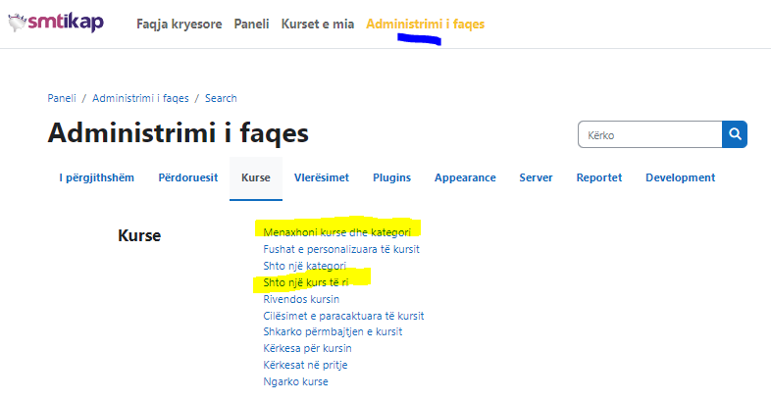
- Zgjidhni një kategori:
- Zgjidhni kategorinë në të cilën dëshironi të krijoni një kurs të ri.
- Klikoni në butonin "Shto një kurs të ri".
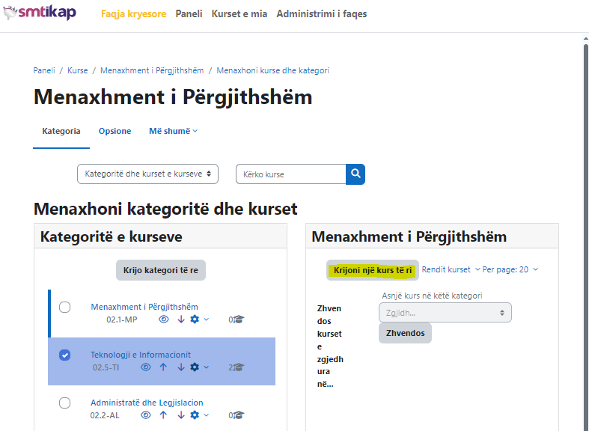
- Shkruani detajet e kursit:
- Në seksionin e përgjithshëm plotësoni detajet për kursin e ri, duke përfshirë:
  - Emri i plotë i kursit: Një titull përshkrues për kursin.
  - Emri i shkurtër i kursit: Një version më i shkurtër i emrit të kursit për përdorim të brendshëm.
  - Kategoria e kursit: Zgjidhni kategorinë e kursit
  - Dukshmëria e kursit: Vendosni nëse kursi duhet të jetë i dukshëm për përdoruesit menjëherë pas krijimit.
  - Data e fillimit dhe mbarimit të kursit: Specifikoni datat për kohëzgjatjen e kursit.
  - Numri ID i kursit:
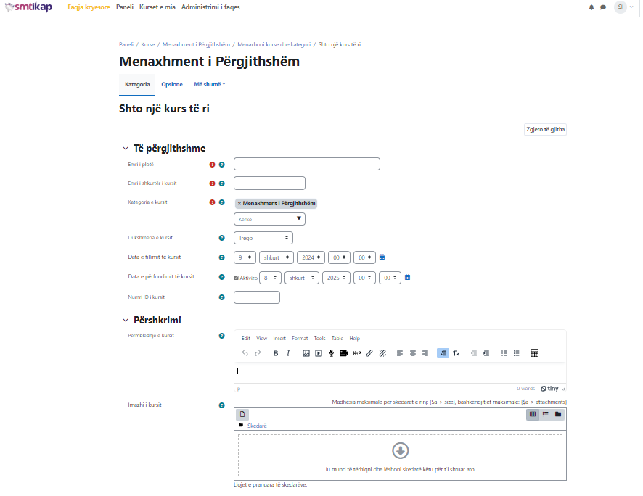
- Formati i kursit: Zgjidhni formatin për organizimin e përmbajtjes së kursit (p.sh., javore, tema, format social).
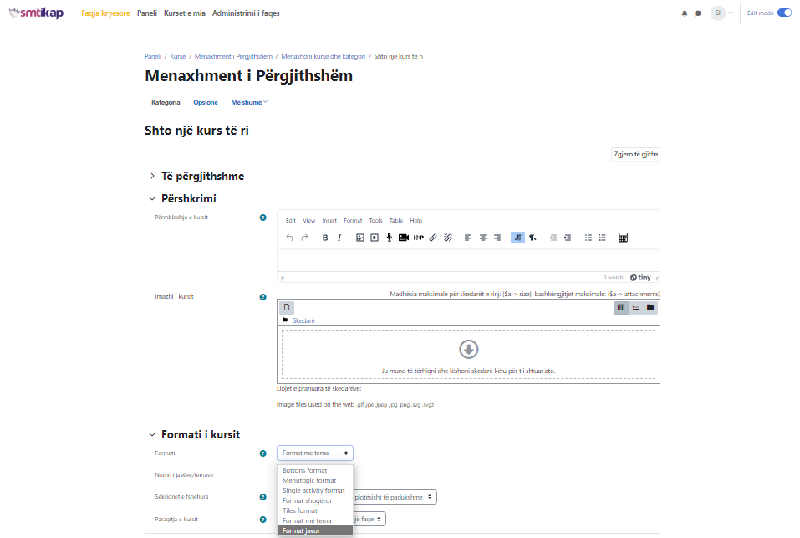
- Cilësimet e tjera: Konfiguro cilësimet shtesë si opsionet e regjistrimit, ndjekja e përfundimit dhe përfundimi i aktivitetit nëse është e nevojshme.
- Ruaj ndryshimet:
- Klikoni në "Ruaj dhe kthehu” ose "Ruaj dhe shfaq" për të krijuar kursin e ri.
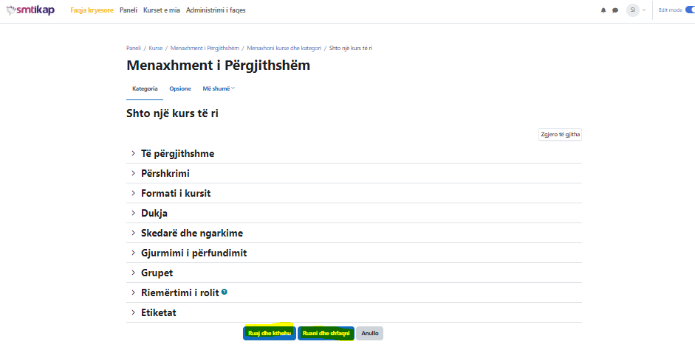
- Verifikoni krijimin e kursit:
- Pasi të krijohet kursi, verifikoni që ai të shfaqet brenda kategorisë së zgjedhur.

Format e Kursit
Platforma Moodle ofron një numër të opsioneve në për një format të përgjithshëm të kursit. Mund të zgjidhni për të organizuar kursin sipas formatit javor, sipas formatit të bazuar në tema, sipas formatit social, etj...
- Formati javor – në këtë format kursi organizohet javë pas jave, me një datë të qartë fillimi dhe një datë mbarimi. Moodle do të krijojë një seksion për çdo javë të kursit. Trajneri mund të shton përmbajtjen, forume, kuize etj. në seksion për çdo javë.
  - Nëse dëshirohet që të gjithë përdoruesit të punojnë në të njëjtat materiale në të njëjtën kohë, ky do të ishte një format i mirë për t'u zgjedhur.
  - Sigurohuni që data e fillimit të kursit të jetë e saktë. Nëse nuk është kështu, javët do të kenë datën e gabuar në të. Kjo është veçanërisht e rëndësishme nëse po rivendosni një kurs për t'u përdorur me një seksion të ri përdoruesish.
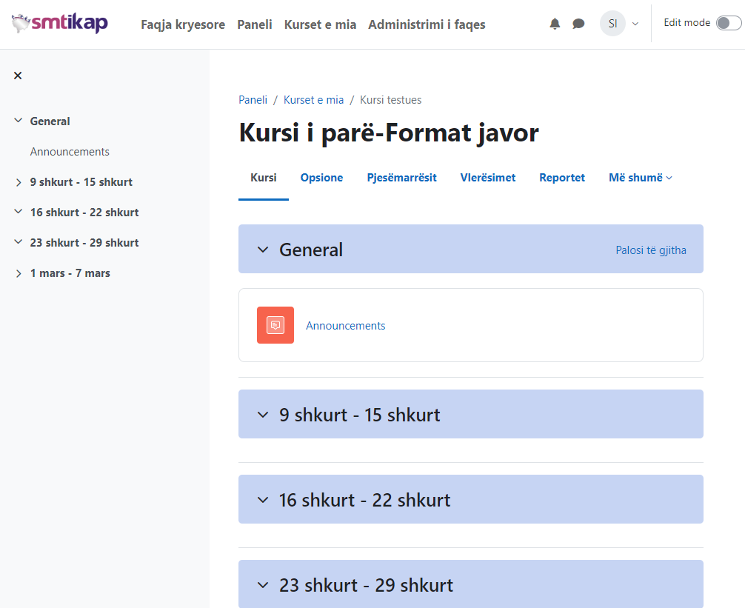
- Formati i Temave - kursi në këtë format është i organizuar në seksione tematike që një trajner mund të iu japë tituj. Çdo seksion tematike përbëhet nga aktivitete, burime dhe etiketa.
  - Kjo është e shkëlqyeshme për të u përdorur nëse kursi bazohet në objektiva dhe çdo objektiv mund të marrë një kohë të caktuar për të u përfunduar.
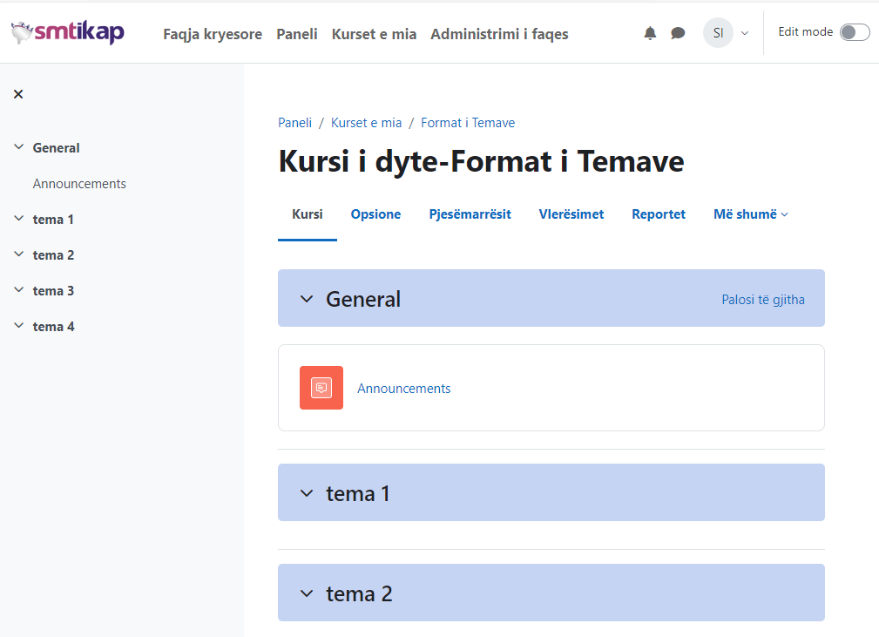
- Formati shoqëror - është i orientuar rreth një forumi kryesor, forumit shoqëror, i cili shfaqet i renditur në faqen kryesore. Është i dobishëm për situatat që janë në formë më të lirë. Mund të mos jenë as kurse.

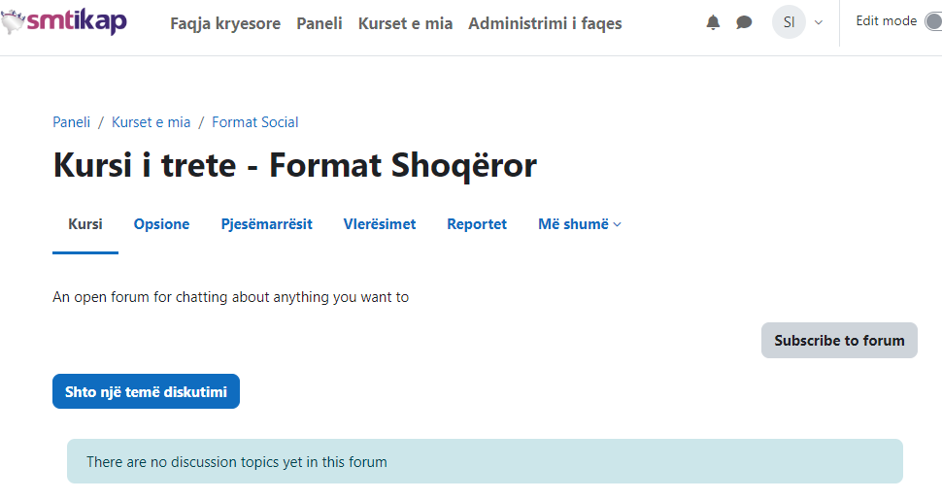
- Formati i një aktiviteti të vetëm - ka vetëm 1 seksion dhe i lejon trajnerit të shtojë vetëm një aktivitet në kurs. Kur zgjidhet formati i një aktiviteti të vetëm, shfaqet një meny rënëse që trajneri të zgjedhë aktivitetin që dëshiron të përdorë. Përdorimet më të mira të këtij formati janë për të shfaqur një aktivitet ose burim të vetëm (siç është një paketë Quiz ose SCORM) në faqen e kursit.
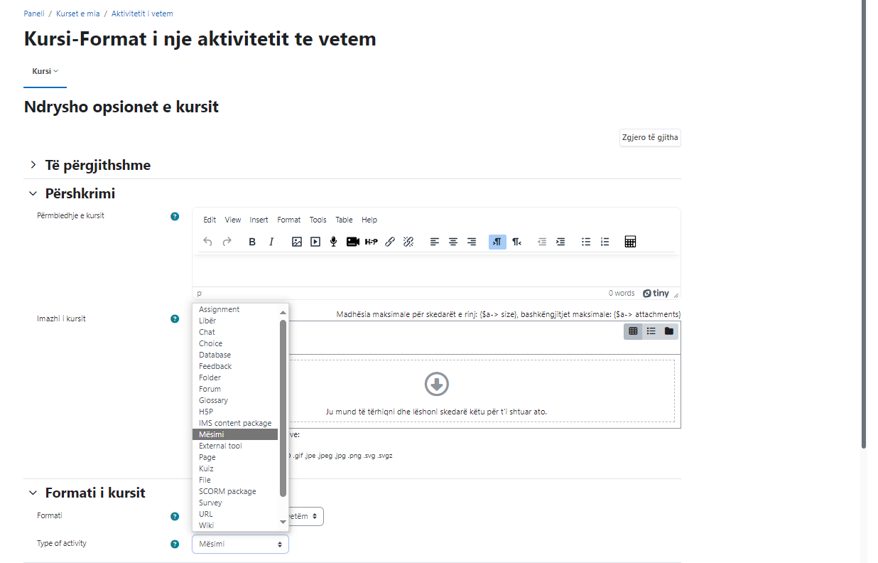

Përveç formateve të paracaktuara të kurseve, ka shumë formate tjera të njohura të kurseve në bazën e të dhënave të shtojcave të Moodle, të cilat mund të përdoren për të ndryshuar paraqitjen e kursit.
Disa nga formatet e kurseve të disponueshme si shtojca janë:

- Formati Tiles - shfaq temat e kursit si "Tiles", në një rrjet dhe jo si një listë. Kur klikohet, përmbajtja e tiles shfaqet nën pllakë me një tranzicion të animuar. Paraqitja përshtatet me madhësi dhe orientime të ndryshme të ekranit. Brenda çdo pllake, aktivitetet mund të vendosen gjithashtu të shfaqen si "nën-pllakë". Për çdo pllakë, trajneri mund të zgjedhë një ikonë nga një grup i paracaktuar ose të ngarkojë një foto sfondi.

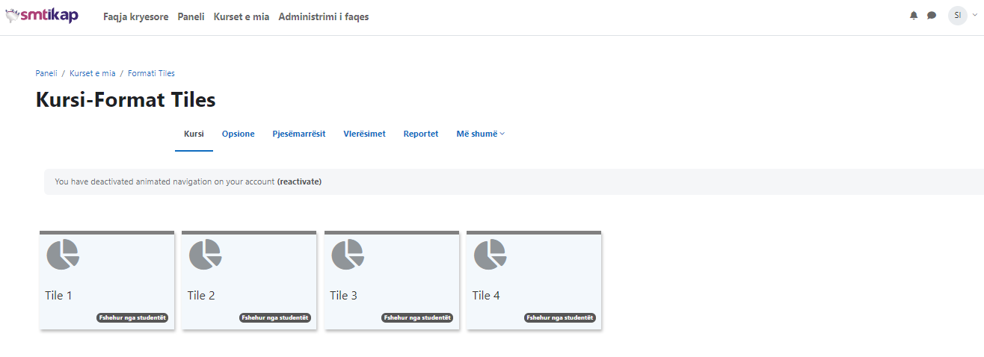

- Formati Buttons - është një format kursi që krijon një menu me butona për të hyrë në seksionet, një nga një. Veçoritë kryesore të këtij formati janë:
  - Krijimi i një grupi seksionesh, për të ndarë temat në module ose periudha;
  - Krijimi i emrave të grupeve për të i identifikuar ato. (Shembull: Semestri i parë, Tema për një temë specifike);
  - Ndryshimi i ngjyrave të butonave (kur janë aktivë, joaktivë, të ndezur dhe të fshehur), për të iu përshtatur temës suaj të Moodle
  - Përcaktimi i stilin të listës midis numrave, alfabetit ose numrave romakë
  - Përcaktimi i formës së butonit midis katrorëve ose rrathëve.
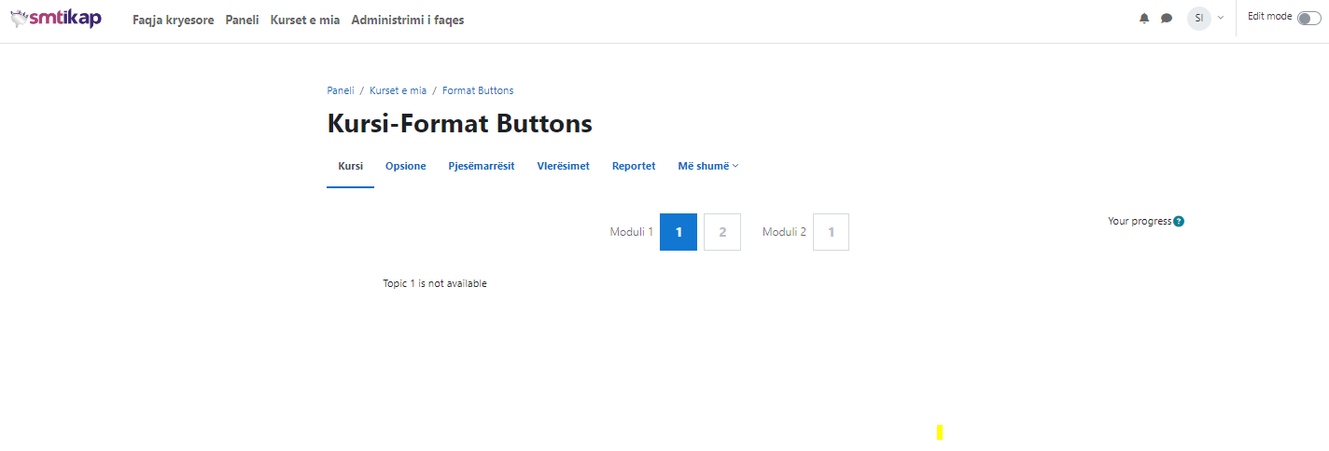

Modifikimi i Cilësimeve të Kursit
Faqja e cilësimeve, siç tregohet në figurën më poshtë, ku vendosni formatin e kursit, ju mundëson gjithashtu qasjen në një numër opsionesh të rëndësishme të kursit.
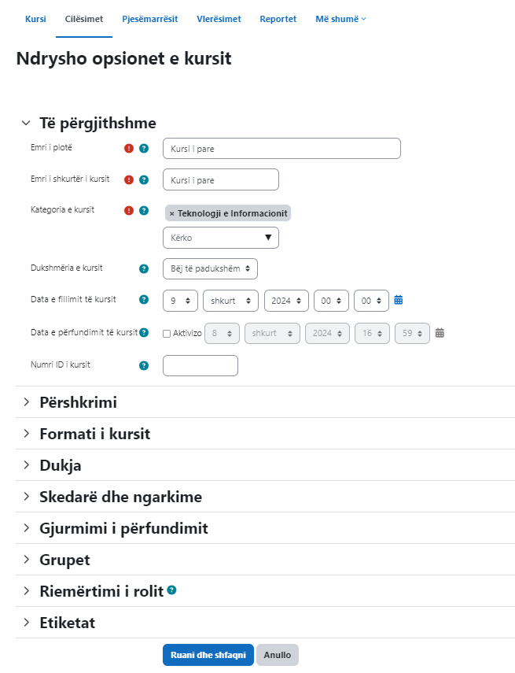
Për të ndryshuar cilësimet e kursit ndiqni hapat si më poshtë:
- Klikoni lidhjen "Cilësimet" nga menyja nën Emrin e kursit. Rishikoni secilën nga opsionet e përgjithshme për të u siguruar që ato janë të përshtatshme për kursin që jeni duke hartuar.
  - Emri i plotë i kursit: ky është emri që shfaqet në pjesën e sipërme të çdo faqeje në kurs dhe gjithashtu në faqen e listimeve të kurseve. Emri duhet të jetë mjaft përshkrues në mënyrë që përdoruesit të mund të identifikojnë lehtësisht kursin në të cilin po punojnë, por nuk duhet të jetë shumë i gjatë.
  - Kategoria e kurseve: Administratori i sistemit mund të ketë krijuar kategori kursesh, të tilla si fushat e programeve, për të ndihmuar përdoruesit dhe trajnerët të gjejnë kurset e tyre.
  - E dukshme: kursi mund ta fshihet nga përdoruesit në rast se është në përgatitje ose ndonjë modifikim duke përdorur këtë cilësim. Nëse është i fshehur, atëherë vetëm trajnerët dhe administratorët e faqes mund të hyjnë në këtë kurs.
  - Data e fillimit të kursit: është dita kur kursi është aktiv për herë të parë. Nëse jeni duke përdorur një format javor kursi, java e parë do të fillojë në datën që keni caktuar këtu.
  - Data e fillimit përdoret gjithashtu në raportet e kurseve si data më e hershme e mundshme për të cilën mund të merrni regjistrat, aktivitetet dhe raportet e pjesëmarrjes. Në përgjithësi, nëse kursi një datë të vërtetë fillimi, atëherë ka kuptim ta caktoni këtë datë në atë, pavarësisht se çfarë formati kursi po përdorni.
  - Numri ID i kursit: përdoret për të siguruar një lidhje ndërmjet Moodle dhe sistemet e të dhënave mbështetëse të një institucionit. Moodle ka identifikuesin e tij unik, i cili përdoret për të ruajtur ID-në në mënyrë që të dijë se për cilin kurs bëhet fjalë.
- Seksioni i përshkrimit-
  - Përmbledhja e kursit: shfaqet në faqen e listimeve të kurseve. Një përmbledhje e mirë e një paragrafi do të ndihmojë të komunikoni thelbin e kursit tuaj me përdoruesit.
  - Imazhi i kursit: Nëse dëshironi të shtoni disa imazhe në përmbledhjen e kursit, atëherë mund ta shtoni këtu që do të shfaqet në faqen e panelit të kontrollit
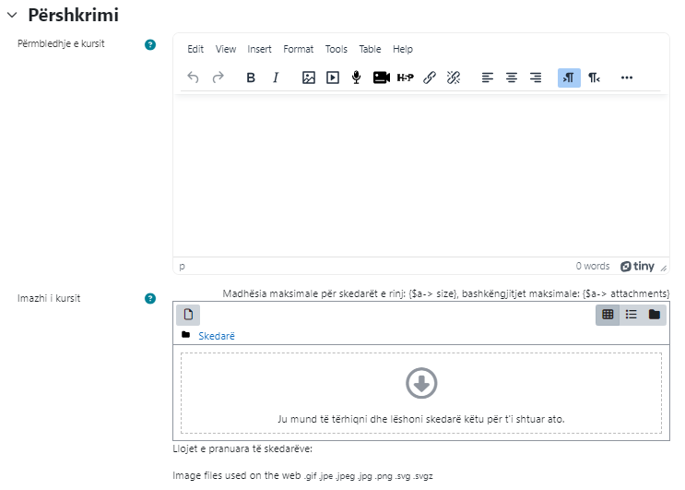
- Seksioni i formatit të kursit-
  - Formati i kursit - këtu mund të vendosni formatin e kursit siç u diskutua më parë.
  - Seksione të fshehura: kur fshihni një seksion tematik të ardhshëm për të parandaluar që përdoruesit të kërcejnë përpara, mund të zgjidhni ta shfaqni seksionin si seksion jo të disponueshëm ose thjesht ta fshihni fare.
  - Paraqitja e kursit: mund të ndryshoni paraqitjen e kursit për të shfaqur të gjitha seksionet në një faqe të vetme ose për ta ndarë atë në disa faqe ku secila faqe përmban një seksion. 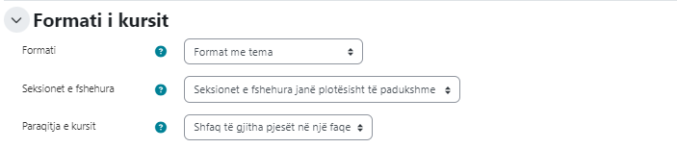
- Seksioni i paraqitjes -
  - Gjuha e detyruar: nëse dëshironi të ndiqni kursin tuaj në një gjuhë specifike, mund ta detyroni atë këtu. Nëse e bëni këtë, përdoruesit nuk mund të ndryshojnë gjuhën brenda kursit. Për shembull për kurset në gjuhën shqipe, serbe, apo anglisht etj.
  - Numri i Njoftimeve: përdoreni këtë cilësim për të përcaktuar numrin e lajmeve të kursit të shfaqura në faqen e kursit.
  - Shfaq librin e notave për përdoruesit: ky cilësim lejon të zgjidhni nëse përdoruesit mund ta shohin librin e notave. Nëse vendoset në Jo, nuk i ndalon trajnerët të regjistrojnë notat, por thjesht i pengon përdoruesit të i shohin ato.
  - Shfaq raportet e aktivitetit: Ky cilësim i lejon përdoruesit të shikojnë historikun e aktiviteteve të tyre në kursin tuaj. Kjo është e dobishme nëse dëshironi që përdoruesit të reflektojnë mbi nivelin e tyre të pjesëmarrjes.
  - Shfaq datat e aktivitetit: Datat e aktivitetit shfaqen gjithmonë në faqen e kursit. Ky cilësim përcakton nëse datat e aktivitetit shfaqen poshtë çdo aktiviteti në faqen e kursit.
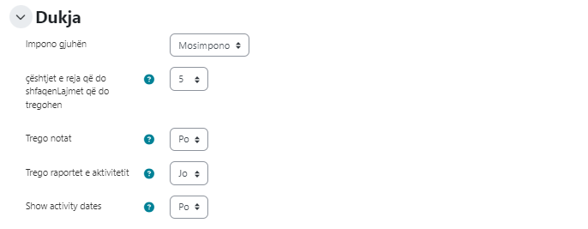
- Seksioni Skedarët dhe Ngarkimet
  - Madhësia maksimale e ngarkimit: Ky cilësim kufizon madhësinë e skedarëve që trajneri ose përdoruesit mund të ngarkojnë në kurs. Administratori i sistemit cakton madhësinë maksimale për sistemin, por mund të zgjidhni ta bëni kufirin më të vogël se maksimumi i sistemit. Gjithashtu mund të kufizoni më tej madhësinë e skedarëve që përdoruesit ngarkojnë si parashtrime detyrash dhe për aktivitete të tjera.
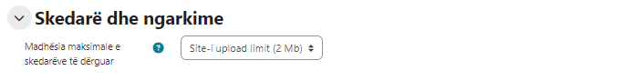
- Seksioni i gjurmimit të përfundimit
  - Gjurmimi i përfundimit duhet të aktivizohet për përfundimin e aktivitetit. Kriteret e përfundimit të kursit mund të bazohen gjithashtu në vlerat e përfundimit të aktivitetit që gjenden në cilësimet e aktivitetit. Cilësimet bazë të gjurmimit të përfundimit janë:
    - Aktivizo përcjelljen e përfundimit - Nëse aktivizohet, cilësimet e përfundimit të aktivitetit mund të vendosen në çdo aktivitet. Cilësimet janë të ndryshme për çdo aktivitet, por ju rekomandojmë ta lini atë të aktivizuar si parazgjedhje.
    - Shfaq kushtet e përfundimit të aktivitetit - Kushtet e përfundimit të aktivitetit shfaqen gjithmonë në faqen e aktivitetit. Ky cilësim përcakton nëse kushtet e përfundimit të aktivitetit tregohen poshtë çdo aktiviteti në faqen e kursit.
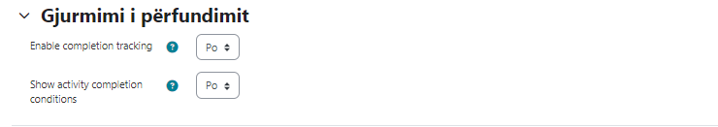
- Seksioni i grupeve
  - Modaliteti në grup - Këtu mund të përcaktoni modalitetin e grupit në nivelin e kursit - "Nuk ka grupe", "Grupe të ndara" dhe "Grupe të dukshme" janë zgjedhjet. Cilësimi i zgjedhur do të jetë mënyra e paracaktuar e grupit për të gjitha aktivitetet e përcaktuara brenda atij kursi. Cilësimi i grupit mund të ndikojë në atë që përdoruesit shohin në listën e përdoruesve dhe me kë mund të ndër veprojnë në aktivitete.
  - Force Group Mode - Nëse modaliteti i grupit është "i detyruar" në një nivel kursi, atëherë kjo mënyrë e veçantë grupore do të zbatohet për çdo aktivitet në atë kurs. Kjo do të anashkalojë çdo aktivitet që mund të ketë një cilësim të veçantë grupi.
  - Grupimi i paracaktuar - Një grupim është një koleksion grupesh brenda një kursi. Përdorimi i grupimeve lejon të drejtoni detyrat në një ose më shumë grupe në kursin tuaj, në mënyrë që ata të mund të punojnë së bashku në detyrat. Nëse grupimet janë të aktivizuara, mund të vendoset një grupim i paracaktuar për aktivitetet dhe burimet e kursit. Grupimet përdoren në rast se dëshironi të bëni një aktivitet (të tillë si një detyrë ose një kuiz) të dukshëm për vetëm një grup përdoruesish brenda një kursi, së pari duhet t'i vendosni përdoruesit në një grup dhe më pas të i vendosni në një grupim. Një grupim i vetëm mund të strehojë një grup ose disa grupe.
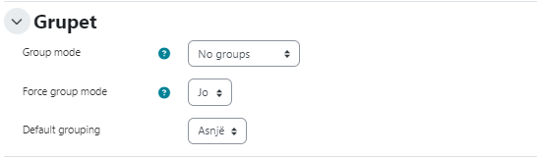
- Seksioni i riemërtimit të roleve:
  - Këtu mund të riemërtoni rolet e përdorura në një kurs. Për shembull, mund të dëshironi të riemërtoni rolin e Mësuesit si "Mësues", "Trajner" ose "Udhëzues". Këta emra të rinj rolesh do të shfaqen brenda kursit. Për shembull - në faqet e përdoruesve dhe të lejeve të anashkalimit.
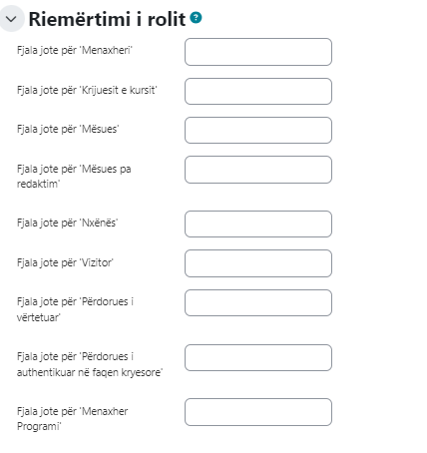
- Seksioni i etiketave
  - Këtu mund të shtoni etiketa që lidhen me kursin. Etiketat i lejojnë përdoruesit dhe trajnerët të lidhin lloje të ndryshme të përmbajtjes në platformë.
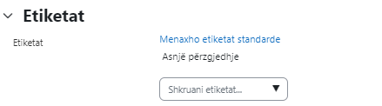

- Pasi të keni bërë të gjitha zgjedhjet tuaja, klikoni butonin "Ruani dhe shfaqni" ose të i "Anulloni".

Edit Mode në MOODLE
Pas të krijoni në Moodle në formatin dhe cilësimet e preferuara së bashku me përdoruesit e regjistruar, mund të shikojmë se si të shtojmë përmbajtje në kursin e ri që vjen me një forum njoftimi si parazgjedhje.
Fillimisht, për të filluar procesin, duhet të aktivizojmë opsionin për modifikim, që do të na lejojë të shtojmë burime dhe aktivitete në kursin e krijuar. Në këndin e sipërm djathtas të faqes së çdo kursi, do të shohim një buton "Edit mode" për të aktivizuar mundësinë e modifikimit.
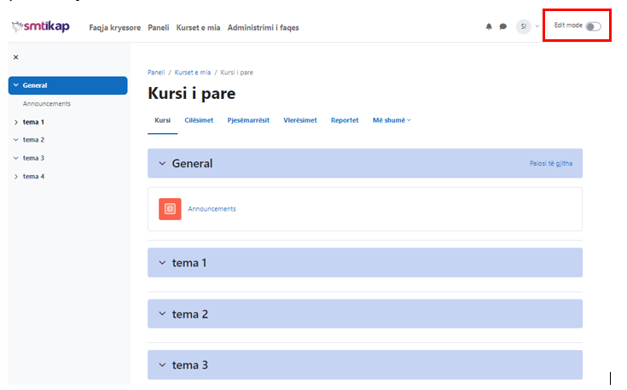
Ky është butoni i cili do të sjellë të gjitha aktivitetet magjike në një kurs të platformës Moodle. Klikimi në këtë buton do të ju prezantojë me një grup të ri opsionesh. "Edit mode" lejon të vendosni kursin tuaj në modalitetin e editimit, në mënyrë që të shtoni dhe përditësoni aktivitetet, të shtoni përmbajtje dhe të shtoni/ redaktoni/ riorganizoni blloqe.

Shtimi i Përmbajtjes në Kurs
Së pari do të fillojmë më një artikull njoftimi për të gjithë përdoruesit në kurs. Forumi i Njoftimeve në është një lloj forumi i veçantë, i cili krijohet automatikisht me krijimin e kursi për herë të parë.

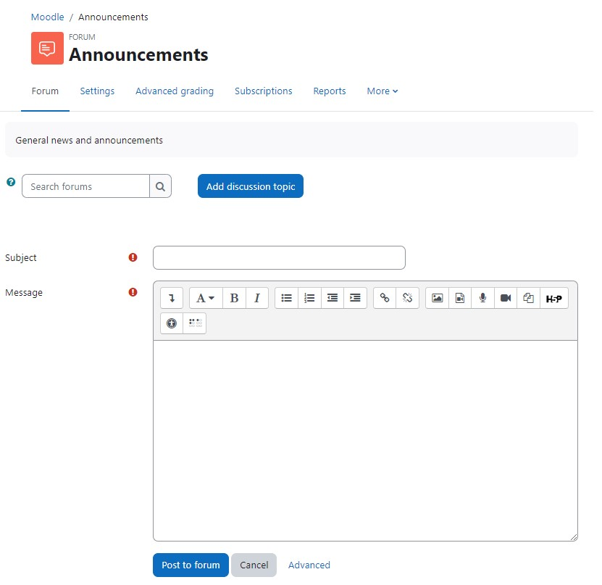
Të gjithë përdoruesit në kurs mund të lexojnë postimet dhe lajmet u dërgohen automatikisht atyre me email. Është një mjet i mirë për të bërë njoftime të përgjithshme dhe për të u dërguar kujtesë përdoruesve për aktivitetet e ardhshme.
Për të shtuar një artikull të ri njoftimi:
- Klikoni lidhjen e forumit “Njoftimet” pranë krye të faqes tuaj të kursit.
- Klikoni butonin "Shto një temë të re". Do të shihni faqen për të shtuar një temë të re, siç tregohet në imazhin e mësipërm.
- Shkruani temën e njoftimit dhe mesazhin për përdoruesit e kursit.
- Nëse klikoni butonin ‘Advanced’ në fund, atëherë do të shihni opsione shtesë si më poshtë.
- Nëse dëshironi të bashkëngjitni edhe ndonjë skedar, atëherë mund të bashkëngjitni me postimin.
- Shfaq Periudhën e Fillimit dhe Përfundimit e cila do të shfaqë njoftimin e lajmeve ndërmjet datave të specifikuara.
- Nëse dëshironi ta mbani njoftimin në krye të forumit të njoftimit, atëherë zgjidhni kutinë e zgjedhjes "E gozhduar".
- Si parazgjedhje, të gjitha njoftimet e Moodle dërgohen pas një kohe të caktuar të konfiguruar nga Administratori i Moodles. Pra, nëse duhet të dërgoni njoftimet urgjentisht para se të kalojë ajo kohë, atëherë mund të zgjidhni kutinë "Dërgo njoftimet e postimeve të forumit pa vonesë në kohën e redaktimit" për ta dërguar menjëherë.
- Klikoni butonin "Post në Forum".

Cilësimet e përbashkëta të moduleve
Të gjitha aktivitetet dhe burimet e Moodle vijnë me cilësimet e zakonshme të modulit derisa jeni duke shtuar një Aktivitet ose Burim të ri në kursin e Moodle. Në këtë pjesë do të mbulojmë në detaje cilësimet e zakonshme të modulit, të cilat më pas do të aplikohen në të gjitha aktivitetet e ardhshme.
Këto cilësime do të shfaqen kur të shtoni ndonjë aktivitet ose burim në kurs. Cilësimet e tjera janë të ndryshme për çdo aktivitet/burim, të cilat do të diskutohen në seksionet vijuese.

Cilësimet e përbashkëta
Cilësimet e zakonshme të modulit janë të përshkruar si më poshtë
- Disponueshmëria - Cilësimi i disponueshëm ka deri në 3 opsione të mundshme
  - Shfaq në faqen e kursit - Aktiviteti ose burimi është i disponueshëm për përdoruesit (në varësi të çdo kufizimi të qasjes që mund të vendoset).
  - Fshihu nga përdoruesit - Aktiviteti ose burimi është i disponueshëm vetëm për trajnerët
  - Bëje të disponueshme, por jo të shfaqur në faqen e kursit - Për thjeshtimin e faqes së kursit, një lidhje me aktivitetin ose burimin duhet të sigurohet nga diku tjetër, si p.sh. nga një burim faqeje. Aktiviteti është ende i shënuar në fletoren e notave dhe në raporte të tjera.
- Numri ID - Vendosja e një numri ID ofron një mënyrë për të identifikuar aktivitetin për qëllime të llogaritjes së notave.
- Apliko gjuhën – Trajneri mund të aplikoj një gjuhë të përdoret në një veprimtari individuale, në vend që të përdoret për të gjithë kursin.
- Përfshini në kursin shkarkimin e përmbajtjes - Nëse shkarkimi i përmbajtjes së kursit është i aktivizuar dhe nëse përmbajtja është e shkarkueshme (aktualisht Skedari, Dosja, Faqe dhe zona Teksti dhe Media), atëherë duhet të shkarkohet ky artikull.

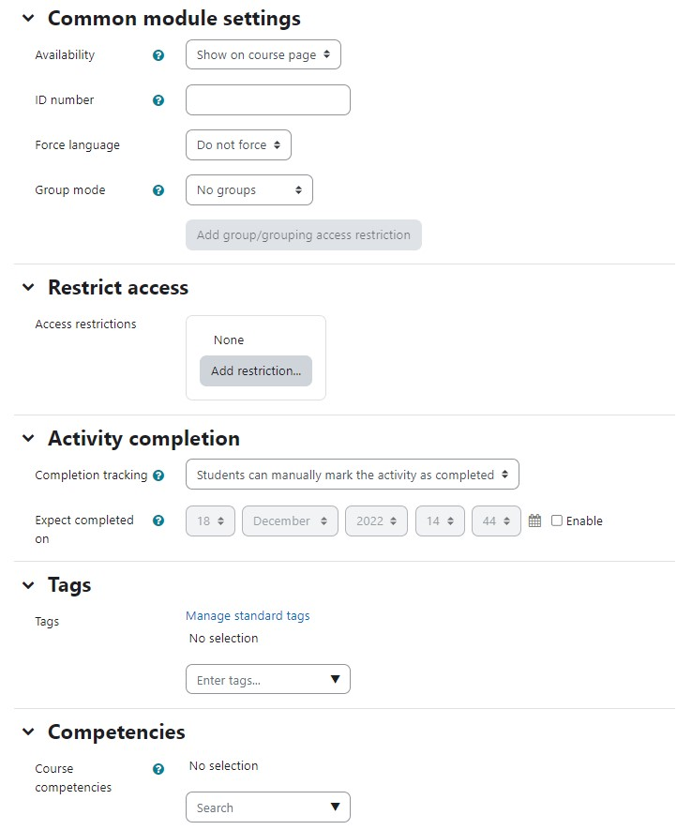

Kufizo qasjen
Cilësimi kufizimi i qasjes iu mundëson trajnerëve të kufizojnë disponueshmërinë e çdo aktiviteti apo edhe të një seksioni të kursit sipas kushteve të caktuara si datat, nota e marrë, grupi ose përfundimi i aktivitetit.
Cilësimi kufizimi i qasjes së pari duhet të aktivizohet nga një administrator e më pastaj mund të përdoret nga trajnerët
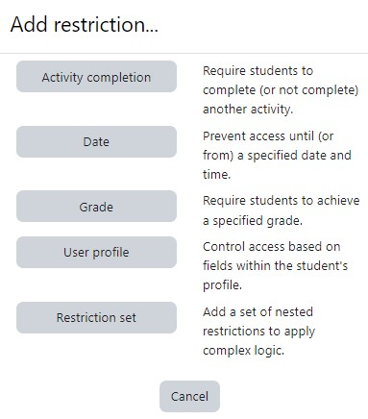
Pas aktivizimit, cilësimi kufizimi i qasjes do të shfaqet më pas për përdorim nga trajnerët me një buton "Shto kufizim" dhe shfaqjeje kushteve si:
- Përfundimi i aktivitetit - Ky është një nga cilësimet më të zakonshme të kufizimit të qasjes. Duke e përdorur atë mund të lironi aktivitetet e kursit pasi përdoruesi të përfundojë aktivitetin e mëparshëm. Në vend që të zgjidhni një aktivitet ose burime specifike, qasja mund të kufizohet në "Aktiviteti i mëparshëm me përfundimin".
- Data - Qasja mund të kufizohet nga ose deri në një datë dhe orë të caktuar.
- Nota - Mund të specifikoni një kusht për çdo notë në kurs: notën e plotë të kursit, notën për çdo aktivitet ose një notë të personalizuar që krijoni manualisht. Mund të shkruani ose një vlerë minimale (të paktën përqindje), një vlerë maksimale (më pak se përqindje), të dyja, ose asnjërën. Aktiviteti do të shfaqet vetëm nëse përdoruesi ka një vlerë për notën e specifikuar dhe nëse ajo bie brenda brezit të caktuar numrash. Gjithashtu mund të shtoni më shumë se një kusht notash me ç’rast duhet të plotësohen të gjitha kushtet që të shfaqet aktiviteti.
- Grupi - Nëse grupet ose grupimet përdoren në kurs, është e mundur që aktiviteti të kufizohet në një grup ose grupim të caktuar. Nëse ato janë të çaktivizuara për këtë kurs dhe nuk janë të disponueshme, këto opsione nuk do të jenë të pranishme për t'u përdorur si kufizim.
- Profili i përdoruesit - Qasja mund të kufizohet duke përdorur një nga fushat e mëposhtme të përdoruesit të profilit standard si Adresa e Email-it, Emri, Mbiemri, Qyteti, Shteti etj.
- Set kufizimesh - Lejon të shtoni një grup kufizimesh komplekse për të aplikuar logjikën komplekse.
Fshehja e kushteve
Në anën e majtë të seksionit të kufizimit të qasjes mund të shihni ikonën e syrit që mund të jetë i hapur ose i mbyllur e që do të thotë:
- Nëse syri është i MBYLLUR atëherë përdoruesit që nuk e plotësojnë atë pjesë të kushtit nuk do ta shohin fare aktivitetin.
- Nëse syri është HAPUR, përdoruesit që nuk e plotësojnë atë pjesë të kushtit do ta shohin aktivitetin, por ai do të jetë i thinjur dhe do të kenë informacion se pse nuk mund të i qaseni ende.
Kufizimi i qasjes në të gjithë seksionit të kursit
Është e mundur të kufizohet qasja në aktivitete dhe burime brenda një seksioni të tërë kursi duke specifikuar kushtet në cilësimet për atë seksion të veçantë. Këtë mund ta bëni duke modifikuar cilësimet e seksionit në
Topic menu> Edit topic > Kufizo qasjen.

Përfundimi i aktivitetit
Përfundimi i aktivitetit i lejon trajnerit të vendosë kriteret e përfundimit në parametrat e një aktiviteti specifik. Kriteri mund të jetë shfletimi, marrja e një rezultati të caktuar ose një përdorues që e shënon atë si të përfunduar. Në varësi të llojit të aktivitetit, ka kërkesa të ndryshme për përfundimin. Për shembull, një faqe mund të ketë kërkesën për shfletim; një kuiz mund të ketë kërkesën për të arritur notë ndërsa një forum mund të ketë kërkesën për postime/diskutime/përgjigje.
Ndjekja e përfundimit
Ka tre opsione:
- Mos tregoni përfundimin e aktivitetit - kjo nuk do të shfaqë kontrollet (shënjimet) pranë aktivitetit
- Përdoruesit mund ta shënojnë manualisht aktivitetin si të përfunduar – përdoruesit shtypin butonin (shënoni) për ta ndryshuar atë.
- Shfaq aktivitetin si të përfunduar kur plotësohen kushtet - kriteret e përzgjedhura të përfundimit duhet të plotësohen përpara se kontrolli (shënoni) të ndryshojë stilin
Kërkoni pamje
Kur përzgjidhet ky opsion, përdoruesit duhet të shohin aktivitetin, d.m.th. të klikojnë lidhjen për ta përfunduar atë.
Kërkohet nota
Kur përzgjidhet ky opsion, përdoruesit duhet të marrin një notë për aktivitetin për ta përfunduar atë. Për shembull, një kuiz do të shënohej i përfunduar sapo përdoruesi ta dorëzojë atë.
Merrni një notë kaluese
Një notë kaluese mund të kërkohet për përfundimin e një aktiviteti të vlerësuar. Ky kusht përdoret së bashku me kërkesën e notës së kërkuar.

Etiketa
Trajnerët mund të shtojnë etiketa kursesh këtu, ose etiketa të reja ose etiketa zyrtare. Çdo etiketë në Moodle ka një faqe të lidhur me të. Faqja e etiketës bashkon përdoruesit, kurset dhe postimet në blog që lidhen me atë etiketë. Një etiketë ka një përshkrim, lidhje me etiketat e lidhura, një listë të përdoruesve të lidhur me atë etiketë dhe blloqe Moodle me burime që lidhen me të.
  - Regjistrimi i përdoruesve në kurs
Pas krijimit të kursit dhe vendosjes së materialit në të, hapin e radhës e përbën regjistrimi i përdoruesve në kurs. Të gjithë administratorët, Menaxherët e Programit dhe Trajnerët kanë mundësinë për të regjistruar manualisht përdoruesit në kurs.
Udhëzimet për të regjistruar përdoruesit në kurs janë si vijon:
  - Kliko kursin në të cilin dëshiron të shtosh përdoruesit
  - Në menynë, kliko mbi Përdoruesit
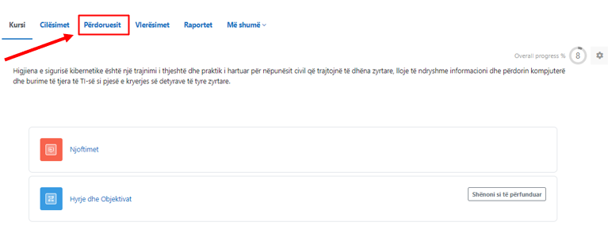
  - Kliko mbi butonin Regjistro përdoruesit
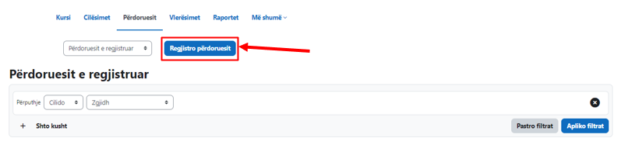
  - Tek nën faqja Regjistro përdoruesit > Zgjidhni përdoruesit>Kërko, kliko në shigjetën dhe do të shfaqen përdoruesit e paregjistruar në këtë kurs. Zgjidh një përdorues, p.sh Nëpunësi Civil
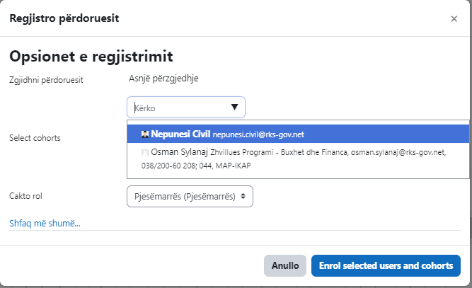
  - Në hapin e radhës, cakto rolin për përdoruesin duke klikuar në listën rrëshqitëse dhe zgjedh njërin nga rolës e listuar, për shembull Përdorues dhe më pastaj kliko Enro selected users
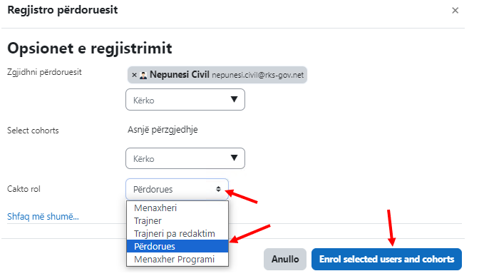
  - Në listën e përdoruesve të kursit do të shfaqen Nëpunësi Civil llogarinë e të cilit e kemi regjistruar për të ndjekur kursin.
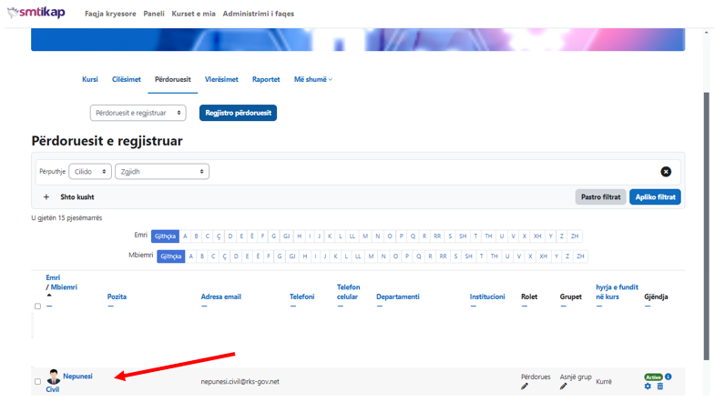
  - Me të u kyçur në Moodle, tek faqja kurset e mua do të shfaqen kursi në të cilin është regjistruar.
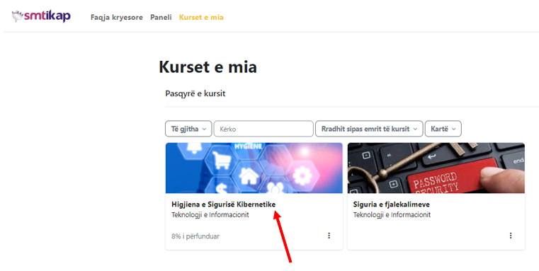

Burimet në Moodle
Pas krijimit të kursit në Moodle, hapin e parë të cilin fillimisht shumica e trajnerëve duan të bëjnë është të vendosin përmbajtje dhe materialin, si p.sh. të vendosin përshkrimin e kursit. Siç e shpjeguam më më lartë, përmbajtja në kurs mund të shtohet duke përdorur lidhjen "Shto një aktivitet ose burim" e cila shfaqet në seksionin e kursit.
Një burim në terminologjinë e Moodle është diçka që një trajner mund ta ndajë me përdoruesit për të mësuar në kohën e lirë, si p.sh. prezantim, lidhje me uebsajtin etj.
Moodle mbështet lloje të shumta burimesh që mund të shtohen në kursin Moodle.
Në Moodle, mund të shihni llojet e mëposhtme të burimeve:
- Libër (Book)
- Skedari (File)
- URL/Lidhja (URL/Link)
- Faqe (Page)
- Etiketa (Label)
- Dosja (Folder)
- Paketa e përmbajtjes IMS (IMS Content Package)

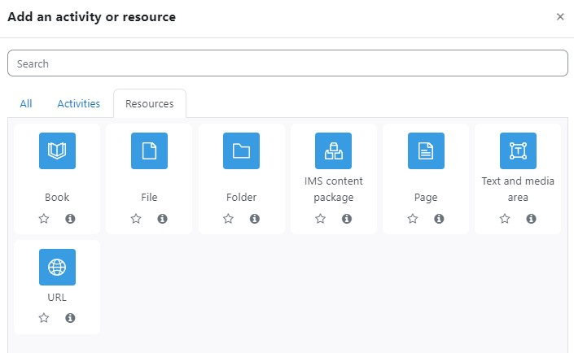
Në vazhdim do të diskutojmë në detaje për llojet e ndryshme të burimeve në Moodle.

Burimi Libër në MOODLE
Një burim Libër (Book) mund të përdoret si një burim me shumë faqe ku informacioni ruhet në një format si libri në kapituj dhe nënkapituj. Në të mund të shtoni gjithashtu imazhe dhe artikuj të tjerë multimedialë në kapitujt e Librit.

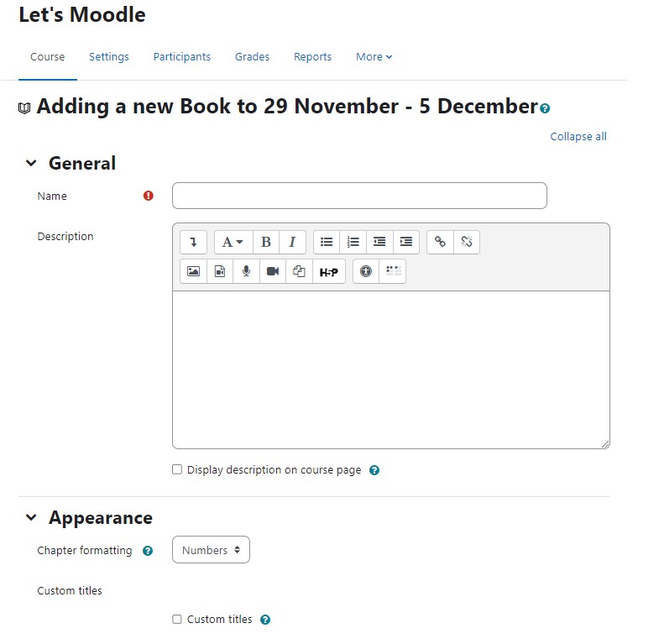
Burimi libër mund të jenë një alternativë më e mirë sesa ndarja e skedarëve PDF për përdoruesit e kursit, pasi që ofron qasje më të lehtë nga brenda Moodle i cili gjithashtu mund të modifikohet lehtësisht. Gjithashtu e bën më të lehtë për përdoruesit e kursit që të shkarkojnë vetëm kapitujt specifikë ose të gjithë librin menjëherë.

Krijimi i Librit në një kurs
Për të shtuar një burim të ri Libri në kursin në Moodle, fillimisht duhet të jeni të kyçur në Moodle në rolin e një trajneri. Pastaj duhet të ndiqni hapat si në vijim:
- Aktivizoni “Edit mode”.
- Navigoni te seksioni i kursit ku dëshironi të shtoni burimin Book (Libri).
- Klikoni butonin "Shto një aktivitet ose burim dhe zgjidhni "Book".
- Shkruani emrin e librit dhe një përshkrim - Kjo do të shfaqet në faqen e kursit.
- Mund të zgjidhni formatimin e numrit të kapitullit. Opsionet janë:
- Asnjë - titujt e kapitujve dhe nënkapitujve nuk janë fare të formatuar, përdorni nëse dëshironi të përcaktoni stile të veçanta numërimi. Për shembull, shkronjat: në titullin e kapitullit shkruani "Një kapitull i parë", "A.1 Disa nënkapituj", ...
- Numrat - kapitujt dhe nënkapitujt janë të numëruar (1, 1.1, 1.2, 2, ...)
- Pikat - nënkapitujt janë të prerë dhe shfaqen me pika.
- Indented - nënkapitujt janë të dhëmbëzuar
- Titujt e personalizuar: Nëse aktivizoni tituj të personalizuar, do të jeni në gjendje të krijoni një titull të ndryshëm nga ai që shfaqet në ToC ose të mos shfaqni fare titull.
- Cilësimet e tjera: Për të konfiguruar cilësimet e tjera, ju lutemi shihni seksionin Cilësimet e modulit të përbashkët më sipër.

Si mund të shtoni përmbajtje në libër
Pasi të keni shtuar Librin siç është përshkruar më mësipërm, duhet të shtoni një faqe të re kapitulli.

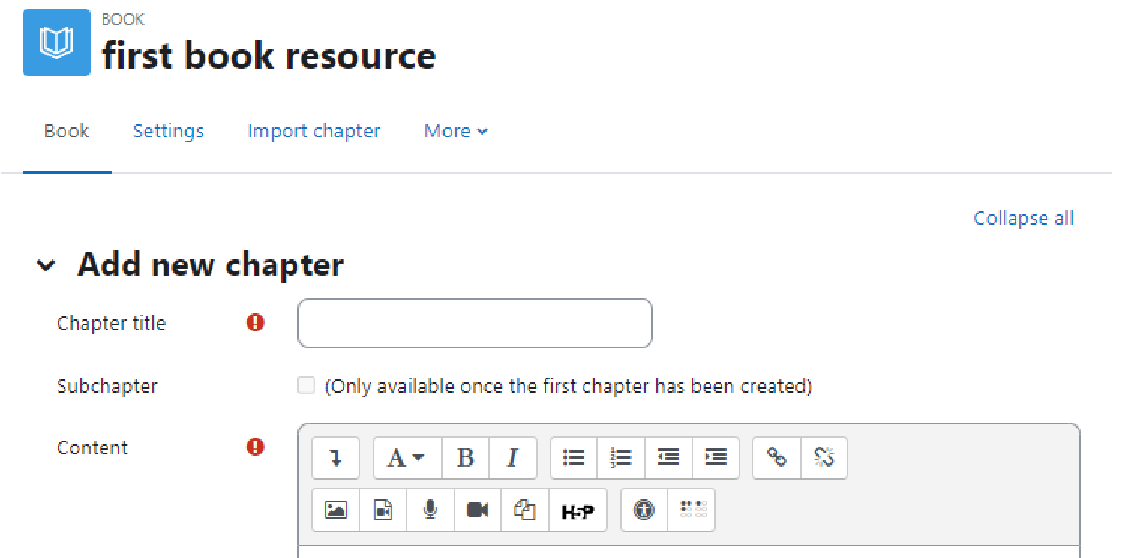

Për të shtuar një kapitull:
● Shkruani titullin e kapitullit
● Shkruani përmbajtjen e kapitullit në fushën “Përmbajtja.”
● Shkruani etiketat në seksionin “Etiketat”.
● Klikoni “Ruaj” ndryshimet në fund.

Pasi të keni shtuar kapitullin tuaj të parë, mund të shtoni më shumë kapituj dhe nënkapituj në librin tuaj. Për të shtuar më shumë kapituj:
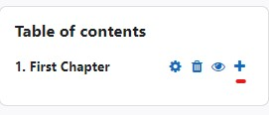
- Aktivizoni editimin duke klikuar butonin "Edit mode" në pjesën e sipërme djathtas të faqes.
- Klikoni në ikonën + në tabelën e përmbajtjes ose në kapitullin e parë. Kapitulli i ri do të futet direkt pas kapitullit, titulli i të cilit është në të njëjtën linjë me kryqin e kuq që klikoni.
- Mund të shtoni gjithashtu Etiketa te kapitujt e Librit. Etiketat i lejojnë përdoruesit dhe trajnerët të lidhin lloje të ndryshme të përmbajtjes në sajt. Për më shumë detaje rreth përdorimit të etiketave, ju lutemi vizitoni Kapitullin 2.18
- Në mënyrë të ngjashme, mund të shtoni kapituj të tjerë në Libër.

Si funksion nga këndi i përdoruesve
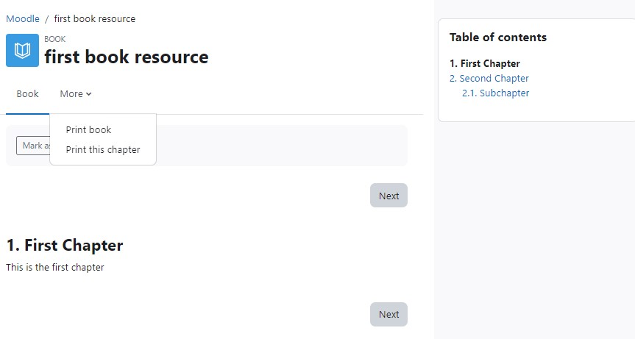

Burimet e librit do të shfaqen në seksionin e kursit ku është shtuar. Përdoruesit mund të lundrojnë nëpër përmbajtjen e Librit të organizuar në Kapituj/Nën-Kapituj ose me një shigjetë, lidhje me tekst ose thjesht përmes Tabelës së Përmbajtjes.
Përdoruesit mund të printojnë gjithashtu ose të gjithë librin ose çdo kapitull duke klikuar lidhjen Më shumë.

Importimi i Kapitujve në Libër
Për të importuar kapituj në Libër, së pari duhet të krijoni përmbajtjen në format HTML përpara se të filloni procesin e importimit.
Këtu janë hapat:
- Krijoni një skedar zip me skedarë HTML dhe skedarë dhe dosje multimediale opsionale.
- Shkoni te Settings Book > Kapitulli Importo
- Zgjidhni nëse çdo skedar ose dosje HTML përfaqëson një kapitull
- Shfletoni dhe zgjidhni skedarin zip, ose duke përdorur butonin Shto ose metodën zvarrit dhe lësho.
- Klikoni butonin "Import Kapitull".
- Nëse dëshironi të ngarkoni nënkapituj, shtoni "_sub" në fund të emrave të skedarëve ose dosjeve HTML.

Burimi FILE në MOODLE
Burimi i skedarit është lloji më i përdorur pasi lejon trajnerët të ndajnë të gjithë informacionin statik me përdoruesit. Skedarët që mund të përfshihen përmes këtij burimit janë të gjitha llojet si: një foto, një dokument pdf, excel, një audio apo video skedar.

Si të shtoni burim File në kurs
Më poshtë janë përshkruar dy metodat se si mund të shtohen skedarët në kurs.
Metoda 1: Shtimi i një skedari në kurs të platformës Moodle është shumë i lehtë duke e zvarritur dhe hedhur skedarin në faqen e kursit në kur është në modalitetin e editimin siç tregohet në imazhin më poshtë.
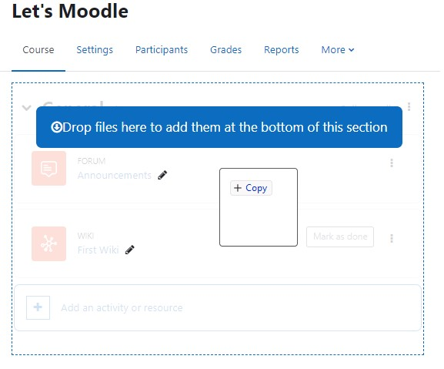

Metoda 2: Mënyra tjetër për të krijuar burimin e skedarit është të ndiqni mënyrën tradicionale si më poshtë:
- Me aktivizimin e “Edit mode” në një kurs, klikoni “Shto një aktivitet ose burim” në seksionin ku dëshironi të shtoni skedarin.
- Shkruani një emër dhe nëse kërkohet një përshkrim.
- Ngarkoni skedarin në zonën "Zgjidh skedarët" ose përmes Zgjedhësve të skedarëve ose duke zvarritur dhe lëshuar.
- Në seksionin Paraqitja, mund të konfiguroni se si do t'u shfaqet përdoruesve. Opsionet janë:
  - Automatik - lëre Moodle të vendosë opsionin më të mirë për ju.
  - Embed - shfaq skedarin si pjesë të faqes Moodle (imazhe, PDF, video)
  - Shkarkimi i detyruar - detyrojeni përdoruesin të ruajë skedarin ose ta hapë atë në një program në kompjuterin e tij.
  - Hap - shfaq skedarin në shfletues, por pa dekorime të faqes Moodle (imazhe, PDF, video)
  - Në pop-up - Njësoj si 'Open', por hap një dritare të re të shfletuesit për të shfaqur këtë skedar (pa titullin Moodle, blloqe, etj) - kjo dritare e shfletuesit gjithashtu nuk i ka të gjitha menytë dhe shiritin e adresave në të
- Për cilësime të tjera, shihni seksionin Cilësimet e modulit të përbashkët më sipër.

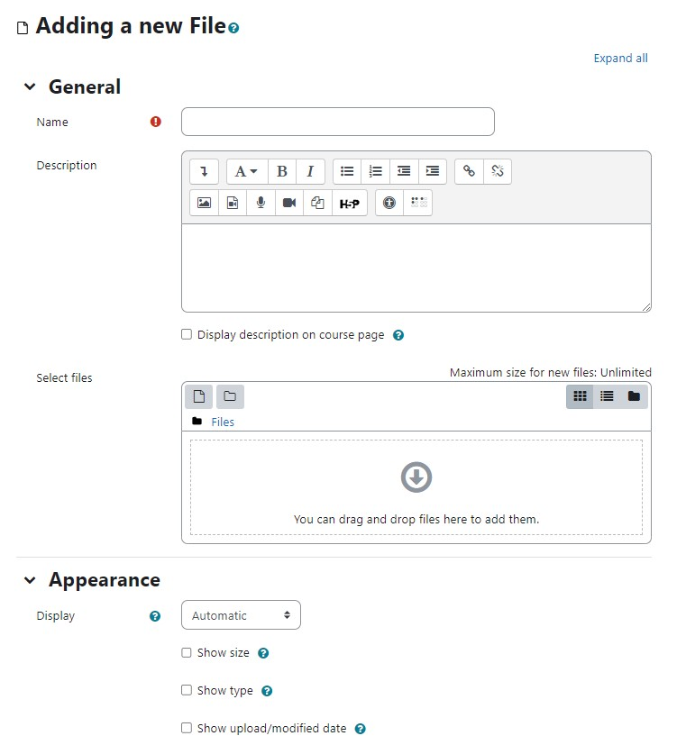

Burimi URL-së
Një URL është një lidhje në internet për një faqe tjetër interneti ose skedar online. Trajnerët mund të përdorin burimin e URL-së për t'u ofruar përdoruesve një lidhje në internet për kërkime, duke i kursyer kohë dhe përpjekje përdoruesve në shtypjen manuale të adresës.
URL-të mund të shfaqen në mënyra të ndryshme, për shembull, duke u hapur në një dritare të re në mënyrë që një përdorues të mund të i qaset dhe të përdorë URL-në, ta mbyllë atë dhe të kthehet lehtësisht në faqen e tyre origjinale të kursit Moodle.
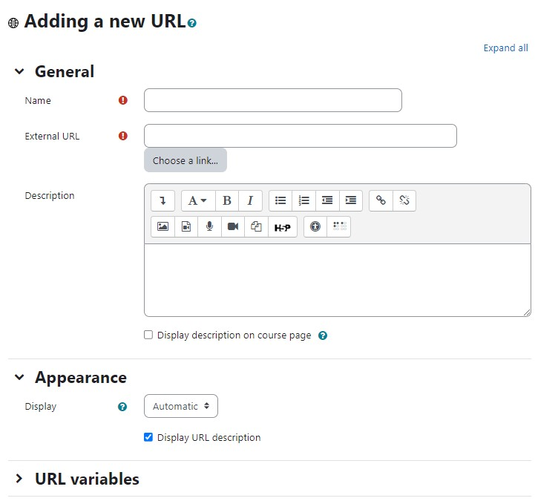

Për të shtuar një URL në faqen kryesore të kursit:
- Aktivizoni “Edit mode”.
- Klikoni lidhjen "Shto një aktivitet ose burim", zgjidhni URL.
- Seksioni i Përgjithshëm –
  - Emri - Çfarëdo që shkruani këtu do të formojë lidhjen mbi të cilën përdoruesit klikojnë për të parë URL-në, kështu që është e dobishme të i jepni një emër që sugjeron qëllimin e saj
  - URL e jashtme - Në URL e jashtme, shkruani adresën e internetit të sajtit me të cilin dëshironi të lidheni ose klikoni butonin Zgjidh një lidhje për të hyrë në opsionet e tjera. Përfshini https:// të plotë në fillim.
  - Përshkrimi - Shtoni një përshkrim të faqes suaj këtu. Klikoni "Shfaq mjetet e redaktimit" për të shfaqur redaktuesin e tekstit të pasur dhe tërhiqni pjesën e poshtme djathtas të kutisë së tekstit për ta zgjeruar atë.
  - Shfaq përshkrimin në faqen e kursit - Nëse kjo kuti është e shënuar, përshkrimi do të shfaqet në faqen e kursit pikërisht poshtë emrit të URL-së.
- Pamja -
  - Ekran -
    - Automatik - Bëni supozimin më të mirë se çfarë duhet të ndodhë (ndoshta ajo që kërkohet 99% të kohës).
    - Embed - Trego faqen Moodle me titull, blloqe dhe fund. Trego titullin/përshkrimin e artikullit dhe shfaq skedarin direkt në faqe gjithashtu
    - Hapur - Nuk ka titull Moodle, blloqe, fund ose përshkrim - thjesht shfaq skedarin në shfletuesin e internetit (p.sh. shfaq imazhin, PDF, animacionin flash, duke zënë të gjithë dritaren e shfletuesit)
    - Në pop-up - Njësoj si 'Open', por hap një dritare të re të shfletuesit për të shfaqur këtë skedar (pa titullin Moodle, blloqe, etj) - kjo dritare e shfletuesit gjithashtu nuk i ka të gjitha menytë në të.
*** Opsionet e mësipërme janë opsionet e paracaktuara të ekranit. Opsionet shtesë të shfaqjes (shih më poshtë) mund të aktivizohen nga një administrator te Administrimi i sajtit > Shtojcat > Modulet e aktivitetit > URL. Gjerësia/lartësia e dritares kërcyese - Nëse URL-ja juaj do të shfaqet në një dritare kërcyese, specifikoni gjerësinë dhe lartësinë këtu.
    - Shfaq emrin/përshkrimin e URL-së - Për të shfaqur emrin dhe/ose përshkrimin e burimit kur klikoni për të hyrë në URL, thjesht shënoni kutitë e duhura.
- Variablat e URL-së - Ky seksion ju lejon të kaloni informacione të brendshme si pjesë e URL-së. Kjo është e dobishme nëse URL-ja është në të vërtetë një faqe interneti interaktive që merr parametra dhe ju dëshironi të kaloni diçka si emri i përdoruesit aktual, për shembull.
- Klikoni "Ruaj dhe kthehu te kursi" për të ruajtur dhe kthyer në faqen kryesore të kursit. Nëse dëshironi të shikoni URL-në e sapokrijuar, atëherë mund të klikoni në "Ruaj dhe Shfaq" për ta shfaqur atë drejtpërdrejt.

Burimit Folder
Një folder lejon një trajner të shfaqë disa burime kursi së bashku. Burimet mund të jenë të llojeve të ndryshme dhe ato mund të ngarkohen menjëherë, si një folder i mbyllur, e cila më pas zbërthehet, ose mund të shtohen një nga një në një folder të zbrazët në faqen e kursit. Përdorimi i një folder për të shfaqur burimet është më i pastër sesa shfaqja e skedarëve një nga një në një listë. Folderi merr më pak hapësirë në faqen e kursit.
Një folder mund të përdoret për:
- Për një seri skedarësh për një temë, për shembull një grup ligjeve në format pdf ose një koleksion skedarësh imazhesh për përdorim në projektet e përdoruesve.
- Për të siguruar një hapësirë të përbashkët ngarkimi për trajnerët në faqen e kursit (duke e mbajtur dosjen të fshehur në mënyrë që vetëm trajneri të mund të shohin atë).
Për të shtuar një dosje në faqen e kursit, fillimisht duhet ta ZIP-oni ose ta kompresoni duke përdorur një mjet për kompresimin e skedarëve. Mënyra se si e bëni këtë varet nga kompjuteri që përdorni dhe sistemi operativ.
Mund të përdorni mjetin e kompresimit të skedarëve me burim të hapur 7 zip.
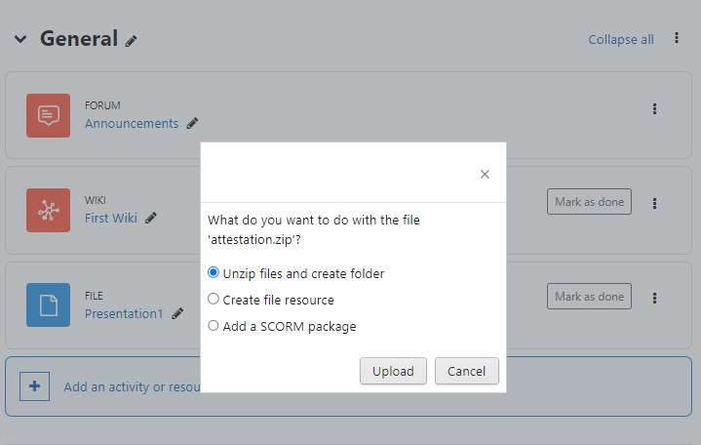

Ka dy mënyra për të shtuar një folder në një kursin.
Metoda e shpejtë:
- Klikoni butonin 'Edit mode' në krye të djathtë të faqes së kursit
- Tërhiqeni dhe lëshojeni dosjen në seksionin e kursit ku dëshironi të shfaqet.
- Klikoni butonin e veprimit që dëshironi të kryeni me dosjen (në rastin tonë, "Unzip") dhe klikoni "Ngarko", Gjithashtu mund të shtoni skedarin zip për të krijuar një burim File ose një paketë SCORM.
- Nëse është e nevojshme, modifikoni titullin e dosjes duke klikuar ikonën e lapsit

Metoda më e gjatë:
- Klikoni butonin 'Edit mode' në krye të djathtë të faqes së kursit
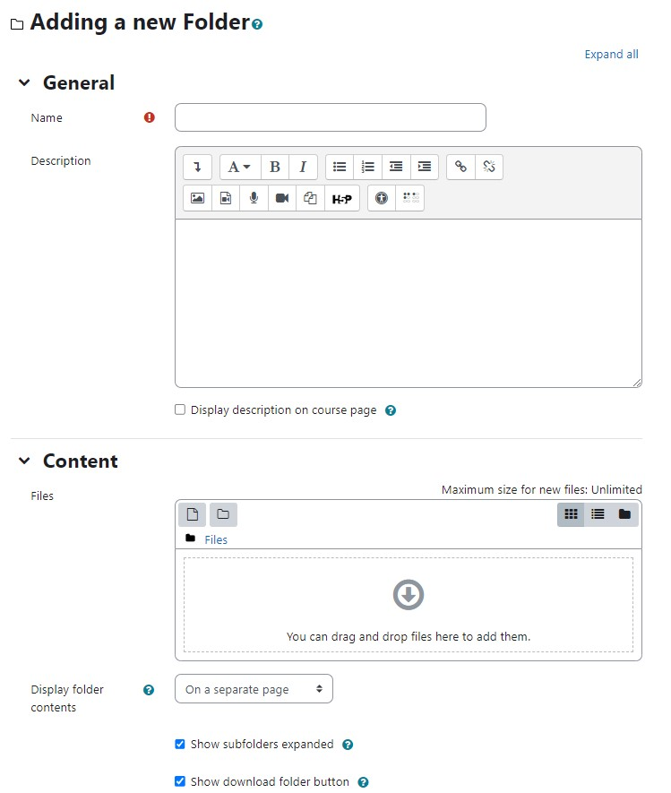
- Klikoni lidhjen 'Shto një aktivitet ose burim', më pas në përzgjedhësin e aktivitetit, zgjidhni Folder pastaj klikoni butonin "Shto" (ose zgjidhni dosjen nga menyja rënëse "Shto një burim").
Të gjitha cilësimet mund të zgjerohen duke klikuar lidhjen "Zgjero të gjitha" lart djathtas.
  - Për seksionin e Përgjithshëm, shtoni emrin dhe një përshkrim
  - Aktivizimi i 'Shfaq përshkrimin në faqen e kursit' do ta shfaqë atë pikërisht nën lidhjen e dosjes.
  - Në seksionin Përmbajtja, ose tërhiqni dhe lëshoni një dosje të ngjeshur/kompresuar në kuti me një shigjetë ose klikoni butonin Shto për të hapur menynë e përzgjedhësit të skedarit në mënyrë që të zgjidhni një skedar nga kompjuteri juaj ose një depo.
  - Në seksionin "Shfaqni përmbajtjen e dosjes suaj" - vendosni këtu nëse dosja do të shfaqet në një faqe të veçantë (e parazgjedhur) ose do të jetë në linjë me ose pa nëndosje të zgjeruar ose të palosur.
  - Shfaq butonin e dosjes së shkarkimit - Nëse kjo është e shënuar, atëherë do të shfaqet një buton në mënyrë që përdoruesit të mund të shkarkojnë përmbajtjen e dosjes si një dosje të mbyllur për t'u parë jashtë linje.
- Klikoni "Ruaj dhe kthehu te kursi".

Burimit Fusha Text dhe Media
Një burim i Fusha Tekst dhe Media ka përdorime të shumta në faqen e kursit Moodle; mund të shërbejë si element ndarës. Mund të përdoret për të shtuar tekst, imazhe, multimedia ose kode ndërmjet burimeve të tjera në seksione të ndryshme dhe konsiderohet si një burim shumë i gjithanshëm dhe mund të ndihmojë në përmirësimin e pamjes së një kursi nëse përdoret me kujdes.
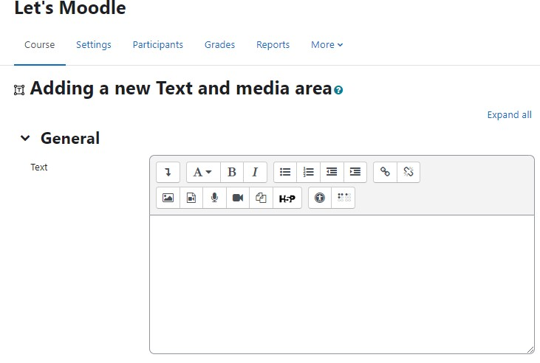

Banerat ose përshkrimet mund të shtohen në etiketa për të dalluar dhe theksuar fusha të ndryshme.
Për të shtuar një etiketë në faqen e Kursit:
- Klikoni butonin "Edit mode".
- Klikoni lidhjen “Shto dhe aktivitet ose burim” në faqen e kursit në seksionin ku dëshironi të shtoni Tekstin dhe Median.
- Në menynë që shfaqet, zgjidhni Teksti dhe Media nën menynë e burimeve.
- Krijoni burimin tuaj të tekstit dhe medias duke përdorur redaktuesin HTML. Mund të përdorni Etiketën për të futur imazhe, video, skedarë audio në kursin tuaj.
- Zgjidhni nëse do t'i bëni të dukshme Teksti dhe Media duke zgjedhur Shfaq ose Fshihe nga menyja e dukshme e cila është palosur si parazgjedhje.
- Pasi të keni krijuar Tekstin dhe Median tuaj, klikoni butonin "Ruaj dhe kthehu te kursi".
- Pasi të keni krijuar një Tekst dhe Media, teksti/video/fotoja e plotë e tij do të shfaqet në seksionin ku e keni krijuar.
***Ju mund të përdorni një Tekst dhe Media të fshehura për të dhënë informacion vetëm për trajnerët e tjerë në kursin tuaj, pasi përdoruesit nuk janë në gjendje të shohin artikujt e fshehur.

Burimi Faqe
Një burim faqesh krijon një lidhje me një ekran që shfaq përmbajtjen e krijuar nga trajneri. Redaktori i fuqishëm i tekstit lejon që faqja të shfaqë shumë lloje të ndryshme të përmbajtjes si tekst i thjeshtë, imazhe, audio, video, kod të integruar ose një kombinim i të gjitha këtyre. Në raste të caktuara, mund të preferohet përdorimi i burimit të faqes në vend të ngarkimit të një dokumenti të përpunuar me fjalë, veçanërisht nëse dokumenti përmban tekst që thjesht duhet lexuar dhe jo shkarkuar.
Mund të përdoret një faqe:
- Të paraqesë termat dhe kushtet e një kursi ose një përmbledhje të planprogramit të lëndës
- Për të futur disa video ose skedarë zanore së bashku me disa tekste shpjeguese

Shtimi i një burimi Faqe
- Nga lidhja "Shto një aktivitet ose burim" (ose, nëse nuk është i pranishëm, menyja rënëse "Shto një burim"), zgjidhni Faqe
- Në ekranin "Shtimi i një faqeje të re" që vijon, jepni faqes tuaj një emër dhe një përshkrim ● Shtoni përmbajtjen tuaj në seksionin e përmbajtjes së faqes.
  - Emri - Çfarëdo që shkruani këtu do të formojë lidhjen mbi të cilën përdoruesit klikojnë për të parë faqen, kështu që është e dobishme t'i jepni një emër që sugjeron qëllimin e saj.
  - Përshkrimi - Shtoni një përshkrim të faqes suaj këtu.
  - Shfaq përshkrimin në faqen e kursit - Nëse kjo kuti është e shënuar, përshkrimi do të shfaqet në faqen e kursit pikërisht poshtë emrit të faqes.
- Përmbajtja - Shtoni përmbajtjen e faqes këtu. Mund të përdorni veçoritë e edituesit të tekstit për të shtuar media, imazhe, lidhje dhe më shumë.
- Pamja - Zgjidhni këtu nëse do të shfaqet ose jo përshkrimi i faqes së bashku me përmbajtjen e faqes kur një përdorues klikon në faqe.
- Klikoni Save dhe kthehuni te kursi në fund.
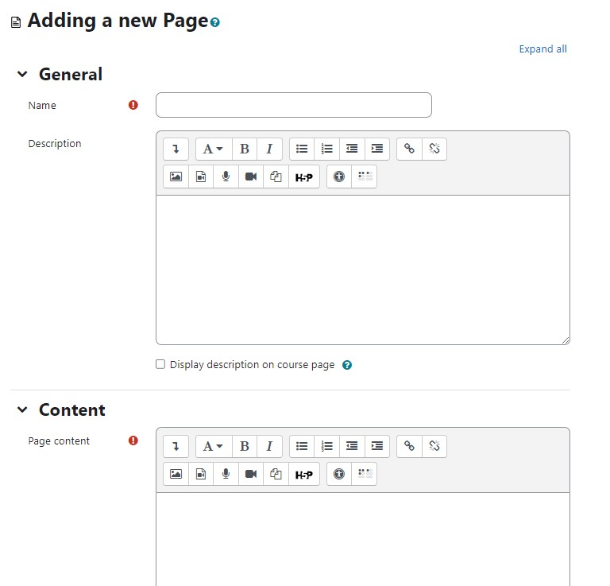

Burimi Paketa e Përmbajtjes IMS
IMS është një organ që ndihmon në përcaktimin e standardeve teknike për gjëra të ndryshme, duke përfshirë materialin për mësim elektronik. Specifikimi IMS Content Packaging bën të mundur ruajtjen e copave të materialit në një format standard që mund të ripërdoret në sisteme të ndryshme, pa pasur nevojë të konvertohet materiali në formate të reja.

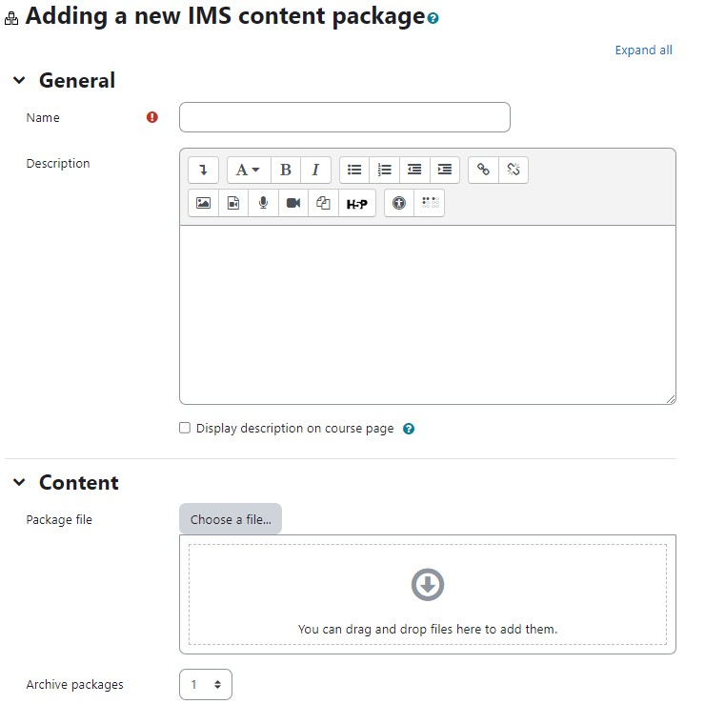

Paketa e përmbajtjes IMS në Moodle mundëson që paketa të tilla të përmbajtjes të ngarkohen dhe të përfshihen në kurset e Moodle. Ekzistojnë opsione të ndryshme për shfaqjen e përmbajtjes me një menu navigimi ose butona etj.
Për të shtuar një paketë të përmbajtjes IMS:
- Hyni në modalitetin e redaktimit duke klikuar butonin "Edit mode" në krye të djathtë të faqes së kursit.
- Zgjidhni Paketën e përmbajtjes IMS nga menyja rënëse “Shto një aktivitet ose burim”.
- Në seksionin e përgjithshëm shkruani një emër dhe përshkrim për paketën e përmbajtjes IMS që do të shfaqet në faqen e kursit.
- Në seksionin Përmbajtja, tërhiqni dhe lëshoni paketën tuaj të përmbajtjes IMS në kutinë me shigjetën ose përndryshe klikoni butonin "Zgjidhni një skedar" për të lokalizuar dhe shtuar paketën tuaj të përmbajtjes IMS nëpërmjet përzgjedhësit të skedarit.
- Klikoni “Ruaj dhe kthehu te kursi” për t'u kthyer në faqen kryesore të kursit. Dhe keni mbaruar me paketën e përmbajtjes IMS në kursin tuaj.

Aktivitetet në MOODLE
Aktivitetet në Moodle konsiderohen si komponentet kryesore e një sistemi për trajnimet online. Aktivitetet e Moodle i lejojnë përdoruesve të ndërveprojnë me materialin e trajnimeve, me përdoruesit e tjerë dhe trajnerët në kurs.
Në platformën standarde të Moodle, do të gjeni deri në 16 aktivitete që do të ju ndihmojnë të përfitoni maksimumin nga Moodle dhe të përmirësoni përvojën tuaj mësimore në internet.
Në mënyrë që të i kuptojmë më lehtë, do të grupojmë aktivitetet që kanë natyrë të ngjashme. Pra, ne do t'i mbulojmë të gjitha aktivitetet në rendin e mëposhtëm:
- Kuizi
- Fjalorth
- H5P
- Mësimi
- Biseda
- Mesazhimi
- Zgjedhja
- Forumet
- Sondazhet,
- Reagimet
- Mjet i jashtëm dhe SCORM

Aktiviteti Kuiz
Vlerësimi është një pjesë e rëndësishme e menaxhimit të trajnimeve, dhe Moodle ofron një vegël të fuqishme për krijimin e kuizit. Me këtë vegël, trajnerët mund të krijojnë kuize të personalizuara me lloje të ndryshme pyetjesh, duke përfshirë zgjedhje të shumëfishta, përputhje, përgjigje të shkurtra, dhe pyetje numerike. Përdoruesit mund të provojnë kuizet disa herë, duke përdorur pyetje të përziera ose të zgjedhura rastësisht nga banka e pyetjeve. Gjithashtu, mund të caktohet një afat kohor për përfundimin e kuizit. Çdo tentativë shënohet automatikisht dhe notat regjistrohen në librin e notave. Trajnerët mund të japin feedback dhe të tregojnë sugjerime dhe përgjigje të sakta për përdoruesit. Aktiviteti i kuizit mund të përdoret për provime kursi, mini teste, praktikë provimi, komente rreth performancës, dhe vetëvlerësim në një kurs Moodle.
Aktiviteti i kuizit mund të përdoret në një kurs të Moodle:
- si provime kursi,
- si mini teste për detyra leximi në fund të një teme,
- si praktikë provimi duke përdorur pyetje nga provimet e kaluara,
- për të dhënë komente të menjëhershme rreth performances
- për vetëvlerësim
Kjo jep një fleksibilitet të madh në përdorimin e kësaj vegle në trajnimet në Moodle.

Karakteristikat e kuizit të Moodle
Disa nga karakteristika e kuizit të Moodle janë:
- Kuizet mund të konfigurohen për të lejuar përpjekje të shumta. Çdo përpjekje për një pyetje shënohet automatikisht dhe trajnerët mund të zgjedhë nëse do të japë komente dhe/ose të tregojë përgjigjet e sakta.
- Reagimet rreth performancës dhe vetëvlerësimit janë pjesë të rëndësishme të një trajnimi. Ka disa mënyra për të iu dhënë komente përdoruesve për secilën pyetje ose në përgjithësi. Moduli i kuizit mund të shfaqë komente dhe rezultate në kohë të ndryshme gjatë kuizit, duke përdorur opsionet e rishikimit në cilësimet e kuizit.
- Një shumëllojshmëri e gjerë e raporteve të Kuizit (përveç notave) janë në dispozicion për të u përdorur nga trajneri. Raportet e kuizit jo vetëm që mund të përqendrohen në përpjekjen e një përdoruesi të vetëm për të iu përgjigjur çdo pyetjeje, por gjithashtu mund të kryejnë një analizë të fortë të vlefshmërisë së një pyetjeje bazuar në përgjigjet e grumbulluara të përdoruesve.
- Një kuiz i vetëm mund të zgjedhë automatikisht pyetje të rastësishme dhe/ose specifike nga kategori të ndryshme pyetjesh.
- Ekzistojnë opsione të ndryshme për vlerësimin (shënon-notat) për pyetjet individuale në një kuiz specifik, përpjekjet për vlerësimin e një kuiz dhe çdo lloj pyetjeje.
- Cilësimet e kuizit lejojnë metoda të ndryshme shfaqjeje. Mund ti rastësoj pyetjet për secilin përdorues dhe ose të rastësoj përgjigjet për secilin përdorues.
- Trajneri mund të përcaktojë numrin e pyetjeve në çdo faqe pyetjesh që shikon përdorues dhe të ndryshojë pozicionin e çdo pyetjeje në kuiz.
- Trajneri mund të zgjedhë se si do të sillen pyetjet gjatë kuizit. Mund të jetë si një test klasik, ku përdoruesi nuk merr asnjë reagim gjatë tentimit të testit, vetëm më vonë. Përndryshe, Moodle mund të i zbulojë notat dhe/ose komentet përdoruesve gjatë kuizit edhe të japë atyre një mundësi tjetër për të iu përgjigjur pyetjes (për më pak pikë) pasi të kenë lexuar komentet.

Llojet e pyetjeve në Moodle
Përpara se të filloni me përdorimin e Moodle Kuiz, njoftohuni fillimisht me lloje të ndryshme pyetjesh të disponueshme në Moodle.
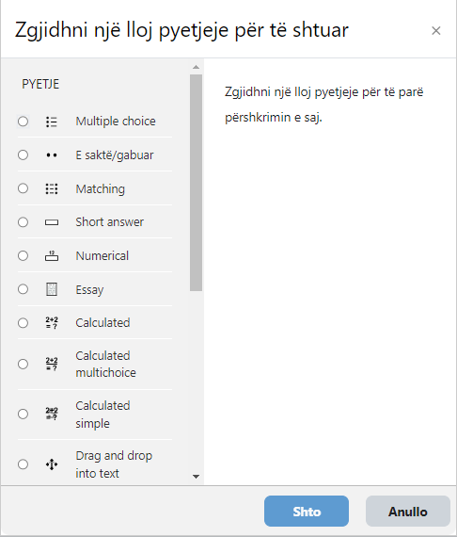

Në tabelën më poshtë janë paraqitur një pyetjet dhe përshkrimi i tyre.
Lloji i pyetjes | Përshkrimi
Multiple choice  (Zgjedhje të shumëfishta) | Me llojin e pyetjes me zgjedhje të shumëfishtë mund të krijoni pyetje me një përgjigje dhe me shumë përgjigje, të përfshini fotografi, tinguj ose media të tjera në opsionet e pyetjeve dhe/ose përgjigjeve (duke futur HTML) dhe të peshoni përgjigjet individuale.
True/False  (E vërtetë/E gabuar) | Në përgjigje të një pyetjeje (që mund të përfshijë një imazh), i anketuari zgjedh nga dy opsione: E vërtetë ose e gabuar.
Matching  (Përputhja) | Ofrohet një listë e nën pyetjeve, së bashku me një listë përgjigjesh. I anketuari duhet të "përputhë" përgjigjet e sakta me secilën pyetje.
Short Answer  (Përgjigja e shkurtër) | Në përgjigje të një pyetjeje (që mund të përfshijë një imazh), i anketuari shkruan një fjalë ose frazë. Mund të ketë disa përgjigje të sakta të mundshme, me nota të ndryshme. Përgjigjet mund të jenë ose jo të ndjeshme ndaj rastit.
Numerical  (Numerike) | Nga këndvështrimi i të anketuarit, një pyetje numerike duket si një pyetje me përgjigje të shkurtër. Dallimi është se përgjigjet numerike lejohen të kenë një gabim të pranuar. Kjo lejon që të vendoset një gamë e vazhdueshme përgjigjesh.
Essay  (Ese) | Kjo i lejonte anketuarit të shkruajnë gjerësisht për një temë të caktuar dhe duhet të vlerësohen manualisht. Është e mundur që një trajner të krijojë një shabllon për të mbështetur përgjigjen e të anketuarit në mënyrë që të i japë atyre mbështetje shtesë. Modeli më pas riprodhohet në redaktuesin e tekstit kur i anketuari fillon të i përgjigjet pyetjes. Është gjithashtu e mundur të përfshihet informacioni i notimit për trajnerin që shënojnë esenë për të iu referuar ndërsa vlerësojnë esetë
Calculated  (E llogaritur) | Pyetjet e llogaritura ofrojnë një mënyrë për të krijuar pyetje numerike individuale duke përdorur shkronja të egra që zëvendësohen me vlera individuale kur bëhet kuizi.
Calculated multichoice  (E llogaritur me shumëzgjedhje) | Pyetjet e zgjedhjes së shumëfishtë të llogaritura janë si pyetjet e zgjedhjes së shumëfishtë me pronësi shtesë që elementët për t'u zgjedhur mund të përfshijnë rezultatet e formulave nga vlerat numerike të zgjedhura rastësisht nga një set kur merret kuizi. Ata përdorin të njëjtat shenja të jokonformitetit si pyetjet e llogaritura dhe shenjat e tyre të jokonformitetit mund të ndajnë me pyetje të tjera të llogaritura të zgjedhjes së shumëfishtë ose pyetje të rregullta të llogaritura.  Diferenca kryesore është se formula përfshihet në zgjedhjen e përgjigjes si {=...} pra, nëse llogaritni sipërfaqen e një drejtkëndëshi {={l}*{w}}.
Calculated simple  (Llogaritur thjeshtë) | Pyetjet e llogaritura të thjeshta ofrojnë një mënyrë për të krijuar pyetje numerike individuale, përgjigjja e të cilave është rezultati i një formule numerike që përmban vlera numerike të ndryshueshme përmes përdorimit të shenjave të jokonformitetit (dmth {x}, {y}) që zëvendësohen me vlera të rastit kur merret kuizi. Pyetjet e llogaritura të thjeshta ofrojnë veçoritë më të përdorura të pyetjes së llogaritur me një ndërfaqe krijimi shumë më të thjeshtë.
Drag and drop into text  (Tërhiqni dhe lëshojeni në tekst) | Të anketuarit zgjedhin fjalë ose fraza që mungojnë dhe i shtojnë ato në tekst duke tërhequr kutitë në vendin e duhur. Artikujt mund të grupohen dhe të përdoren më shumë se një herë.
Drag and drop markers  (Tërhiqni dhe lëshoni shënuesit) | Të anketuarit vendosin shënues mbi një zonë të zgjedhur në një imazh sfondi. Në kundërshtim me llojin e pyetjes "Drag and drop onto image", nuk ka zona paraprakisht të përcaktuara në imazhin bazë që janë të dukshme për të anketuarit.
Drag and drop onto image  (Tërhiqni dhe lëshojeni mbi imazh) | Të anketuarit bëjnë zgjedhje duke tërhequr tekst, imazhe ose të dyja në kutitë e paracaktuara në një imazh sfondi. Artikujt mund të grupohen.
Embedded Answers (Cloze Test / Gap Fill)  (Përgjigjet e ngulitura (Testi i mbylljes / Plotësimi i boshllëqeve)) | Këto pyetje shumë të fleksibël përbëhen nga një fragment teksti (në formatin e Moodle) që ka përgjigje të ndryshme të integruara në të, duke përfshirë zgjedhje të shumëfishta, përgjigje të shkurtra dhe përgjigje numerike
Random short-answer matching  (Përputhje e rastësishme me përgjigje të shkurtra) | Nga perspektiva e të anketuarit, kjo duket si një pyetje për përputhje. Diferenca është se nën vargjet e pyetjeve tërhiqen rastësisht nga pyetjet e përgjigjeve të shkurtra në kategorinë aktuale.
Select missing words  (Zgjidhni fjalët që mungojnë) | Të anketuarit zgjedhin një fjalë ose një frazë të humbur nga një menu dropdown. Artikujt mund të grupohen dhe të përdoren më shumë se një herë.
Description  (Përshkrimi) | Ky lloj i pyetjes në të vërtetë nuk është një pyetje. Thjesht shkruan disa tekst (dhe ndoshta grafika) pa kërkuar një përgjigje. Kjo mund të përdoret për të furnizuar disa informacione që do të përdoren nga një grup i mëvonshëm i pyetjeve, për shembull.

Krijimi i aktivitetit kuiz në Moodle
Shtimi i aktivitetit të kuizit në Moodle konsiston në një proces që përbëhet nga dy hapa.
Në hapat e parë, krijoni aktivitetin e kuizit dhe konfiguroni opsionet e tij si layout, sjellje, tentativat e lejuara, etj., të cilat përcaktojnë rregullat për ndërveprimin me kuizin.
Në hapat e dytë, shtohen pyetje në kuiz. Mund të importohet lehtësisht pyetjet e ndërtuara tashmë në Bankën e Pyetjeve të Moodle. Pyetjet në trupin e një kuizi mund të jenë të çdo lloji, të zgjedhura manualisht ose në mënyrë të rastësishme, dhe të shfaqen në një rend ose në një rend të rastësishëm.
Grupet e pyetjeve mund të përmbajnë pyetje të organizuara në një mënyrë që të përputhet sipas një planifikimi paraprak, ku mund të krijoni grupet bazuar në kapituj në libër, javë në semestër, koncepte të rëndësishme, ose çdo skemë organizative tjetër. Grupet e pyetjeve mund të përdoren përsëri në shumë kuize, të ndahen midis kurseve, dhe madje të zhvendosen midis sistemeve.
Për të filluar, nevojitet të krijojmë një trup për kuizin tonë të parë.

Krijimi i trupit të kuizit
Kur krijoni trupin e kuizit, po krijoni një enë për pyetjet dhe po vendosni rregullat për ndërveprimin me kuizin.
Për të krijuar një trup kuiz:
- Pas aktivizimin e “Edit mode”, klikoni “Shto një aktivitet ose burim” dhe zgjidhni – aktivitetin Kuiz.
Do të ju çojë në faqen "Shto një kuiz të ri".
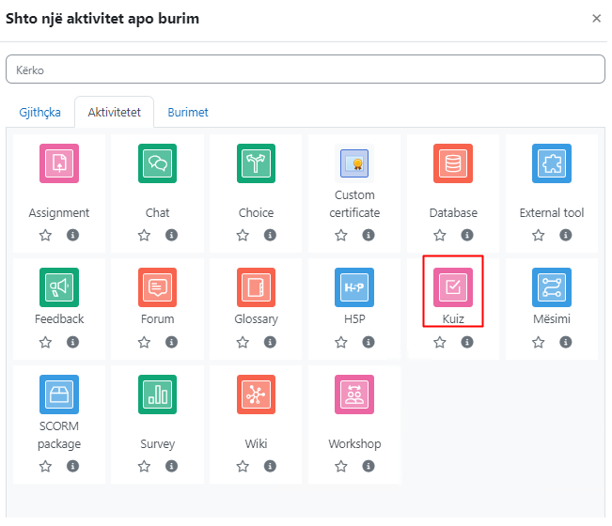
- Në seksionin e përgjithshëm:
  - Emri – Shkruani një emër përshkrues kuptimplotë për kuizin. Do të shfaqet në navigimin e kursit, si dhe në faqen e kursit.
  - Përshkrimi – Shkruani një përshkrim në lidhje me aktivitetin e kuizit. Mund të shtoni detajet në lidhje me metodën e klasifikimit, atë që ata duhet të bëjnë, afatet kohore dhe detaje të tjera në përshkrim. Kontrolloni "Shfaq përshkrimin në faqen e kursit" për ta shfaqur atë në faqen e kursit.
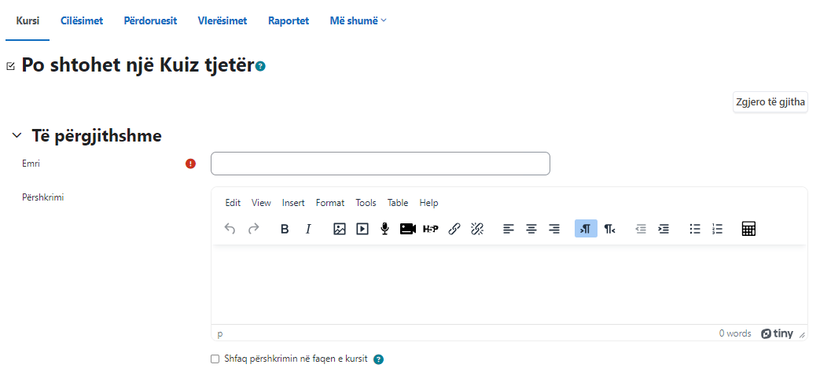
- Në seksionin Koha
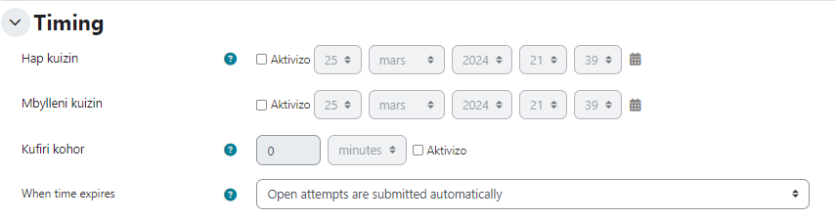
  - Hapni Kuizin - Mund të specifikoni kohën kur kuizi është i qasshëm për përdoruesit që të bëjnë përpjekje. Përpara orës së hapjes kuizi nuk do të jetë i disponueshëm për përdoruesit. Ata do të jenë në gjendje të shohin hyrjen e kuizit, por nuk do të jenë në gjendje të shohin pyetjet. Kuizet me orarin e fillimit në të ardhmen shfaqin datën e hapjes dhe të mbylljes për përdoruesit.
  - Mbyllni Kuizin - Pas orarit të mbylljes, përdoruesit nuk do të jenë në gjendje të fillojnë përpjekje të reja. Përgjigjet që përdoruesi dorëzon pas datës së mbylljes së kuizit do të ruhen por nuk do të shënohen. Edhe pasi kuizi të jetë mbyllur përdoruesi do të jenë ende në gjendje të shohin përshkrimin e kuizit dhe të rishikojnë përpjekjet e tyre. Çfarë saktësisht do të shohin varet nga cilësimet që zgjidhni për opsionet e rishikimit.
  - Kufiri kohor - Si parazgjedhje, kuizet nuk kanë një afat kohor, gjë që u lejon përdoruesi aq kohë sa u nevojitet për të përfunduar kuizin. Nëse specifikoni një afat kohor, bëhen disa gjëra për të provuar dhe siguruar që kuizet të përfundojnë brenda asaj kohe
    - Në bllokun e lundrimit të kuizit shfaqet një kohëmatës numërimi mbrapsht
    - Kur kohëmatësi të ketë mbaruar, kuizi dorëzohet automatikisht me çfarëdo përgjigjeje të plotësuar deri më tani
    - Nëse një përdorues arrin të mashtrojë dhe kalon kohën e caktuar, nuk jepet asnjë notë për përgjigjet e dhëna pas mbarimit të kohës.
  - Kur skadon koha - Ekzistojnë tre opsione se çfarë do të ndodhë kur të përfundojë afati. Zgjidhni atë që ju nevojitet nga menyja rënëse:
    - Përpjekjet e hapura dorëzohen automatikisht
    - Ekziston një periudhë mos postimi kur mund të dorëzohen përpjekje të hapura, por nuk ka më përgjigje për pyetje
    - Përpjekjet duhet të dorëzohen përpara skadimit të kohës, ose nuk numërohen.
- Në seksionin e notave
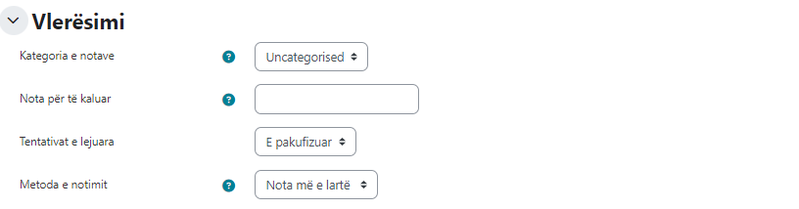
  - Kategoria e notave - Nëse keni kategori në librin tuaj të notave, zgjidhni atë në të cilën dëshironi që kuizi të jetë këtu
  - Nota kaluese - Këtu mund të vendosni një notë kaluese për kuizin. Kjo mund të lidhet me përfundimin e aktivitetit dhe aktivitetet e kushtëzuara të tilla që një përdorues nuk do të jetë në gjendje të aksesojë një aktivitet vijues derisa të ketë kaluar kuizin.
  - Përpjekjet e lejuara – Përdoruesit mund t'u lejohet të bëjnë përpjekje të shumta në një kuiz. Kjo mund të ndihmojë që procesi i marrjes së kuizit të jetë më shumë një aktivitet edukativ sesa thjesht një vlerësim.
  - Metoda e vlerësimit - Kur lejohen përpjekje të shumta, ka mënyra të ndryshme që mund t'i përdorni notat për të llogaritur notën përfundimtare të përdoruesit për kuizin
    - Nota më e lartë - nota përfundimtare është nota më e lartë (më e mirë) në çdo përpjekje
    - Nota mesatare - nota përfundimtare është nota mesatare (mesatarja e thjeshtë) e të gjitha përpjekjeve
    - Nota e parë - nota përfundimtare është nota e fituar në përpjekjen e parë (përpjekjet e tjera shpërfillen)
    - Nota e fundit - nota përfundimtare është nota e fituar vetëm në përpjekjen më të fundit.
- Në seksionin Layout
  - Faqja e re - për kuize më të gjata, ka kuptim që kuizi të shtrihet në disa faqe duke kufizuar numrin e pyetjeve për faqe. Kur shtoni pyetje në kuiz, ndërprerjet e faqeve do të futen automatikisht sipas cilësimeve që zgjidhni këtu. Megjithatë, do të jeni gjithashtu në gjendje të lëvizni me dorë ndarjet e faqeve më vonë në faqen e redaktimit.
  - Metoda e navigimit - Zgjidhni Sekuenciale në vend të asaj të Lirë, nëse dëshironi ta detyroni përdoruesit të përparojë në pyetjet sipas renditjes dhe të mos kthehet në një pyetje të mëparshme ose të kaloni në një pyetje të mëvonshme.
- Në seksionin Sjellja e pyetjeve
  - Përzierje brenda pyetjeve - Nëse aktivizohet, pjesët që përbëjnë secilën pyetje do të përzihen rastësisht sa herë që një përdoruesi provon kuizin, me kusht që opsioni të aktivizohet gjithashtu në cilësimet e pyetjeve. Ky cilësim zbatohet vetëm për pyetjet që kanë pjesë të shumta, si p.sh. pyetje me zgjedhje të shumëfishta ose që përputhen
  - Si sillen pyetjet - Sjelljet e mëposhtme të pyetjeve janë të disponueshme kur krijoni një kuiz (gjithashtu kur shikoni paraprakisht pyetje):
    - Komentet e shtyra – Përdoruesit duhet të japin një përgjigje për secilën pyetje dhe më pas të dorëzojnë të gjithë kuizin, përpara se të vlerësohet ndonjë gjë ose të marrin ndonjë reagim.
    - Modaliteti adaptiv dhe modaliteti adaptiv (pa penalitete) -I lejon përdoruesve të bëjnë përpjekje të shumta për pyetjen përpara se të kalojnë në pyetjen tjetër. Kjo sjellje kërkon që kutia "A është e saktë" të shënohet së paku nën "Gjatë përpjekjes" në seksionin "Rishiko opsionet".
    - Modaliteti ndërveprues - Pas dorëzimit të një përgjigjeje dhe leximit të komenteve, përdoruesi duhet të klikojë butonin 'Provo përsëri' përpara se të provojë një përgjigje të re. Atyre mund të iu jepen sugjerime për të i ndihmuar. Pasi përdoruesi të ketë bërë pyetjen e duhur, ata nuk mund të ndryshojnë më përgjigjen e tyre. Pasi përdoruesi e ka bërë pyetjen gabim shumë herë, ata thjesht vlerësohen gabimisht (ose pjesërisht të sakta) dhe marrin reagimet dhe nuk mund ta ndryshojnë më përgjigjen e tyre. Mund të ketë reagime të ndryshme pas çdo përpjekjeje që bën përdoruesi. Numri i përpjekjeve që merr përdoruesi është numri i sugjerimeve në përkufizimin e pyetjes plus një.
    - Reagime të menjëhershme - Ngjashëm me modalitetin interaktiv në atë që përdoruesi mund të paraqesë përgjigjen e tij menjëherë gjatë përpjekjes së kuizit dhe ta vlerësojë atë. Megjithatë, ata mund të dorëzojnë vetëm një përgjigje, nuk mund ta ndryshojnë më vonë.
    - Reagimi i shtyrë ose reagimi i menjëhershëm me shënimin e bazuar në siguri, me të cilin përdoruesi jo vetëm që i përgjigjet pyetjes, por ata gjithashtu tregojnë se sa të sigurt janë se e kanë kuptuar saktë pyetjen. Vlerësimi rregullohet nga zgjedhja e sigurisë, në mënyrë që përdoruesit të reflektojnë me ndershmëri mbi nivelin e tyre të njohurive në mënyrë që të marrin notën më të mirë.
  - Çdo përpjekje bazohet në të fundit - Nëse lejohen përpjekje të shumta dhe ky cilësim vendoset në Po, atëherë çdo përpjekje e re përmban rezultatet e përpjekjes së mëparshme. Kjo i mundëson përdoruesit sit në përpjekjen e re të përqendrohet vetëm në ato pyetje të cilave u është përgjigjur gabimisht në përpjekjen e mëparshme. Nëse zgjidhet ky opsion, çdo përpjekje nga një përdorues i caktuar përdor të njëjtat pyetje në të njëjtin rend, pavarësisht nga cilësimet e rastësisë. Për të shfaqur një kuiz të ri në çdo përpjekje, zgjidhni Jo për këtë cilësim.
- Në seksionin e opsioneve të rishikimit - Ky seksion kontrollon se çfarë informacioni do të iu shfaqet përdoruesve kur ata shqyrtojnë përpjekjet e tyre të kaluara në kuiz dhe gjatë përpjekjes në modalitetin adaptiv. Është një matricë me kuti kontrolli. Pjesët e ndryshme të informacionit që mund të kontrollohen janë:
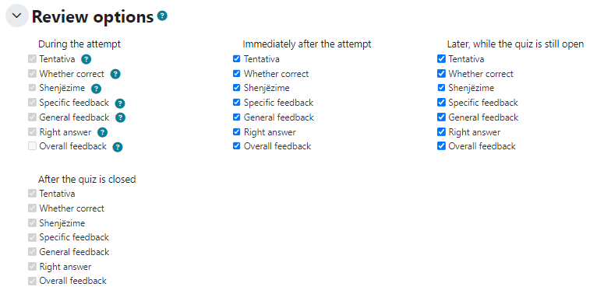
  - Përpjekja - Do të tregojë se si përdoruesi iu përgjigj çdo pyetjeje.
  - Nëse është e saktë - Tregon nëse përgjigjja e përdoruesve për secilën pyetje është e saktë apo e pasaktë.
  - Notat - Zbulon notat e dhëna përdoruesit dhe notën për kuizin.
  - Komentet specifike - Do të shfaqin komentet për përgjigjen ndaj përgjigjes siç është caktuar kur shtohet pyetja në kuiz. Çdo përgjigje ndaj një pyetjeje mund të ketë reagime për përgjigjet e sakta dhe të pasakta.
  - Reagime të përgjithshme - Shfaq komentet e përgjithshme për të gjithë pyetjen siç është caktuar kur shtohet pyetja në kuiz. Mund të përdorni komentet e përgjithshme për t'u dhënë përdoruesve një sfond se çfarë njohurie po testonte pyetja.
  - Përgjigja e saktë - Zbulon përgjigjen e saktë për secilën pyetje, pavarësisht nëse përdoruesi është përgjigjur saktë apo jo
  - Komenti i përgjithshëm - Shfaq komentet për të gjithë kuizin siç është caktuar në cilësimet e kuizit. Për secilin nga artikujt e mësipërm, mund të përcaktoni afatin kohor kur përdoruesit do t'i shohin ato:
    - Gjatë përpjekjes - disponohet vetëm kur "Si sillen pyetjet" është caktuar në "Reagime të menjëhershme", "Përgjigje të menjëhershme me CBM" dhe "Interaktive me përpjekje të shumta". Nëse vendoset në një nga këto opsione, atëherë një buton "Kontrollo" do të shfaqet poshtë përgjigjes dhe kur të klikohet përdoruesi do ta dorëzojë atë përgjigje dhe më pas do të marrë reagime të menjëhershme.
    - Menjëherë pas përpjekjes - do të thotë brenda 2 minutave pasi përdoruesi klikon "dorëzo të gjitha dhe përfundo".
    - Më vonë, ndërsa kuizi është ende i hapur - do të thotë pas 2 minutash, por para datës së mbylljes (nëse kuizi nuk ka datë të mbylljes, kjo fazë nuk përfundon kurrë).
    - Pas mbylljes së kuizit - aplikoni pasi të ketë kaluar data e mbylljes së kuizit. Nëse kuizi nuk ka një datë mbylljeje, kjo gjendje nuk arrihet kurrë.
- Në seksionin paraqitja
  - Shfaq fotografinë e përdoruesit - Tani është e mundur, kur shfaqet fotografia e profilit të përdoruesit për qëllime vëzhgimi, të zgjedhësh nëse do të shfaqet një imazh i madh ose miniaturë.
  - Vendet dhjetore në nota - Ky opsion përcakton se sa shifra do të shfaqen pas ndarësit dhjetor kur të shfaqet nota. Një vendosje prej 0 për shembull do të thotë që notat shfaqen si numra të plotë. Ky cilësim përdoret vetëm për shfaqjen e notave, jo për shfaqjen ose shënimin e përgjigjeve.
- Në seksionin e shfletuesit të sigurte të provimit
  - Kërkoni përdorimin e Shfletuesit të Sigurt të Provimit - Ky opsion do të shfaqet vetëm nëse administratori juaj e ka aktivizuar. Shfletuesi i provimit të sigurt është një shfletues uebi i personalizuar që duhet të shkarkohet dhe instalohet në kompjuterin që përdoruesi përdor për të provuar kuizin. Ai kufizon përdorimin e përdoruesve në mënyrë më efektive sesa një opsion i dritares që shfaqet. Veçoritë përfshijnë ekranin e plotë, pa opsione navigimi në ueb, çelësat e shkurtoreve duke përfshirë kopjimin dhe ngjitjen janë të çaktivizuar dhe sigurisht shfletimi në ueb gjatë një provimi.
- Në kufizimet shtesë të përpjekjeve
  - Kërkoni fjalëkalim - Nëse specifikoni një fjalëkalim këtu, atëherë përdoruesit duhet të vendosin të njëjtin fjalëkalim përpara se të lejohen të bëjnë një përpjekje për kuizin. Kjo është e dobishme për t'i dhënë qasje vetëm një grupi të përzgjedhur përdoruesish në kuiz
  - Kërkoni adresën e rrjetit - Ju mund të kufizoni qasjes për një kuiz në nënrrjete të veçanta në LAN ose internet duke specifikuar një listë të ndarë me presje të numrave të pjesshëm ose të plotë të adresave IP. Kjo është veçanërisht e dobishme për një kuiz të kontrolluar (të kontrolluar), ku dëshironi të jeni të sigurt se vetëm njerëzit në një dhomë të caktuar mund të hyjnë në kuiz.
  - Vonesa e detyruar ndërmjet përpjekjeve - Mund të caktoni një kohë (nga sekonda në javë) midis përpjekjes së parë dhe të dytë të një kuizi. Ju gjithashtu mund (ose në mënyrë alternative) të caktoni një kohë nga sekonda në javë për përpjekjet e mëvonshme pas përpjekjes së dytë. Kështu, ju mund të lejoni një përdorues të marrë kuizin dy herë menjëherë pa vonesë, por nëse ata duan të përmirësojnë rezultatin e tyre me një përpjekje të tretë, ata janë të detyruar të presin një javë dhe të përdorin kohën për rishikim shtesë.
  - Siguria e shfletuesit - Opsionet në këtë seksion ofrojnë mënyra të ndryshme për të kufizuar mënyrën se si përdoruesit mund të përpiqen të 'mashtrojnë' gjatë përpjekjes për një kuiz. Megjithatë, kjo nuk është një çështje e thjeshtë dhe ajo që në një situatë konsiderohet 'mashtrim', në një situatë tjetër, mund të jetë thjesht një përdorim efektiv i teknologjisë së informacionit. Opsionet në këtë seksion ofrojnë mënyra të ndryshme për të kufizuar mënyrën se si përdoruesit mund të përpiqen të 'mashtrojnë' gjatë përpjekjes për një kuiz. Opsionet e disponueshme janë:
    - Shfaqja e ekranit të plotë me disa siguri JavaScript - Ekziston një kufi për atë që kuizi, i cili funksionon në një server në internet, mund të bëjë për të kufizuar atë që mund të bëjë përdoruesi i ulur në kompjuterin e tij gjatë përpjekjes për kuizin.
- Në seksionin përgjigje të përgjithshme
  - ○ Reagimi i përgjithshëm është teksti që shfaqet pasi është tentuar një kuiz. Teksti që shfaqet mund të varet nga nota që ka marrë përdoruesi. Kufijtë e notave mund të specifikohen ose si përqindje, për shembull "31.41%", ose si një numër, për shembull "7". Nëse kuizi juaj është jashtë 10 pikëve, një kufi i notës 7 do të thotë 7/10 ose më mirë. Ju mund të vendosni sa më shumë ose sa më pak kufij të notave që dëshironi. Formulari ju lejon në fillim deri në 5 vargje, por mund të shtoni më shumë duke klikuar butonin "Shto 3 fusha në formë" poshtë.
- Në cilësimet e modulit të zakonshëm - Merrni cilësimet e modulit të zakonshëm siç kemi trajtuar në seksionin e mëparshëm të këtij libri.
- Klikoni “Ruaj dhe Shfaq” për të vazhduar me shtimin e pyetjeve në kuiz.

Shtimi i pyetjeve në aktivitetin e kuizit
Pasi të keni ruajtur ndryshimet tuaja, do të shihni aktivitetin dhe përshkrimin e kuizit me një buton "Shto pyetje" i cili do t'ju çojë në skedën Pyetjet ku do të shkruani dhe zgjidhni pyetje nga banka e pyetjeve për të i përfshirë në trupin e kuizit.
Në qendër të faqes do të shihni pyetjet që keni shtuar në kuiz. Meqenëse ky është një kuiz i ri, nuk ka pyetje atje.
- Klikoni lidhjen 'Shto' si në pamjen e mëposhtme të ekranit
- Kur të hapet, zgjidhni ose të shtoni një pyetje të re, të zgjidhni një pyetje nga banka e pyetjeve ose të shtoni një pyetje të rastësishme.
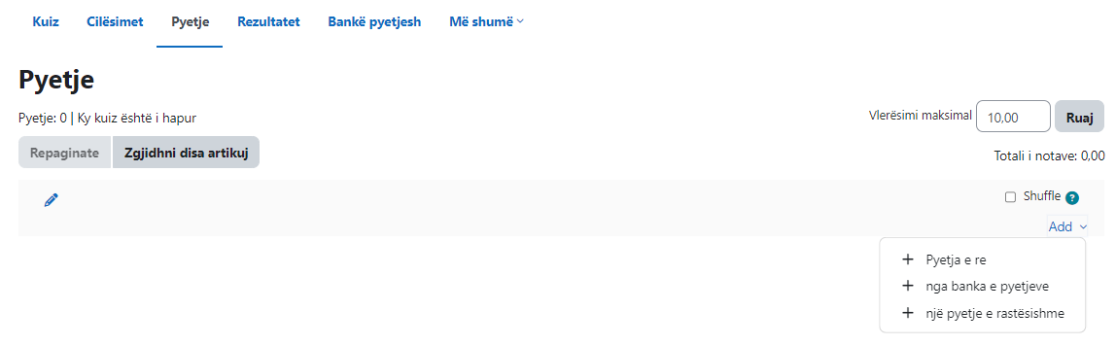

Krijimi i një pyetjeje të re
- Për të bërë një pyetje krejt të re, klikoni 'Shto' dhe më pas '+ një pyetje të re'.
- Nga ekrani tjetër, zgjidhni llojin e pyetjes që dëshironi të shtoni dhe klikoni "Next"
- Plotësoni formularin e pyetjes, duke u siguruar që t'i jepni një notë përgjigjes së saktë.
- Klikoni "Ruaj ndryshimet".

Shtimi nga Banka e pyetjeve
- Nëse trajnerët të tjerë në kurs kanë bërë pyetje, ose nëse një trajner ka bërë pyetje në një kuiz të mëparshëm, këto mund të shtohen në kuizin aktual duke klikuar "Shto nga banka e pyetjeve".
- Pasi të klikoni mbi të, ai do të hapë një dritare kërcyese me të gjitha pyetjet nga Banka e pyetjeve.
- Mund të zgjidhni kategorinë në krye si dhe të filtroni pyetjet sipas etiketave.
- Zgjidhni të gjitha pyetjet që dëshironi të shtoni.
- Nëse keni disa pyetje ose dëshironi të shtoni të gjitha pyetjet, shënoni kutinë e secilës pyetje ose kutinë e sipërme dhe më pas klikoni 'Shto pyetje të zgjedhura në kuiz'
- Për të renditur pyetjet, klikoni titujt e kolonave. Rendi i paracaktuar i renditjes (T) është i shkurtër për llojin e pyetjes.
- Për t'u siguruar që të gjitha pyetjet e bëra më parë janë të disponueshme, sigurohuni që të shënoni kutitë "tregoni gjithashtu pyetjet e vjetra".

Shtimi i një pyetjeje të rastësishme
Nëse keni pyetje në bankën e pyetjeve, mund të shtoni pyetje të rastësishme në kuizin tuaj duke klikuar 'Shto' dhe më pas '+ një pyetje rastësore'. Kjo mund të jetë e dobishme nëse keni përdoruesit në një klasë që marrin një kuiz në të njëjtën kohë, sepse ata nuk kanë gjasa të marrin të njëjtat pyetje në të njëjtën kohë. E njëjta pyetje nuk do të shfaqet kurrë dy herë në një kuiz. Nëse përfshini disa pyetje të rastësishme, pyetje të ndryshme do të zgjidhen gjithmonë për secilën. Nëse përzieni pyetje të rastësishme me pyetje jo të rastësishme, atëherë pyetjet e rastësishme do të zgjidhen në mënyrë që ato të mos kopjojnë njërën nga pyetjet jo të rastësishme.
*** Sa më shumë pyetje të jepni, aq më shumë ka të ngjarë që përdoruesit të marrin pyetje të ndryshme në çdo përpjekje.
***Kur një kuiz me pyetje të rastësishme rimerret, pyetjet e rastësishme do të jenë të ndryshme nga ato në përpjekjet e mëparshme.
Ju mund të shtoni një ose më shumë pyetje të rastësishme duke zgjedhur numrin dhe kategorinë në bankën e pyetjeve.

Llojet e pyetjeve në detaje
Çdo lloj pyetje ka formën dhe opsionet e veta. Ne do t'i kalojmë disa faqe në vijim duke detajuar opsionet për çdo lloj pyetjeje.

Multiple Choice (Zgjedhje të shumëfishta)
Moodle u ofron trajnerëve shumë fleksibilitet kur krijojnë këtë lloj pyetjeje të zakonshme. Mund të krijoni pyetje me një përgjigje dhe me shumë përgjigje, të përfshini fotografi, tinguj ose media të tjera në opsionet e pyetjeve dhe/ose përgjigjeve (duke futur HTML) dhe të peshoni përgjigjet individuale.
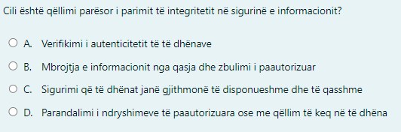
Ekzistojnë dy lloje të pyetjeve me zgjedhje të shumëfishta - përgjigje të vetme dhe përgjigje të shumëfishta
Pyetje me një përgjigje të vetme- Këto pyetje lejojnë të zgjidhet një dhe vetëm një përgjigje duke ofruar butona radio pranë përgjigjeve. Ju do të specifikoni notat jo negative për secilën përgjigje; zakonisht zero pikë për përgjigjet e gabuara, pikë maksimale për përgjigjet e sakta dhe pikë të pjesshme për përgjigjet pjesërisht të sakta.
Pyetje me shumë përgjigje - Ju mund të zgjidhni "lejohen përgjigje të shumëfishta" në një lloj pyetjeje me zgjedhje të shumëfishta. Llojet e pyetjeve me "përgjigje të shumëfishta" në një kuiz lejojnë zgjedhjen e një ose më shumë përgjigjeve duke vendosur kutitë e kontrollit pranë përgjigjeve. Çdo përgjigje mund të ketë një notë pozitive ose negative, kështu që zgjedhja e TË GJITHA opsioneve nuk do të rezultojë domosdoshmërish në notë të mirë. Nëse nota totale është negative, atëherë nota totale për këtë pyetje do të jetë zero.
Reagimet mund të shoqërohen ose me përgjigje specifike, ose me pyetjen në tërësi.
Për të krijuar një pyetje me shumë zgjedhje:
- Zgjidhni kategorinë e pyetjeve
- Jepini pyetjes një emër përshkrues. Emri do të përdoret në listat e pyetjeve në faqen e redaktimit të kuizit.
- Krijo tekstin e pyetjes. Nëse jeni duke përdorur redaktuesin HTML, mund ta formatoni pyetjen ashtu si një dokument përpunimi teksti.
- Vendosni 'notën e parazgjedhur të pyetjes' (d.m.th. numrin maksimal të pikëve për këtë pyetje).
Nëse dëshironi, shtoni komente të përgjithshme. Ky është tekst që i shfaqet përdoruesit pasi ai/ajo i është përgjigjur pyetjes.
- Zgjidhni nëse përdoruesit mund të zgjedhin vetëm një përgjigje ose disa përgjigje.
- Zgjidhni nëse do të përzihen opsionet e përgjigjeve dhe lista e numrave që do të shfaqen për përgjigjet.
- Shkruani përgjigjen tuaj të parë në fushën e tekstit Zgjedhja 1. Futja e HTML në këtë zonë bën të mundur gjithashtu shtimin e një imazhi ose një skedari zanor.
- Zgjidhni një përqindje notash për përgjigjen. Kjo është përqindja e pikëve totale për pyetjen që vlen të zgjedhësh këtë përgjigje. Ju mund të zgjidhni përqindje negative, si dhe përqindje pozitive. Pra, zgjedhja e një përgjigjeje të saktë në një pyetje me shumë përgjigje mund t'ju japë 50% të pikëve të mundshme, ndërsa zgjedhja e një përgjigje të gabuar mund të heqë 10%. Vini re se në një pyetje me shumë përgjigje, notat duhet të mblidhen deri në 100%.
- Nëse dëshironi, mund të shtoni komente për çdo përgjigje. Mund të jetë pak më shumë punë, por praktika e mirë është t'u tregosh përdoruesve pse çdo përgjigje është e drejtë ose e gabuar duke përdorur zonën e komenteve. Nëse përdoruesve e dinë pse një përgjigje është e drejtë ose e gabuar, ata mund të analizojnë të menduarit e tyre dhe të fillojnë të kuptojnë pse një përgjigje është e saktë. Komentet tuaja do të shfaqen vetëm nëse zgjidhni Shfaq komentet në opsionet e trupit të kuizit.
- Plotësoni pjesën tjetër të zgjedhjeve të përgjigjeve në pjesën tjetër të formularit. Çdo zonë e papërdorur do të injorohet.
- Opsioni i komenteve të kombinuara për përgjigjet e sakta/pjesërisht të sakta/të pasakta është veçanërisht i dobishëm për pyetjet me përgjigje të shumëfishta, ku është e vështirë të kontrollohet se çfarë komentesh shohin përdoruesit vetëm duke përdorur reagimet specifike të përgjigjeve.
- Vendosni "faktorin e penalitetit" për çdo përpjekje të pasaktë. Vini re se "faktori i penalitetit" zbatohet vetëm kur pyetja përdoret në një kuiz duke përdorur modalitetin adaptiv - d.m.th. kur përdoruesit i lejohen përpjekjet e shumta për një pyetje edhe brenda së njëjtës përpjekje në kuiz.
- Klikoni butonin "Ruaj ndryshimet" në fund të ekranit.

True/False Question (Pyetje e vërtetë / e gabuar)
Në një pyetje të vërtetë/e gabuar një përdoruesit i jepen vetëm dy zgjedhje për një përgjigje në këtë lloj pyetjeje: E vërtetë apo e gabuar.
Përmbajtja e pyetjes mund të përfshijë një imazh ose kod html.
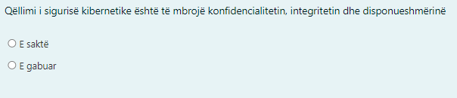
Kur reagimi është i aktivizuar, mesazhi i duhur i reagimit i shfaqet përdoruesit pas përgjigjes. Për shembull, nëse përgjigja e saktë është "E gabuar", por ata përgjigjen "E vërtetë" (duke e kuptuar gabim) atëherë shfaqet komenti "i vërtetë".
Për të krijuar një pyetje të tipit të vërtetë/e gabuar:
- Zgjidhni kategorinë e pyetjeve
- Jepini pyetjes një emër përshkrues - kjo ju lejon ta identifikoni atë në bankën e pyetjeve.
- Shkruani një pyetje në fushën "teksti i pyetjes".
- Vendosni 'notën e parazgjedhur të pyetjes' (d.m.th. numrin maksimal të pikëve për këtë pyetje).
- Nëse dëshironi, shtoni komente të përgjithshme.
- Zgjidhni përgjigjen e saktë - e vërtetë ose e gabuar.
- Së fundi, jepni komente për secilën nga përgjigjet "e vërtetë" dhe "e gabuar".
- Cakto faktorin e penalltisë për sprova të shumta.
- Klikoni "Ruaj ndryshimet" për të shtuar pyetjen në kategori

Matching (Përputhja)
Pyetjet përputhëse u kërkojnë përdoruesve të përputhin rrënjët e shumta të pyetjeve me përgjigjet e shumta të mundshme. Ato janë të dobishme për testimin e të kuptuarit të fjalorit nga përdoruesit dhe aftësinë e tyre për të përputhur shembujt me konceptet.
Pyetjet që përputhen kanë një zonë të përmbajtjes dhe një listë me emra ose pohime të cilat duhet të përputhen saktë me një listë tjetër emrash ose deklaratash. Për shembull “Përputhni organet me sistemin përkatës” me dy listat “Ligamentet, lëkura, kapilarët” etj me “Skeletor, muskulor, urinar” etj.
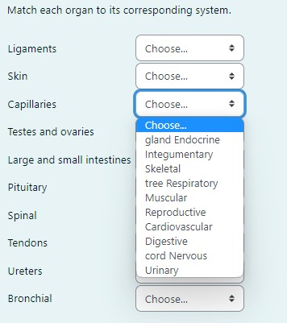
Vendosja e një pyetjeje që përputhet në Moodle është paksa e ndryshme nga vendosja e llojeve të tjera të pyetjeve.
Për të krijuar një pyetje që përputhet:
- Zgjidhni kategorinë e pyetjeve
- Jepini pyetjes një emër përshkrues - kjo ju lejon ta identifikoni atë në bankën e pyetjeve.
- Shkruani disa udhëzime në fushën "Teksti i pyetjes" për të iu treguar përdoruesve se çfarë përputhen.
- Vendosni "shënjën e paracaktuar" (d.m.th. numrin maksimal të pikëve për këtë pyetje).
- Nëse dëshironi, shtoni komente të përgjithshme. Ky është tekst që i shfaqet përdoruesve pasi ai/ajo i është përgjigjur pyetjes.
- Kontrolloni kutinë "përzierje" nëse dëshironi që përgjigjet në menytë rënëse të përzihen.
Shënim: Cilësimi i ekranit të kuizit duhet gjithashtu të caktohet të jetë i përzier brenda pyetjeve që kjo të funksionojë.
- Për artikullin e parë që përputhet, futni pyetjen dhe një përgjigje që përputhet.
- Plotësoni të paktën dy pyetje dhe tre përgjigje. Klikoni "Banks për 3 pyetje të tjera" për të shtuar më shumë. Mund të futni deri në 10 artikuj. Ju mund të jepni përgjigje shtesë të gabuara duke dhënë një përgjigje me një pyetje bosh.
Vendosni 'Penalitetin për çdo përpjekje të pasaktë'.
- Klikoni Ruaj ndryshimet për të shtuar pyetjen në kategori
Moodle do ta shfaqë pyetjen në dy kolona. E para do të përmbajë pyetjet. E dyta do të shfaqë një menu rënëse për secilën pyetje me të gjitha përgjigjet e mundshme që përputhen si opsione

Përputhje e rastësishme me përgjigje të shkurtra
Kjo është një pyetje interesante. Ju merrni pyetje të rastësishme të shumëfishta me përgjigje të shkurtra dhe përgjigjet e tyre të sakta dhe krijoni një pyetje që përputhet prej tyre. Është një mënyrë interesante për të ripërdorur pyetjet tuaja me përgjigje të shkurtra në një format të ri. Pyetja e rastësishme e përputhjes me përgjigje të shkurtra duket si një pyetje që përputhet. Dallimi është se nën pyetjet janë nxjerrë në mënyrë të rastësishme nga pyetjet me përgjigje të shkurtra në kategorinë aktuale.
Për të krijuar një pyetje të rastësishme që përputhet me përgjigje të shkurtër:
- Zgjidhni "Përputhje rastësore me përgjigje të shkurtra" nga menyja rënëse "Krijo pyetje të re"
- Jepini pyetjes një emër përshkrues - kjo ju lejon ta identifikoni atë në bankën e pyetjeve.
- Futni tekstin e pyetjes për t'u treguar përdoruesve se çfarë përputhen, ose përdorni tekstin e paracaktuar
- Futni shenjat e paracaktuara për pyetjet.
- Jepni komentet e përgjithshme që do t'u shfaqen përdoruesve pasi të kenë përfunduar pyetjen.
- Zgjidhni numrin e pyetjeve që dëshironi t'i shtoni pyetjes që përputhet - sigurohuni që ky të jetë më i vogël ose i barabartë me numrin e pyetjeve me përgjigje të shkurtra të disponueshme në këtë kategori (një verifikim do të bëhet kur pyetja të ruhet).
- Kontrolloni Përfshini nënkategoritë nëse dëshironi të zgjidhni pyetje edhe nga nënkategoritë.
- Nëse dëshironi, mund të shtoni komente për secilën përgjigje në seksionin e komenteve të kombinuara.
- Vendosni "Faktorin e penalitetit" në seksionin e provave të shumta.
- Klikoni Ruaj ndryshimet.

Përgjigja e shkurtër
Në një pyetje me përgjigje të shkurtër, përdoruesi shkruan një fjalë ose frazë në përgjigje të një pyetjeje (që mund të përfshijë një imazh). Përgjigjet mund të jenë ose jo të ndjeshme. Përgjigja mund të jetë një fjalë ose një frazë, por duhet të përputhet saktësisht me një nga përgjigjet tuaja të pranueshme. Është një ide e mirë që përgjigjen e kërkuar ta mbani sa më të shkurtër që të jetë e mundur për të mos humbur një përgjigje të saktë që është formuluar ndryshe
Pasi të përfundojë kuizi, rishikoni përgjigjet e përdoruesve dhe shtoni përgjigjet e tyre të pranueshme në listë.
Për të krijuar një pyetje me përgjigje të shkurtër:
- Zgjidhni "Përgjigje e shkurtër" nga menyja rënëse "Krijo pyetje të re".
- Jepini pyetjes suaj një emër përshkrues.
- Krijo tekstin e pyetjes. Nëse dëshironi që përdoruesit të plotësojnë një boshllëk, përdorni nënvizimin për të treguar se ku është boshllëku.
- Vendosni 'notën e parazgjedhur të pyetjes' (d.m.th. numrin maksimal të pikëve për këtë pyetje).
- Nëse dëshironi, shtoni komente të përgjithshme.

Banka e pyetjeve
Banka e pyetjeve i lejon një trajnerit të krijojë, paraafishojë dhe modifikojë pyetjet në një bazë të dhënash dhe t'i përdorë ato në aktivitetin e Kuizit. Pyetjet janë të organizuara në kategori dhe nënkategori të ngjashme me mënyrën se si skedarët ruhen në dosje dhe nënfoldera. Këto kategori mund të kufizohen për t'u përdorur në nivelin e sajtit, kursit ose kuizit.
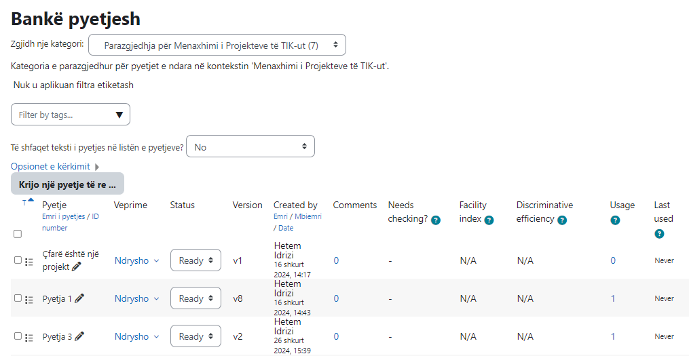
Banka e pyetjeve mund të qaset, qoftë përmes lundrimit të kursit në faqen kryesore të kursit duke klikuar "Më shumë" > "Banka e pyetjeve". Ose përndryshe mund të shkoni te kuizi dhe më pas të klikoni Bankën e pyetjeve në navigimin e kuizit.
Kolonat që shihni në bankën e pyetjeve janë shtojca të veçanta të Moodle. Ajo që shihni në Bankën e pyetjeve varet nga ajo që ka aktivizuar ose çaktivizuar administratori. Le të njihemi me detajet e kolonave:
- Veprimet - Nga kolona Veprimet mund të kryeni veprime të caktuara si redaktimi, dublikimi ose shikimi paraprak i pyetjeve. Ju gjithashtu mund të shikoni historinë e një pyetjeje të veçantë dhe të shihni versionet e saj.
- Statusi - Nga kolona Status mund të shihni se cilat pyetje janë gati për t'u përdorur në kuize dhe cilat kanë nevojë për kontroll nga kolegët. Nëse një pyetje është draft apo e lexuar, mund të specifikohet gjatë krijimit të pyetjes, si dhe në këtë kolonë.
- Versioni - Versioni i referohet modifikimeve të ndryshme të asaj pyetjeje - shihni Historinë nga menyja Veprimet për detaje specifike.
- Komentet - Komentet u mundësojnë kolegëve të komentojnë një pyetje, si pjesë e procesit të rishikimit të kolegëve/sigurimit të cilësisë.
- Përdorimi - Përdorimi tregon numrin e kuizeve në të cilat përdoret një pyetje, me një lidhje me detaje më specifike.
- Përdorimi i fundit - Përdorimi i fundit tregon kur një përdorues ka tentuar për herë të fundit një pyetje.
- Kontrolli i nevojave - Kontrolli i nevojave nënvizon një pyetje, rezultatet e së cilës sugjerojnë se ka një problem me të dhe duhet rishikuar.

Zgjidh një kategori
Pyetjet janë të organizuara në kategori. Fillimisht çdo kurs ka vetëm një kategori të quajtur "Default". Është praktikë e mirë të krijoni më shumë kategori për të organizuar pyetjet tuaja. Kjo jo vetëm që e bën më të lehtë gjetjen e pyetjeve, por e bën më të lehtë përdorimin e pyetjeve të rastësishme dhe pyetjeve që përputhen. Ju mund të krijoni një hierarki kategorish sepse mund të krijoni nënkategori brenda kategorive mëmë.
Është më mirë sesa t'i mbani të gjitha pyetjet tuaja në një listë të madhe në modulin e kuizit. Tipari i hierarkisë ju mundëson të ndani kategoritë në nënkategori dhe nënkategori në nën-kategori etj. për një kohë të pacaktuar. Kategoritë dhe nënkategoritë, etj., janë shumë të fuqishme kur kombinohen me pyetje të rastësishme që mund të zgjedhin ose nga një kategori ose nga një kategori ose ndonjë nga nënkategoritë e saj.
Çdo kategori ka një kontekst që përcakton se ku mund të përdoren pyetjet në kategori:
- Konteksti i aktivitetit - Pyetjet disponohen vetëm në modulin e aktivitetit
- Konteksti i kursit - Pyetjet e disponueshme në të gjitha modulet e aktivitetit në kurs
- Konteksti i kategorisë së kursit - Pyetjet e disponueshme në të gjitha modulet e aktiviteteve dhe kurset në kategorinë e kursit
- Konteksti i sistemit - Pyetjet e disponueshme në të gjitha kurset dhe aktivitetet në faqe

Për të shtuar një kategori
- Në faqen e bankës së pyetjeve, zgjidhni Kategoritë nga menyja rënëse në këndin e djathtë.
- Këtu do të shihni një listë të kategorive aktuale si dhe butonin për të shtuar një kategori të re. Klikoni butonin.
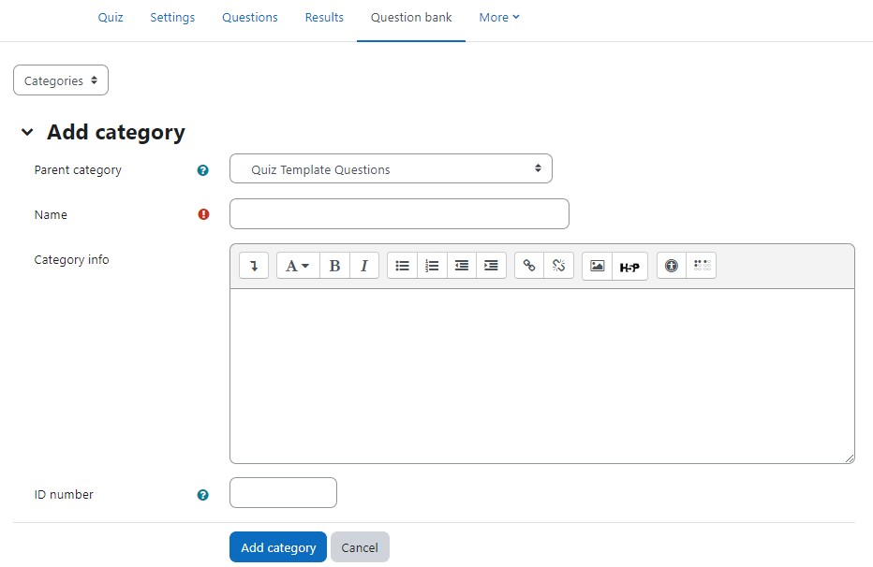
- Në faqen Shto kategori:
  - Zgjidhni kategorinë 'prind' në të cilën do të vendoset kategoria juaj e re. Kategoria mëmë është ajo në të cilën do të vendoset kategoria e re. “Top” do të thotë që kjo kategori nuk përfshihet në asnjë kategori tjetër.
    - Vendosja e kategorisë suaj në një kategori tjetër e bën atë një nën-kategori të prindit.
    - Zgjedhja e 'Top' do të thotë që kategoria juaj është një kategori e nivelit të lartë, jo një nën kategori.
  - Shkruani emrin e kategorisë suaj të re të pyetjeve në kutinë e tekstit.
  - Shtoni një përshkrim kuptimplotë opsional në zonën e informacionit të kategorisë.
  - Klikoni butonin "Shto kategori". Kategoria juaj e re e pyetjeve do të shfaqet në listën e kategorive aktuale

Fshirja e kategorive
Kategoritë gjithashtu mund të krijohen ose fshihen sipas dëshirës. Megjithatë, nëse përpiqeni të fshini një kategori që përmban pyetje, atëherë do t'ju kërkohet të specifikoni një kategori tjetër për t'i zhvendosur ato. Ju nuk mund të fshini ose zhvendosni kategorinë e fundit në asnjë kontekst, duhet të ketë gjithmonë një kategori në një kontekst.

Importimi i pyetjeve
Nëse keni pyetje nga një bankë pyetjesh në tekstin shkollor, ose nëse nuk dëshironi të përdorni ndërfaqen e internetit për të krijuar pyetjet tuaja, mund t'i importoni ato nga një skedar teksti. Moodle mbështet një sërë formatesh duke përfshirë disa formate të pronarit të softuerit të kuizit.
Pasi të njiheni me një format, mund të jetë më e lehtë t'i shkruani pyetjet në një skedar teksti sesa të përdorni ndërfaqen e internetit. Do të jetë e dobishme nëse tashmë keni gati një bankë pyetjesh në një format tjetër dhe dëshironi ta importoni atë në bankën e pyetjeve të Moodle.
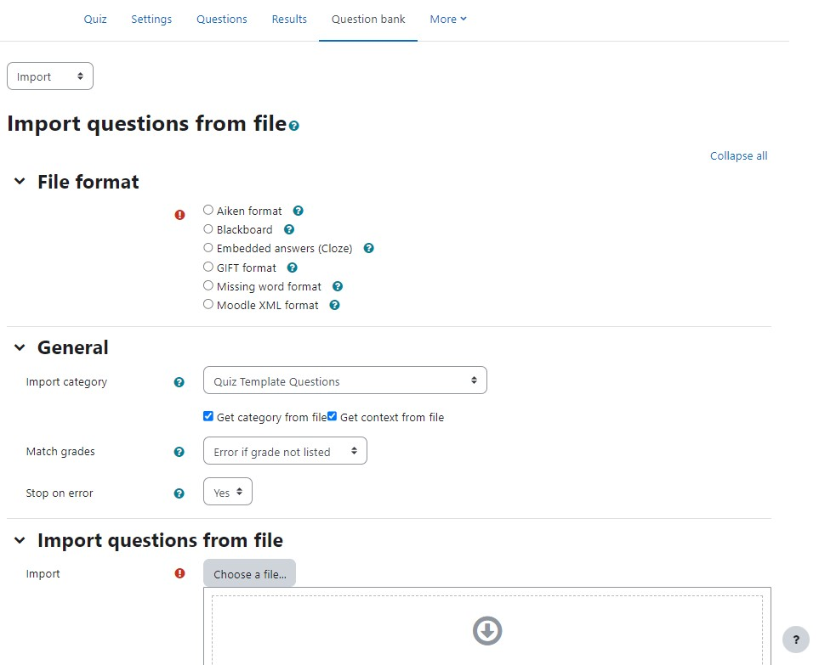
Shënim: Formati XML i Moodle është formati i rekomanduar i llojit të pyetjeve të importit pasi mundëson importimin e sasisë maksimale të të dhënave të pyetjeve (si p.sh. reagimet e pyetjeve).
Formatet e paracaktuara përfshijnë:
- Formati Aiken: Formati Aiken është një mënyrë shumë e thjeshtë për të krijuar pyetje me shumë zgjedhje duke përdorur një format të qartë të lexueshëm nga njeriu. Pyetja duhet të jetë e gjitha në një linjë. Çdo përgjigje duhet të fillojë me një shkronjë të vetme të madhe, e ndjekur nga një pikë "." ose një kllapa ")", pastaj një hapësirë. Rreshti i përgjigjes duhet të vijojë menjëherë, duke filluar me "PERGJIGJE: " (SHËNIM hapësirën pas dy pikave) dhe më pas duke dhënë shkronjën përkatëse.
- Tabela e zezë: Nëse po konvertoni nga Tabela e zezë në Moodle, mund të eksportoni kursin tuaj dhe të importoni grupet e pyetjeve në Moodle duke përdorur formatin e Blackboard. Formati i dërrasës së zezë mundëson që pyetjet e ruajtura në të gjitha formatet e eksportit të tabelës së zezë të importohen nëpërmjet një skedari .dat ose .zip. Për skedarët zip, importimi i imazheve mbështetet.
- Përgjigjet e ngulitura (Mbyll): Formati Cloze është një pyetje me shumë përgjigje me përgjigje të ngulitura. Këto pyetje mund të jenë pak të ndërlikuara për t'u zhvilluar, por ato ofrojnë një qasje unike. Formati i përgjigjeve të ngulitura (Cloze) mundëson importimin e një pasazhi teksti me pyetje të tilla si me zgjedhje të shumëfishta dhe përgjigje të shkurtër të ngulitura brenda tij.
- Formati i Dhuratës: Formati i dhuratës mundëson importimin ose eksportimin e pyetjeve me zgjedhje të shumëfishta, të vërtetë-false, përgjigje të shkurtër, përputhshmëri, fjalë që mungon, pyetje numerike dhe ese.
- Formati i fjalës që mungon: Formati i fjalës që mungon mundëson importimin e pyetjeve përmes skedarit të tekstit.
- Formati Moodle XML: Ky është një format specifik i Moodle për importimin dhe eksportimin e pyetjeve. Kjo ju lejon të importoni skedarë imazhi të përdorur në pyetje.
Për të filluar importimin e pyetjeve:
- Shkoni te Banka e pyetjeve nga Lundrimi i kursit > Më shumë. Zgjidhni Import nga menyja rënëse lart majtas.
- Zgjidhni një format skedari. Ndihma që shfaqet pranë menysë rënëse të formatit të skedarit përmban detaje të mëtejshme për secilin format
- Në seksionin e përgjithshëm: Zgjidhni kategorinë në të cilën do të shkojnë pyetjet e importuara. Disa formate importi, të tilla si GIFT dhe Moodle XML, mund të përfshijnë të dhëna të kategorisë dhe kontekstit në skedarin e importit
- Zgjidhni çfarë duhet të ndodhë nëse nuk ka nota ose zbulohet një gabim në procesin e importimit.
- Ngarko skedarin për import në seksionin Importo pyetje nga skedari dhe kliko Import.

Eksportimi i pyetjeve
Ju mund të ndani pyetjet që keni krijuar duke i eksportuar ato në një skedar teksti. Formatet e mundshme të eksportit janë AIKEN, GIFT, Moodle XML dhe XHTML. Këto më pas mund të përdoren lehtësisht për të mbështetur rishikimin jashtë linje dhe redaktimin e të gjithë komponentëve të një grupi pyetjesh, ose për të krijuar teste letre.
Për të eksportuar pyetje:
- Shkoni te Banka e pyetjeve nga Lundrimi i kursit > Më shumë. Zgjidhni Eksporto nga menyja rënëse e sipërme majtas.
- Zgjidhni një format skedari. Faqja e pyetjeve të eksportit në dokumentacionin e Moodle përmban lidhje për informacione të mëtejshme për çdo format eksporti.
- Zgjidhni një kategori nga e cila do të merren pyetjet e eksportuara në Seksionin e Përgjithshëm.
- Kontrolloni nëse dëshironi që emri i kategorisë të eksportohet dhe/ose konteksti të përfshihet. Kjo vlen vetëm për disa formate dhe përdoret për të rivendosur këtë informacion në import.
- Do t'ju kërkohet të shkarkoni skedarin e eksportuar.
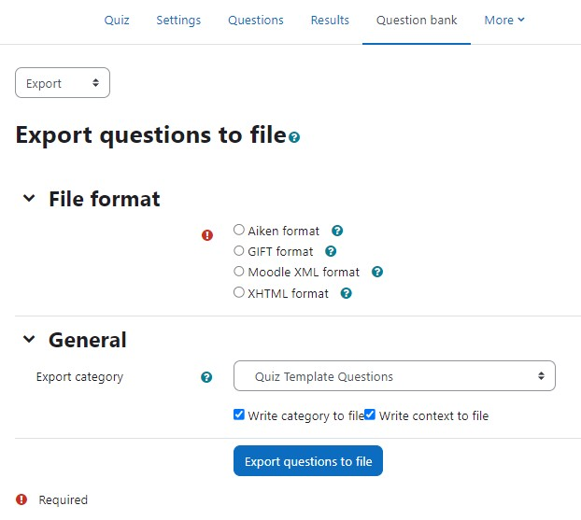
Shënim: Imazhet përfshihen vetëm nëse i eksportoni pyetjet duke përdorur formatin Moodle XML.

Paraqitja e kuizit
Paraqitja e kuizit do të përcaktojë se si kuizi do t'u shfaqet përdoruesve. Mund të përcaktoni paraqitjen e kuizit nga faqja e pyetjeve dhe nëse do të keni një faqe të re për çdo pyetje ose pas një numri të caktuar pyetjesh.
Gjithashtu mund të shtoni një ndërprerje faqeje midis pyetjeve duke klikuar ikonën e shigjetës (në anën e majtë të Pyetjes siç tregohet në imazhin më poshtë). Në mënyrë të ngjashme, ju mund të hiqni faqet duke klikuar ikonën e shigjetës.
Po ashtu mund të ndryshoni paraqitjen e të gjithë kuizit duke klikuar butonin 'Ripagino' dhe të përcaktoni sa pyetje për faqe. Pyetjet mund të zhvendosen duke zvarritur dhe hedhur duke përdorur ikonën e kryqëzimit.

Titujt e seksioneve
Titujt e seksioneve mund të shtohen në çdo faqe të re. Ai përcakton pjesë të ndryshme të kuizit, për shembull, mund të keni Pyetje me Zgjedhje të Shumëfishtë për 1 pikë secila në një seksion dhe pyetje Lloji Ese në një seksion tjetër.
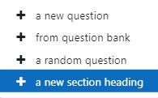
Për faqen e parë, klikoni ikonën 'laps' në krye dhe shtoni titullin tuaj. Për seksionet e tjera, klikoni butonin "+Shto" dhe zgjidhni "një titull të ri seksioni".
Titujt e seksioneve shfaqen në bllokun e lundrimit të kuizit.
Aty ku pyetjet janë në seksione të ndryshme, çdo seksion ka kutinë e vet 'Përzierje' për të shënuar. Kjo do të thotë që ju mund të përzieni pyetjet në një seksion, por në një seksion tjetër, ku renditja e tyre është e rëndësishme, mund t'i mbani ato sipas renditjes që ju nevojiten për t'i shfaqur.

Caktimi i pikëve në pyetje
Mund të vendosni sa pikë vlen secila pyetje duke ndryshuar numrin në kutinë në të djathtë të secilës pyetje dhe mund të ndryshoni notën maksimale duke ndryshuar numrin në kutinë lart djathtas në krye të kuizit. Parazgjedhja është një pikë për pyetje dhe një notë maksimale 100,00.

Mbështetja e kuizit për përdorues/përdorues të veçantë
Mund të ketë raste që disa nga përdoruesit nuk janë në gjendje të përfundojnë kuizin në kohë për shkak të ndonjë problemi me pajisjen e tyre ose gabimin e rrjetit etj. Datat, koha dhe numri i përpjekjeve të lejuara mund të ndryshohen për përdoruesit ose grupet individuale duke ndjekur anulimet lidhje në shiritin e navigimit të kuizit.

Anulimet e përdoruesit
Për të ndryshuar një cilësim kuizi për një përdorues ose përdorues të caktuar, klikoni butonin "shtoni anulimin e përdoruesit" në Administrimi i kuizit > Anulimet, bëni ndryshimet që dëshironi dhe ruani ose futni një zëvendësim tjetër.
- Në fushën Override User mund të filtroni emrin e përdoruesit për të cilin dëshironi të anashkaloni.
- Kërkoni fjalëkalim - Mund të specifikoni një fjalëkalim që do të përdoret nga përdoruesi për të provuar kuizin.
- Hap/Mbyll kuizin - Këtu mund të specifikoni oraret e reja për hapjen dhe mbylljen e kuizit për përdoruesit e përzgjedhur.
- Kufiri kohor - Nëse aktivizohet, afati kohor tregohet në faqen fillestare të kuizit dhe një kohëmatës numërimi mbrapsht shfaqet në bllokun e lundrimit të kuizit.
- Përpjekjet e lejuara - Këtu mund të specifikoni numrin total të përpjekjeve të lejuara (jo përpjekjet shtesë)
- Mund të klikoni gjithashtu "Kthehu në parazgjedhjet e kuizit" për t'u rikthyer në cilësimet origjinale.
- Klikoni Save.
- Mund të shtoni gjithashtu zëvendësime të ndryshme për përdorues të ndryshëm duke klikuar Ruaj dhe futni një zëvendësim tjetër.
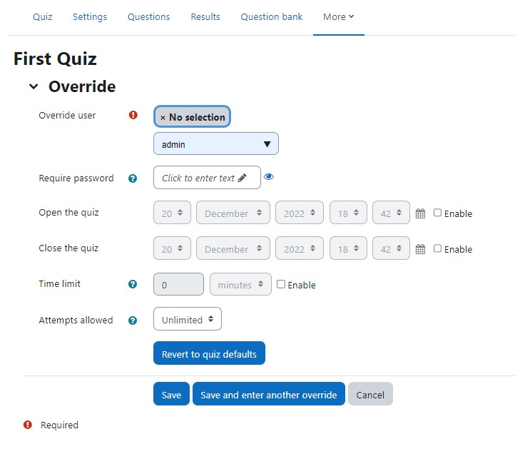
Figura 1
Tani, kur të ktheheni te faqja e anulimeve, do të shihni një listë të të gjitha anulimeve të përdoruesve të shtuara deri tani.

Anulimet e grupit
Në mënyrë të ngjashme, për të ndryshuar një cilësim kuizi për një grup të caktuar, klikoni butonin "shto anulimin e grupit" në Administrimi i kuizit> anashkaloni, bëni ndryshimet që dëshironi dhe ruani ose futni një zëvendësim tjetër. Këtu të gjitha cilësimet janë të njëjta me ato të shpjeguara më sipër, përveçse në vend të një përdoruesi të vetëm, duhet të filtroni grupin për të cilin dëshironi të shtoni zëvendësimin.
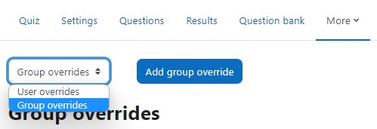

Raportet e kuizit
Sapo përdoruesit të fillojnë të marrin kuizet, do të keni në dispozicion shumë të dhëna. Kur janë bërë përpjekje për kuizin, trajneri mund të klikojë mbi emrin e kuizit dhe të i qaset raporteve nga Skeda "Rezultatet".
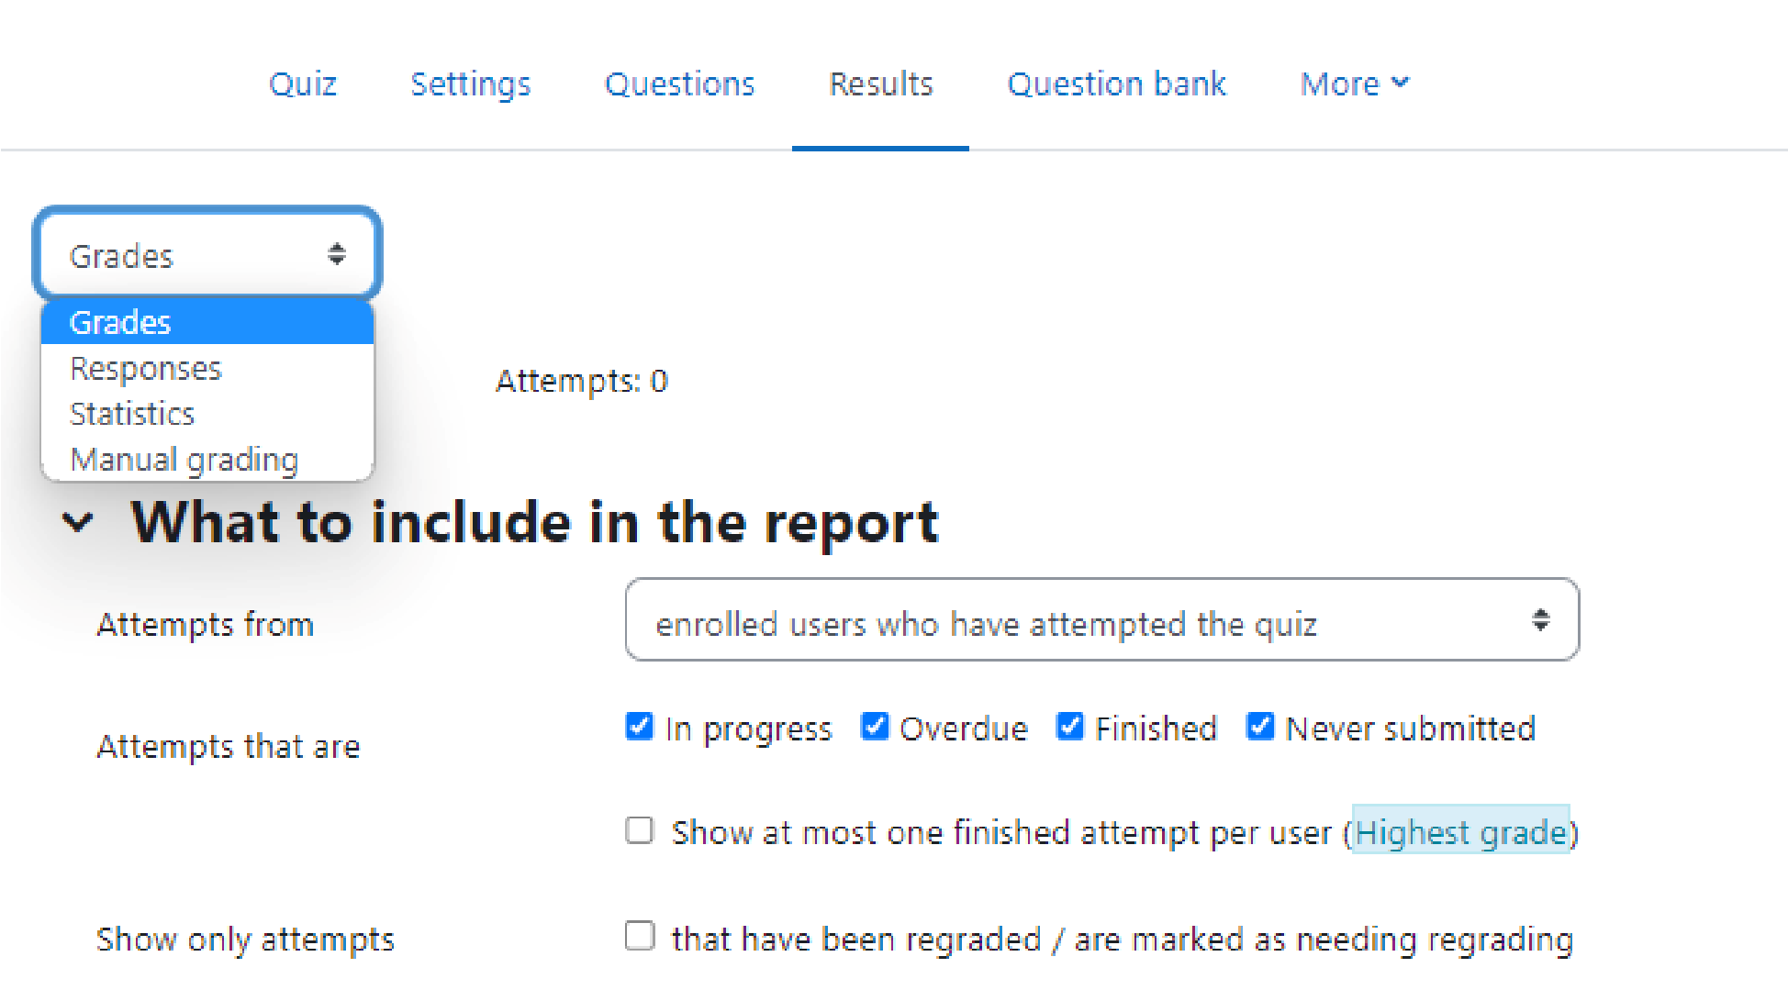
Ekzistojnë katër lloje raportesh të disponueshme të cilat janë:
- Raporti i notave
- Raporti i përgjigjeve
- Raport statistikor
- Notimi manual

Raporti i notave
Raportet e notave tregojnë të gjitha përpjekjet e përdoruesve për kuiz, me notën e përgjithshme dhe notën për secilën pyetje. Ka lidhje për të shqyrtuar të gjitha detajet e përpjekjes së një përdorues, ashtu siç do ta shihte përdoruesi.
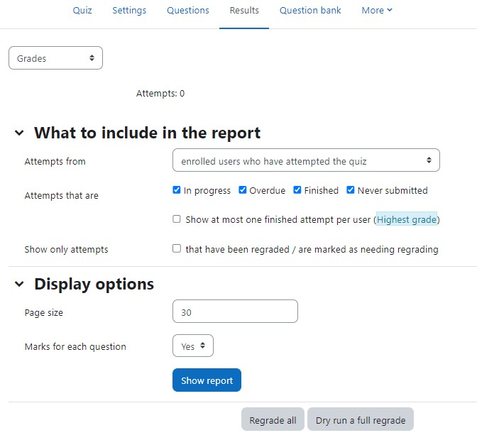
Figura 2
Rezultatet mund të shkarkohen në një sërë formatesh. Në fund të faqes është një grafik që tregon shpërndarjen e pikëve.
Ka kuti për t'ju lejuar të rigradoni ose fshini individualisht përpjekjet e zgjedhura. Duke klikuar në lidhjen e rezultateve, mund të shikoni një provim individual të përdoruesve.
Trajneri mund të zgjedhë nga:
- përdoruesit e regjistruar që kanë tentuar kuizin;
- përdorues të regjistruar që nuk e kanë provuar kuizin;
- përdorues të regjistruar që kanë ose nuk e kanë provuar kuizin;
- të gjithë përdoruesit që kanë tentuar kuizin

Fshirja e përpjekjeve
Raporti i vlerësimit mund të përdoret për të fshirë përpjekjet e zgjedhura të kuizit, të cilat ndonjëherë mund të jenë të nevojshme.

Raporti i përgjigjeve
Ky është shumë i ngjashëm me raportin e notave, me përjashtim të faktit se tregon përgjigjet e përdoruesve, në vend të notave që ata kanë fituar. Gjithashtu është e mundur të tregohet teksti i pyetjes ose përgjigja e duhur, për t'u krahasuar me përgjigjen e përdoruesve. Kjo është e dobishme kur pyetja është e rastësishme.
Për kuize me sjellje pyetjesh interaktive, është e mundur të shfaqen përgjigjet për përpjekjet e para, të fundit ose të gjitha që bën një përdorues.

Raporti i Statistikave
Raporti i statistikave jep një analizë statistikore të kuizit dhe pyetjeve brenda tij. Faqja e parë e këtij raporti jep një përmbledhje të gjithë testit. Më pas ka lidhje për të shpjeguar në një analizë të detajuar të një pyetjeje të veçantë. Seksioni i fundit i këtij raporti është një grafik me shtylla të përqindjes së përgjigjeve të sakta.
Raporti i plotë (përmbledhje dhe analiza e detajuar e të gjitha pyetjeve) mund të shkarkohet në një sërë formatesh, si dhe tabela e analizës së strukturës së kuizit.
Raporti i statistikave të Kuizit mund të jetë i dobishëm në:
- Gjetja e pyetjeve 'të thyera'
- Sigurimi që variantet e rastësishme janë të drejta
- Të kuptuarit se si përdoruesit po i përgjigjen një pyetjeje të caktuar

Raporti manual i notimit
Raporti manual i vlerësimit të Quiz-it e bën të lehtë vlerësimin manual të pyetjeve në kuiz.
Ekrani i parë i raportit liston të gjitha pyetjet në kuiz që duhet të vlerësohen ose janë vlerësuar manualisht (për shembull pyetjet me ese) me numrin e përpjekjeve. Ekziston një opsion për të shfaqur gjithashtu pyetjet që janë vlerësuar automatikisht, gjë që është e dobishme nëse ndonjëherë keni nevojë të modifikoni notat me dorë.

H5P Activity
H5P është një projekt i pavarur që lejon trajnerët të krijojnë përmbajtje interaktive bazuar në HTML 5. Mund të përdorni H5P.com, aplikacionin Lumi, CurrikiStudio ose bankën e përmbajtjes së Moodle (të ndjekura në seksionet pasuese) për të krijuar përmbajtje interaktive.
Përmbajtja H5P duhet të krijohet ndaras para se të përdoret në aktivitetin H5P ose të ngulitet në një aktivitet ose burim tjetër.
Ka më shumë se 40 lloje të ndryshme të përmbajtjes në dispozicion në H5P për të krijuar përmbajtje interaktive të të gjitha llojeve dhe nevojave. Në mesin e tyre, më të njohurat janë Video Interaktive, Testet dhe Prezentimet etj.
Me ndërfaqen e lehtë për t'u përdorur, H5P ka hapur shumë mundësi për trajnerët për të krijuar përmbajtje tërheqëse dhe estetikisht të pëlqyeshme pa u shqetësuar për softuerë të kostos së lartë. Kështu që, le të fillojmë dhe së pari të krijojmë përmbajtje H5P në bankën e përmbajtjes së Moodle dhe pastaj ta përdorim në një aktivitet H5P.

Banka e Përmbajtjes së Moodle
Banka e Përmbajtjes në Moodle është fusha në Moodle që përdoret për të krijuar, ruajtur dhe menaxhuar skedarët H5P. (Aktualisht është vetëm për H5P me një plan për të përfshirë më shumë opsione)
Repozitori i bankës së përmbajtjes ofron qasje në këto skedarë nga zgjedhësi i skedarëve. Si trajner, kur jeni në një kurs, do të gjeni një lidhje për bankën e përmbajtjes në sirtarë Navigation, siç tregohet në figurën më poshtë.
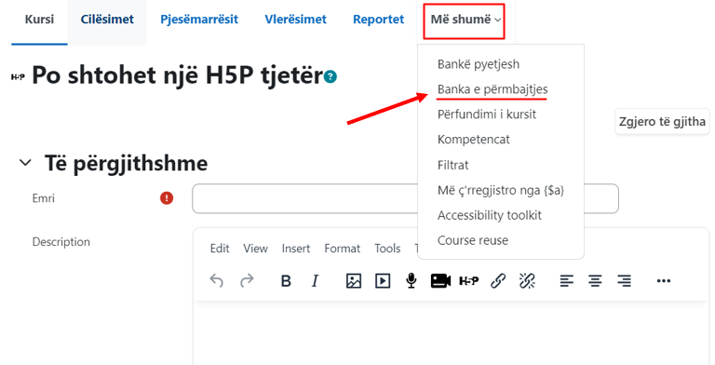
Figura 3.
Përmbajtja e re H5P mund të kriohet përmes butonit Shto. Ajo mund të redaktohet duke klikuar në përmbajtje dhe pastaj duke klikuar Redakto. Gjithashtu, mund të riemëroni, zëvendësoni, shkarkoni ose fshini plotësisht një skedar paketë H5P nga banka e përmbajtjes duke klikuar në një aktivitet H5P dhe nga ikona e rrethit të djathtë, qaseni në opsionin e zgjedhur.
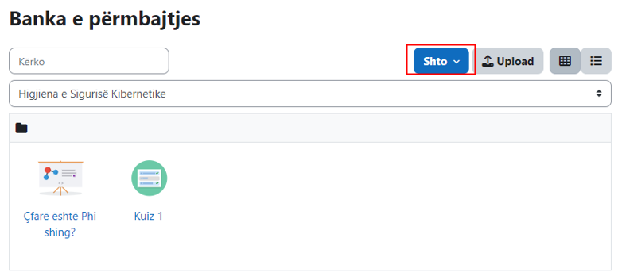
Ndërsa diskutimi për qëllimin dhe konfigurimin e çdo aktiviteti H5P është jashtë fushës së këtij manuali. Gjithashtu, mund të krijojmë skedarin tuaj H5P në H5P.com, aplikacionin desktop Lumi ose CurrikiStudio. Kur jeni gati me skedarin, mund ta eksportoni atë si një skedar .h5p.

Adding H5P activity in Moodle course
Skedari i eksportuar mund të ngarkohet në fushën e bankës së përmbajtjes dhe pastaj të përdoret në kurs.
Ndryshe, gjithashtu mund ta ngarkoni në faqen Shto aktivitet H5P.
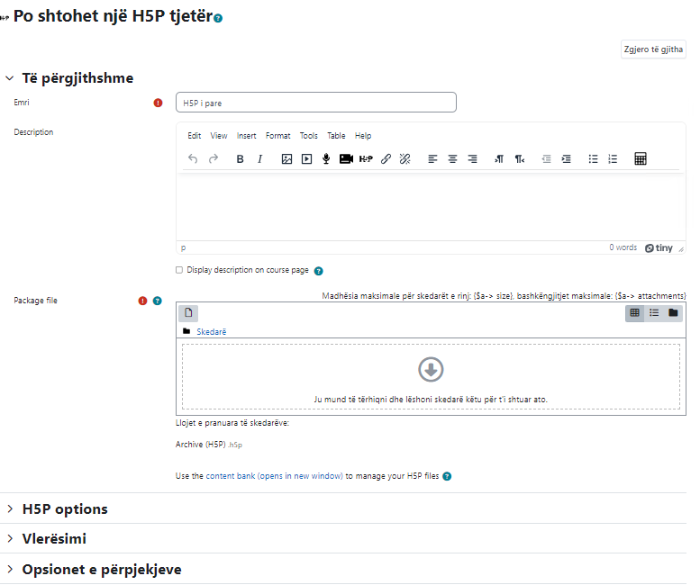

Të shohim si mund të shtoni një aktivitet H5P në kursin e Moodle:
- Me aktivizimin e Edit mode, zgjidhni H5P nga lidhja Shto një aktivitet ose burim.
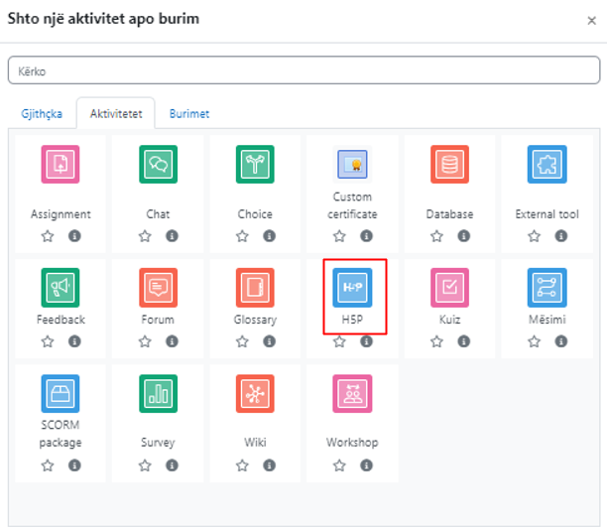
Figura 4
- Në Seksionin Përgjithshëm:
  - Emri - Shtoni një emër përshkrues për aktivitetin H5P.
  - Përshkrimi - Shtoni një përshkrim për aktivitetin dhe objektivat për përdoruesit me këtë aktivitet.
  - Skedar i paketës - Ngarkoni skedarin e paketës H5P në këtë fushë. Në fund të zonës së ngarkimit të skedarëve, do të shihni një lidhje për të përdorur bankën e përmbajtjes për të menaxhuar skedarët tuaj H5P.
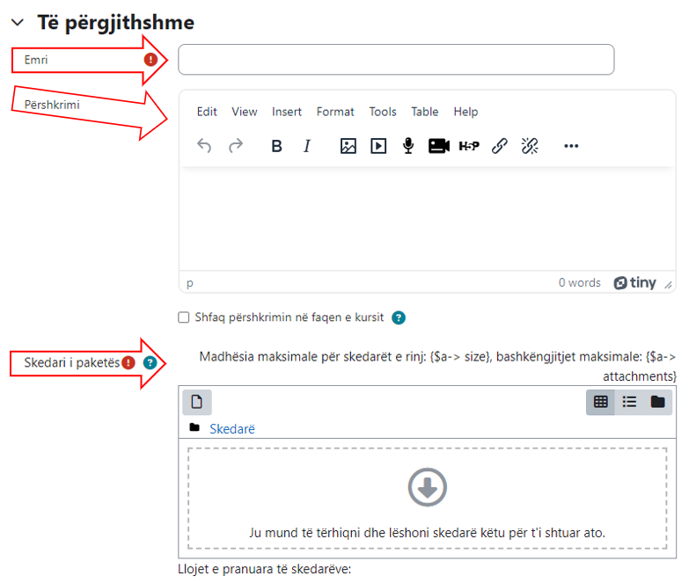

- Seksioni Opsione H5P:
  - Lejo Shkarkimin - Kontrolloni këtë kuti, nëse dëshironi që përdoruesit të mund të shkarkojnë skedarin H5P.
  - Butoni Embed - Kontrolloni këtë kuti nëse dëshironi që përdoruesit të mund të ri-përdorin këtë aktivitet.
  - Butoni Copyright - Kontrolloni këtë kuti nëse dëshironi të shfaqni njoftimin e të drejtave të autorit nën aktivitetin H5P.
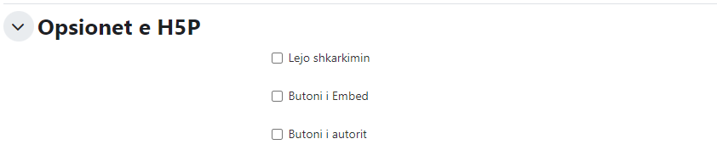
- Në Seksionin e Vlerësimit - Në këtë seksion, do të konfiguroni vlerësimin e aktivitetit H5P.
  - Vlerësimi - Zgjidhni llojin e vlerësimit të përdorur për këtë aktivitet. Nëse është zgjedhur Shkalla, atëherë zgjidhni shkallën nga menuja zgjedhëse. Nëse po përdorni vlerësimin me pikë, mund të futni vlerën maksimale të vlerësimit të disponueshëm për këtë aktivitet.
  - Kategoria e Vlerësimit - Ky fushë kontrollon kategorinë në të cilën do të vendosen vlerësimet për këtë aktivitet në librin e vlerësimit.
  - Vlerësimi për Kalimin - Kjo caktim përcakton vlerën minimale që kërkohet për të shënuar këtë aktivitet si të plotësuar. Kjo vlerë e vlerësimit përdoret në rregullimet e përfundimit të aktivitetit dhe kursit për të shënuar këtë aktivitet si të plotësuar. Përveç kësaj, kjo vlerë do të përdoret në librin e vlerësimit për të theksuar vlerat e kalimit në gjelbër dhe vlerat e dështuara në të kuq.
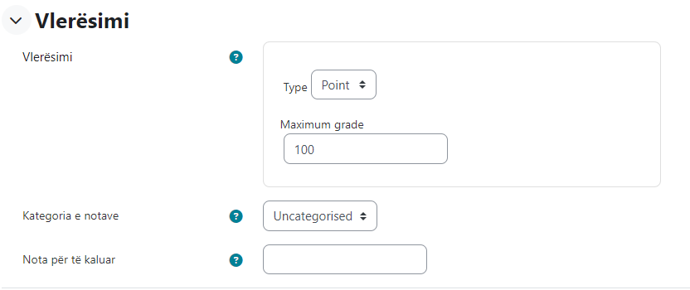

- Në Seksionin e Opsioneve të Tentativave: Disa H5P ofrojnë të dhëna për ndjekjen e tentativave për raportim të avancuar si numër i tentativave, përgjigjet dhe vlerësimet.
  - Aktivizo ndjekjen e tentativave - Nëse është e aktivizuar, të dhënat për ndjekjen e tentativave të H5P do të jenë të aktivizuara për këtë aktivitet. Disa H5P nuk ofrojnë të dhëna për ndjekjen e tentativave. Në raste të tilla, rregullimet e mëposhtme nuk kanë efekt.
  - Metoda e Vlerësimit - Kur jeni duke përdorur vlerësimin me pikë, metoda e vlerësimit e mëposhtme është në dispozicion për të llogaritur vlerën përfundimtare:
    - Vlera më e lartë e të gjitha tentativave
    - Vlera mesatare e të gjitha tentativave
    - Tentativa e Parë (Të gjitha tentativat e tjera injorohen)
    - Tentativa e Fundit (Të gjitha tentativat e tjera injorohen)
    - Mos përdor tentativat për vlerësim (çaktivizon llogaritjen e vlerësimit)
  - Rishiko tentativat - Zgjidhni nëse dëshironi të lejoni përdoruesit të rishikojnë tentativat e tyre ose jo.
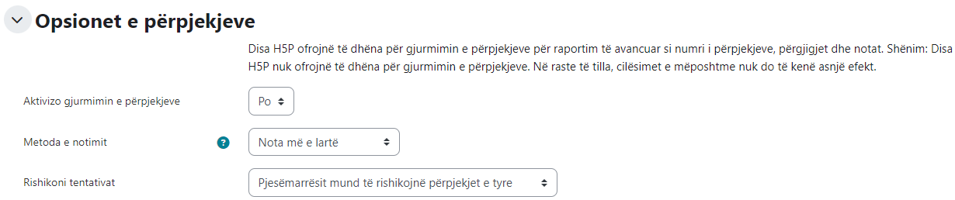

- Në cilësimet e përbashkëta të modulit - Zgjidhni cilësimet e përbashkëta të modulit ashtu siç e kemi shpjeguar në pjesën e mëparshme të këtij manuali.
- Klikoni Ruaj dhe Shfaq aktivitetin H5P.
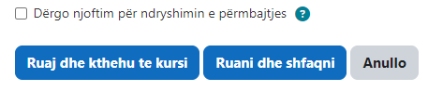

Embedding e H5P në aktivitete të tjera
Për të ngulitur përmbajtjen H5P në aktivitete dhe burime të tjera si një Mësim ose një Libër, ju mund të klikoni butonin H5P në redaktorin Atto.
Për të ngulitur H5P nga banka e përmbajtjes:
- Klikoni butonin H5P në Atto dhe pastaj klikoni 'Shfleto repozitorët'.
- Shfletoni bankën e përmbajtjes dhe zgjidhni një skedar H5P.
- Zgjidhni të bëni një kopje të skedarit ose të krijoni një shkurtim.
- Klikoni butonin 'Zgjidh këtë skedar'.
- Klikoni 'Ngulit H5P'.
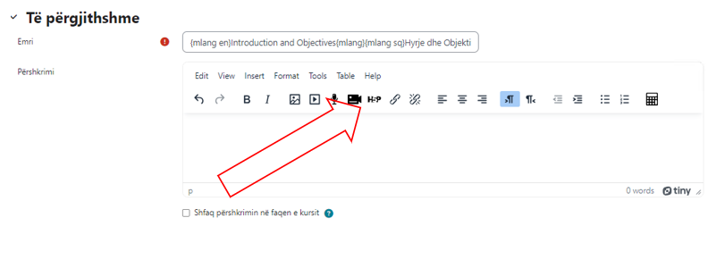

Aktiviteti Mësimi
Moduli i mësimit prezanton një seri faqesh për përdoruesit që zakonisht kërkohet të bëjë ndonjë lloj zgjedhjeje poshtë fushës së përmbajtjes. Zgjedhja do të i dërgojë ata në një faqe të caktuar në Mësim.
Në terma të thjeshtë mund të mendoni për një mësim si një shemat fletuese faqesh ku përdoruesit do të ndjekë faqe specifike në varësi të zgjedhjeve të tyre poshtë faqes së tanishme.
Në formën më të thjeshtë të një faqeje Mësimi, përdoruesi mund të zgjedhë një buton vazhdimi në fund të faqes, i cili do t'i dërgojë ata në faqen tjetër në Mësim.
Diferenca kryesore midis një Mësimi dhe moduleve të tjera të aktivitetit të disponueshëm në Moodle vjen nga aftësia e tij adaptive. Me këtë mjet, çdo zgjedhje që bën përdoruesi mund të shfaqë një përgjigje/koment të ndryshme nga trajneri dhe të dërgojë përdoruesin në një faqe të ndryshme në mësim. Prandaj, me planifikim, moduli i Mësimit mund të përshtatet prezantimin e përmbajtjes dhe pyetjeve për çdo përdoruesi pa nevojë për veprime të tjera nga trajneri.
Ka dy lloje bazike të faqeve të Mësimit që përdoruesi do të shohë: faqe pyetjesh dhe faqe përmbajtjeje. Ka gjithashtu disa faqe navigacioni të avancuara që mund të plotësojnë nevojat më të specializuara të trajnerit.
Faqja e pyetjeve prezanton përdoruesit një pyetje, dhe përdoruesi duhet të japë një përgjigje të saktë. Pasi një përdorues paraqet përgjigjen e tij, ai do të shohë përgjigjen që keni krijuar dhe do të dërgohet në një faqe tjetër ose do të kthehet prapa. Faqet e pyetjeve vlerësohen dhe shtohen në notën kumulative të përdoruesit.
Faqja e tabelës së degëzimit prezanton përdoruesin vetëm me mundësinë për të zgjedhur një degë. Nuk ka përgjigje të saktë ose të gabuar për çdo përgjigje, dhe zgjedhjet e përdoruesit nuk ndikojnë në notën e tij. Një mësim mund të vlerësohet, me notën e regjistruar në librin e notave.
Mësimet mund të përdoren:
- Për mësimin e drejtpërdrejtë të një teme të re
- Për skenarë ose simulime/ushtrime për vendimmarrje
- Për rishikime të ndryshueshme, me sete të ndryshme pyetjesh rishikimi në varësi të përgjigjeve të dhëna për pyetjen fillestare

Krijimi i një Aktiviteti Mësimi
Për të shtuar një aktivitet mësimi në faqen tuaj të kursit në Moodle:
- Aktivizoni ‘Edit Mode’, në seksionin ku dëshironi të shtoni mësimin tuaj, klikoni në lidhjen "Shto një aktivitet ose burim" dhe zgjidhni “Mësim”.
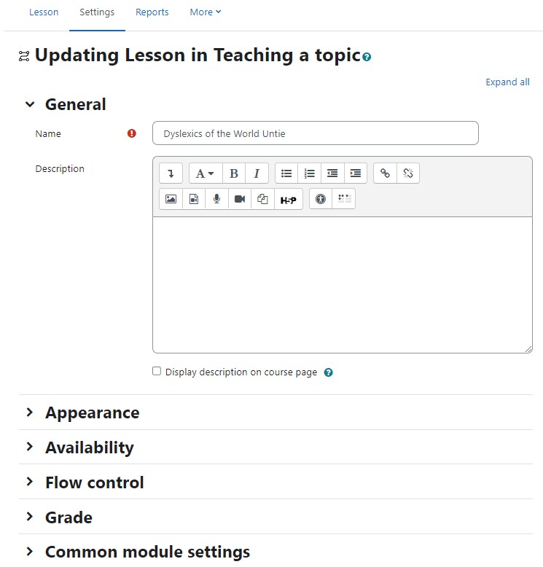
- Në seksionin Përgjithshëm – Shkruani një emër për mësimin, një përshkrim nëse është e nevojshme, dhe kontrolloni kutinë nëse dëshironi që ky përshkrim të shfaqet në faqen e kursit.
- Në seksionin Pamja (Seksionet e shënuara me * janë të dukshme vetëm pas zgjerimit të të gjitha fushave):
  - Shiriti i përparimit - Zgjidhni këtë për të shfaqur një shirit në fund të faqes që tregon se sa thellë në mësim ka arritur përdoruesit.
  - Shfaq menu - Zgjidhni këtë kur dëshironi të shfaqni një listë të titujve të faqeve të përmbajtjes në mësim tek përdoruesi. Vetëm ato faqe që kanë zgjedhur "Shfaq në menu?" do të shfaqen. Menuja nuk do të shfaq faqet e pyetjeve.
  - Media e lidhur* - Nëse dëshironi të përfshini një lidhje në një kartelë media për përdoruesve për të referuar, ngarkoni këtu. Një lidhje 'Kliko këtu për të parë' do të shfaqet në një bllok quajtur 'Media e lidhur' në çdo faqe të mësimit.
  - Gjerësia dhe lartësia e dritares së shfaqjes mund të vendoset nga një administrator në Administrimin e faqes > Shtojca > Module aktivitetesh > Mësim.
  - Shfaq rezultatin aktual* - Zgjidhni këtë që të lejoni përdoruesit të shohin rezultatin e tyre ndërsa punojnë nëpër mësim.
  - Nota minimale për të shfaqur menunë* - Zgjidhni këtë nëse doni që përdoruesi të kalojë nëpër mësim një herë dhe të marrë një notë përpara se të mund të (në rishikim) shohë dhe të navigojë nëpër të gjitha faqet e ndryshme.
  - Prezentim i diapozitivëve* - Gjatësia, gjerësia dhe ngjyra e sfondit të diapozitivëve përcaktohen për gjithë faqen nga një administrator në Administrimin e faqes > Shtojca > Module aktivitetesh > Mësim.
  - Numri maksimal i përgjigjeve* - Këtu mund të përcaktoni numrin parazgjedhur të kutive të zgjedhjes në dispozicion kur shtoni ose redaktoni një pyetje ose faqe përmbajtjeje. Për shembull, nëse do të përdorni vetëm pyetje me zgjedhje të shumëfishtë me 3 përgjigje në mësimin tuaj, mund të zgjidhni 3. Mund të ndryshoni parazgjedhjen këtu në çdo kohë për të shfaqur më shumë ose më pak përgjigje për pyetje ose zgjedhje përmbajtjeje.
  - Përdor reagime parazgjedhje* - Çdo faqe Moodle ka një reagim standard (komente) kur një përdorues zgjedh një përgjigje të saktë ose të gabuar në një mësim. Zgjidhni "Jo" nëse dëshironi që vetëm reagimi që vendosni për një përgjigje specifike të pyetjes të shfaqet. Në këtë rast, kur lëni bosh reagimin për një pyetje, përdoruesi nuk do të shohë ndonjë koment në lidhje me përgjigjen e tyre. Reagimet standard tipike të Moodle janë:
  - "Kjo është përgjigja e saktë" ose "Kjo është përgjigja e gabuar".
  - Lidhje me aktivitetin tjetër* - Zgjidhni këtë për të dhënë përdoruesve një lidhje për një aktivitet tjetër kur ata arrijnë në fund të mësimit (*** Kjo gjithashtu mund të realizohet duke përdorur aktivitete kushtëzuese).

- Në seksionin e Disponueshmërisë
  - Disponueshme nga/ Afati i fundit - Këtu mund të përcaktoni një datë dhe orë fillimi dhe përfundimi për mësimin tuaj.
  - Kufiri kohor - Kjo ju lejon të vendosni një kufi kohor në mësim që tani mund të jetë sekonda, minuta, orë, ditë ose javë. Përdoruesit do të shohin një numërim mbrapa në një bllok si ata punojnë.
  - Mësim i mbrojtur me fjalëkalim* - Ndryshoni në "Po" dhe futni fjalëkalimin nëse dëshironi që përdoruesit të kenë qasje vetëm kur ata e dinë fjalëkalimin.
- Në seksionin e Kontrollit të Lëvizjes
  - Lejo rishikimin e përdoruesit - Kjo vendos një buton "Rishiko Mësimin" në ekranin e fundit të mësimit për të inkurajuar përdoruesit të navigojnë përsëri nëpër mësim nga fillimi. (*Vini re që përdoruesit nuk do të jenë në gjendje të ndryshojnë përgjigjet e tyre, vetëm t'i shohin ato.)
  - Mundëso zgjedhjen për të provuar përsëri një pyetje - Kjo shfaq një buton pas një pyetje të përgjigjur gabim për të lejuar përdoruesin të provojë përsëri (por të mos marrë kredit për të)
  - Numri maksimal i përpjekjeve - Vendosni këtu sa herë dëshironi që përdoruesit të kenë mundësi të përpiqen për të çdo pyetje. Kur ata arrijnë në maksimumin, ata do të çohen automatikisht në faqen tjetër.
  - Veprim pas një përgjigje të saktë - Zgjidhni këtu kur doni që një përdorues të dërgohet nëse ata marrin një pyetje të saktë. Opcionet janë: pjesa tjetër e Mësimit (cilësimi parazgjedhur) një faqe e rastësishme, e papritur një faqe e rastësishme që ata ende nuk e kanë përgjigjur. Numri i faqeve për t'u shfaqur - Ju keni nevojë për këtë vetëm nëse keni vendosur "Veprim pas një përgjigje të saktë" për të treguar një faqe të pamatur ose të përgjigjur. Përndryshe, të gjitha faqet do të shihen.
- Në seksionin e Grades (Nota)
  - Caktoni një notë dhe një kategori notash këtu, së bashku me një "Notë për kalim" e cila mund të lidhet me përfundimin e aktivitetit dhe Kufizimin e qasjes në mënyrë që një përdorues të mos jetë në gjendje të ketë qasje në një aktivitet vijues deri sa të ketë arritur notën e kërkuar në mësim.
  - Mësim i praktikës - Mësimet e praktikës tani ruhen; kjo do të thotë se ato do të shfaqen në raporte. Duhet të aktivizoni cilësimin "Përsëritje të lejuara" nëse dëshironi që përdoruesit të kenë mundësi të përpiqen për një mësim praktik disa herë.
  - Përsëritje të lejuara - Zgjidhni këtë nëse dëshironi që përdoruesit të kenë mundësi të bëjnë mësimin më shumë se një herë.
  - Trajtimi i përsëritjeve* - Nëse e lejoni përdoruesit të bëjnë përsëritjen e mësimit, vendosni këtu nëse nota për të gjitha përpjekjet e mësimit është mesatarja ose maksimumi.
  - Numri Minimal i Pyetjeve* - Vendosni numrin minimal të pyetjeve që do të përdoren për të llogaritur notën e përdoruesve. Përdoruesit do t'u thuhet sa kanë përgjigjur dhe sa të tjera duhet të përgjigjen.
- Cilësimet e Përbashkëta të Modulit - Shikoni cilësimet e përbashkëta të modulit që u diskutua më parë.
- Kur të keni përfunduar, klikoni Ruaj dhe Shfaq. Tani do të fillojmë të ndërtojmë aktivitetin tonë të mësimit.

Ndërtimi i Aktivitetit të Mësimit
Siç u sugjerua më parë para se të filloni të ndërtuat mësimin, duhet të planifikoni në mënyrë të plotë.
Këtu janë disa këshilla për të planifikuar mësimin tuaj:
- Një mësim përbëhet nga faqe që mund të përmbajnë përmbajtje për përdoruesit për të lexuar ose pyetje për ta përgjigjur. Pyetjet mund të krijohen nga trajneri ose të importohen. Trajneri vendos rendin në të cilin këto faqe shfaqen.
- Duhet të keni një ide të qartë paraprakisht për atë që dëshironi të bëni me këtë mësim. Është për të qenë një përvojë mësimi e vlerësuar, lineare? Ose një sesion praktik jo-i-vlerësuar, jo-linear? Do të jenë përdoruesit në gjendje të kthehen prapa dhe të rikthehen në zona apo është vetëm një mundësi një herë?
- Edhe ata që janë shumë të rehatshëm duke punuar drejtpërdrejt në internet mund të gjejnë të dobishme të shkruajnë në letër drejtimin që duan që faqet e tyre të mësimit të ndjekin, në vend që të duhet t'i mbajnë mend.
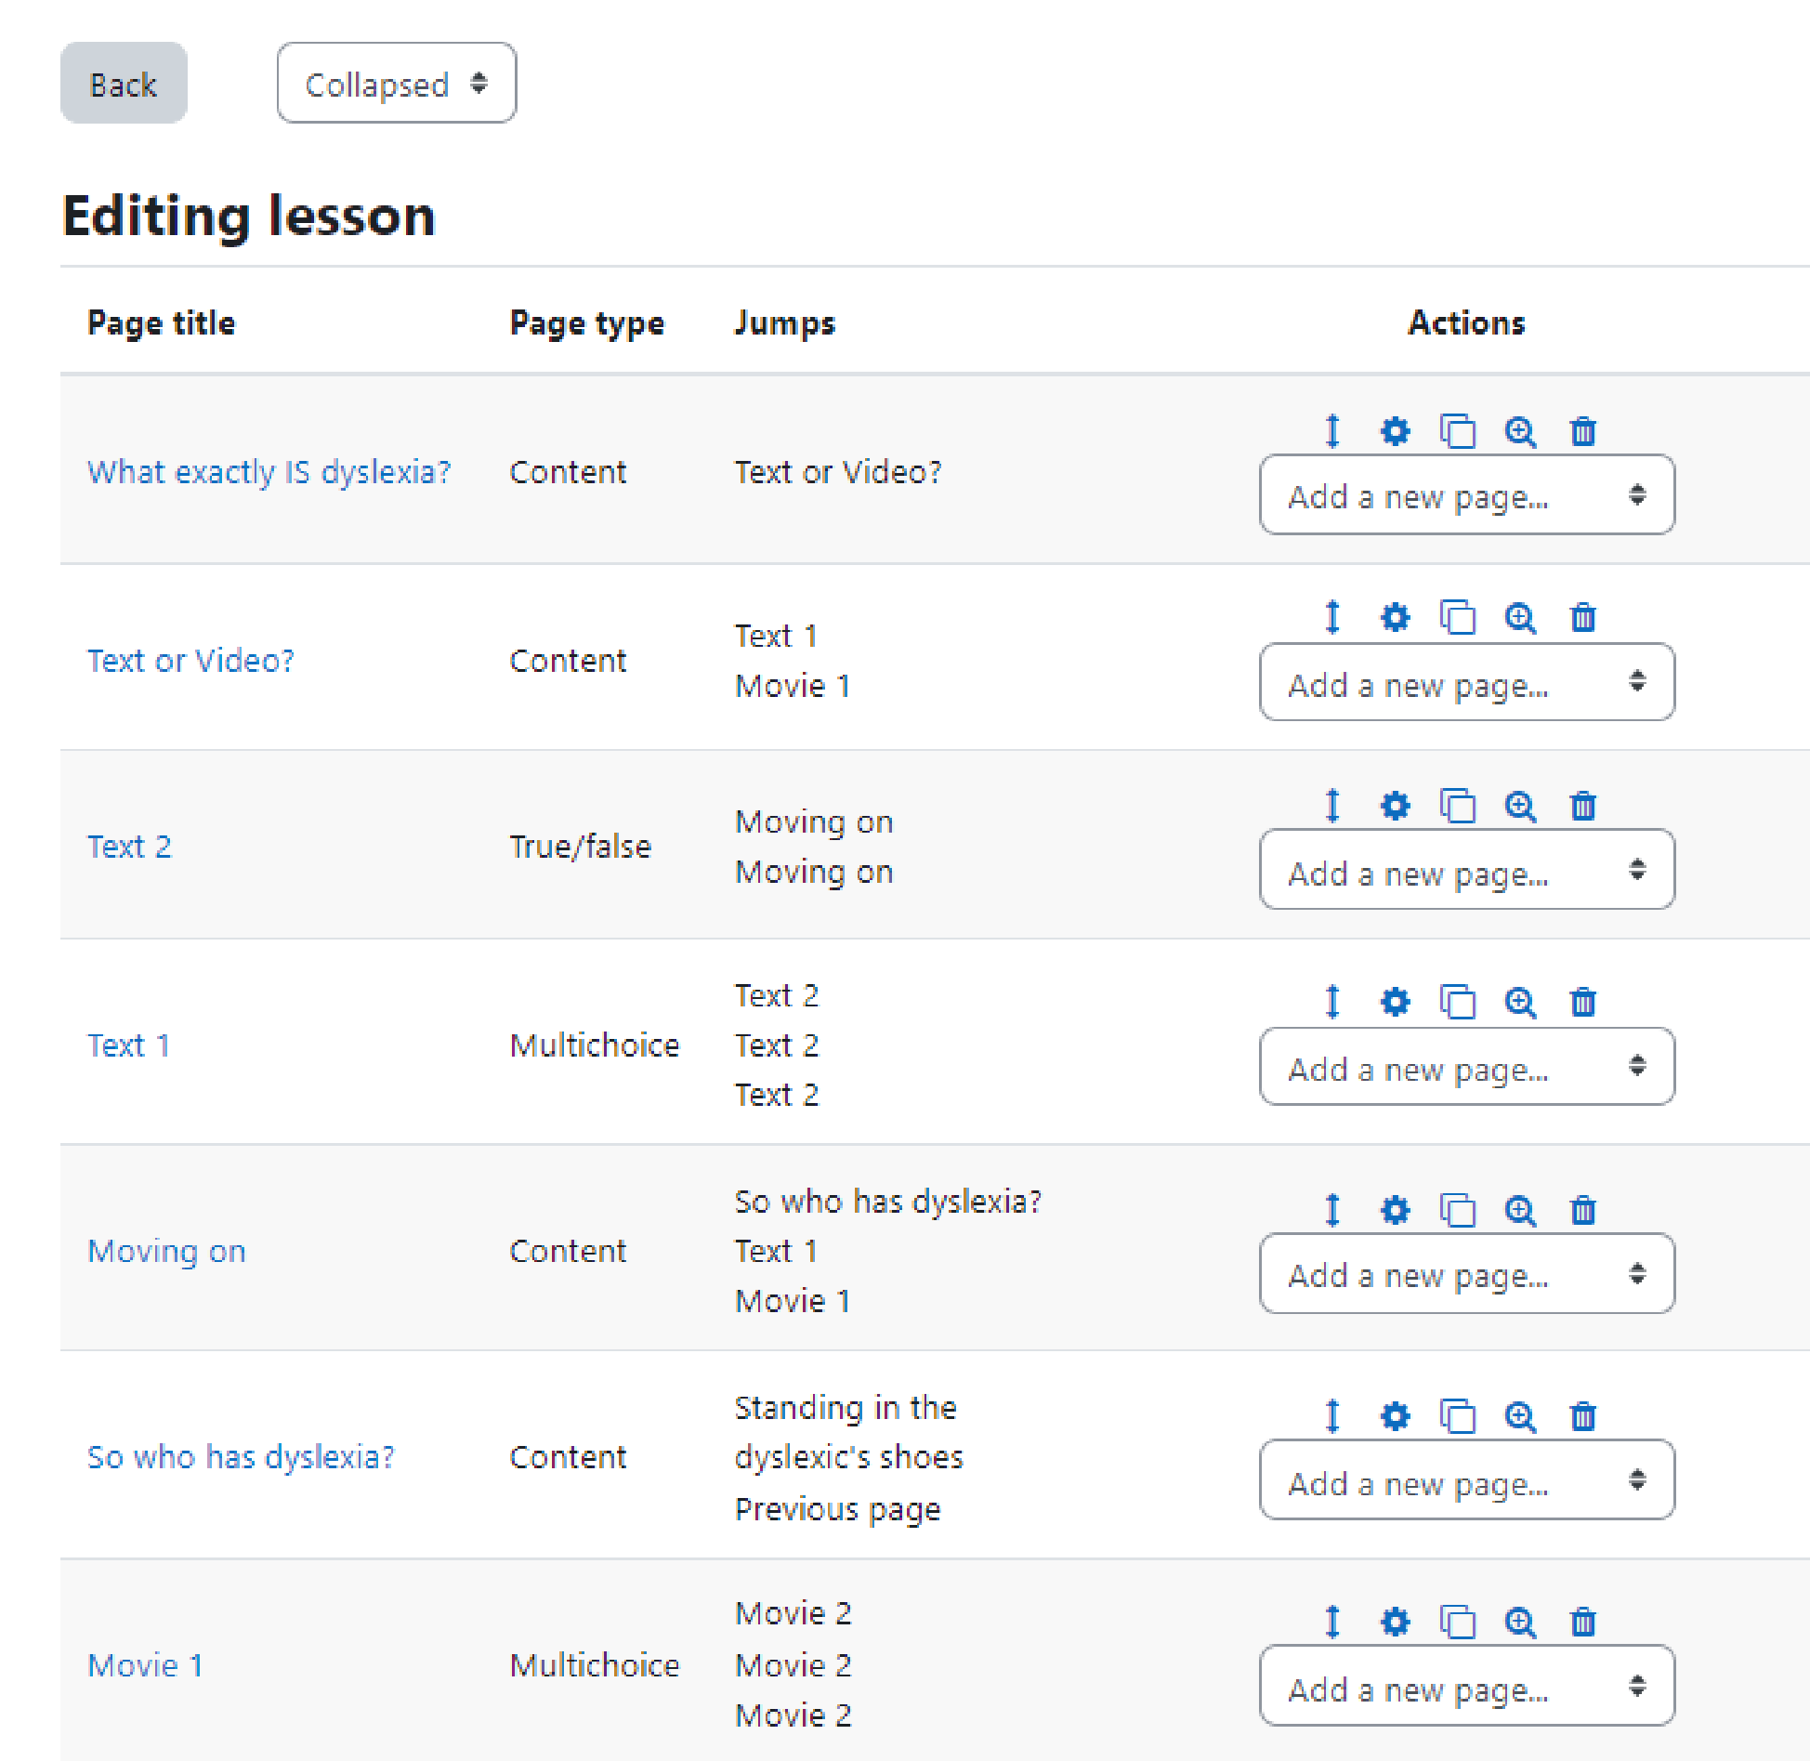

Shtimi i përmbajtjes dhe pyetjeve në mësimin
Gjatë viteve të fundit, ekipi i zhvillimit të Moodle ka bërë punë të lavdërueshme për ta bërë atë një LMS më të mirë. Kur vizitoni faqen e Mësimit, do t'ju pyesë "Çfarë do të dëshironit të bënit fillimisht?". Opsionet janë:
- Importo pyetje
- Shto një faqe përmbajtjeje
- Shto një grup
- Shto një faqe pyetje
Tani le të diskutojmë ato një nga një.
Importo pyetje
Nëse keni disa pyetje në formate të mëposhtme (të diskutuara në seksionin vijues), mund t'i importoni ato për të përdorur në mësimin tuaj duke klikuar në lidhjen Importo pyetje.
Shto një grup
Një grup është një grup faqesh pyetjesh që do t'u ofrohet një përdoruesi në mënyrë të rastësishme ndërsa punojnë nëpër mësim. Është më mirë nëse keni bërë faqet e pyetjeve paraprakisht dhe pastaj mund të vendosni ku të shënoni fillimin dhe fundin e grupit. Fillimi shënohet nga një faqe "grup" dhe fundi nga një faqe "fund i grupit".
Shto një faqe përmbajtjeje
Kjo është një faqe ku një trajner mund të sigurojë informacion për të zhvilluar mësimin përpara pa kërkuar nga përdoruesi të përgjigjet pyetjeve të caktuara. Përdoruesi shikon titullin e faqes, disa informacione dhe pastaj një ose më shumë butona në fund për të zgjedhur. Kur përdoruesi klikon në një buton, ata shkojnë në faqen tjetër, por zgjedhja e tyre nuk shënohet.
- Titulli i faqes: Titulli i një faqe përmbajtjeje shfaqet për përdoruesin në krye të faqes. Një trajner gjithashtu do të shohë titullin në mënyrën e redaktimit të përmbledhur kur ata janë duke punuar në Mësim, dhe ata gjithashtu do të jenë në gjendje të zgjedhin titullin (dhe kështu këtë faqe) nga listat e shkëputura "kalim" nga lista. Titulli në një faqe përmbajtjeje gjithashtu përdoret me cilësimin "shfaq menynë majtas".
- Përmbajtja e faqes: Këtu trajneri mund të shtojë informacion për përdoruesin, duke përdorur Redaktorin e Tekstit dhe veçoritë e tij multimedial.
- Përmbajtja: Këtu trajneri shkruan përshkrimin e tekstit që dëshiron që përdoruesi të klikojë për të shkuar në pjesën tjetër të mësimit. Këto fjalë do të shfaqen për përdoruesin si një buton. Trajneri mund të kontrollojë kutinë për të bërë butonat të shfaqen horizontalisht, ose ta heqë për t'u shfaqur qëndruar vertikalisht.
- Numri i opsioneve të disponueshme - Sa prej këtyre ju keni varet nga zgjedhja juaj në cilësimin Maksimumi i Numrit të Përgjigjeve në cilësimet e Mësimit.

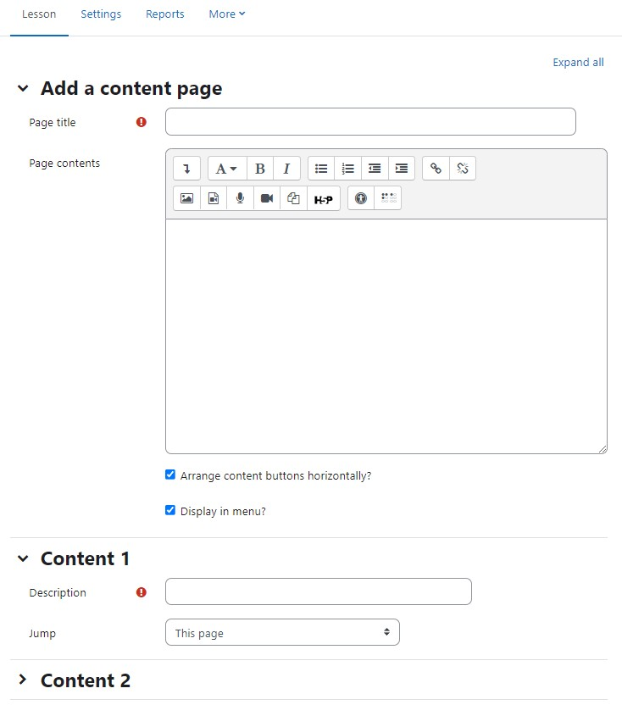
- Kalimi - Çdo përshkrim në një faqe përmbajtje ka një menu të Kalimeve. "Kalimet" e marrin përdoruesi nga një faqe në një tjetër. Një "kalim i përafërt" është "faqja tjetër" ose "fund i mësimit", ndërsa një "kalim absolut" jep emrin aktual të një faqeje. Trajneri zgjedh nga dropdown faqen e saktë për t'i dërguar përdoruesi nëse ata klikojnë në butonin që do të bëhet nga kjo përshkrim i veçantë. Çdo faqe e krijuar nga trajneri do të ketë titujt e tyre të shfaqur në këtë dropdown, duke u lejuar atyre të zgjidhen. Kur një përdoruesi klikon në një buton përshkrimi, ata dërgohen në faqen e përcaktuar në Kalimin e asociuar me butonin.
- Kur të keni përfunduar, klikoni Ruaj Faqen në fund.

Shto një faqe pyetjeje:
Këtu mund të zgjidhni nga një varietet i llojeve të pyetjeve të cilat pastaj do të shtohen si faqe në mësimin tuaj:
*** Këto lloje pyetjesh nuk janë të njëjtat si llojet e pyetjeve të testit dhe nuk kanë asnjë lidhje me pyetjet e testit. ***
- Formati i faqeve të pyetjeve është i ngjashëm me faqet e përmbajtjes.
- Një faqe pyetjeje tipike mund të përfshijë:
  - Titulli - emri që përdoruesi shikon në krye të faqes së pyetjes.
  - Përmbajtja e faqes - pyetja reale
  - Përgjigja / Përgjigja / Kalimi / Rezultati - Bazuar në përgjigjen nga përdoruesit, mund të përcaktoni faqen e ardhshme që ata do të shohin dhe rezultatin që ata do të marrin.

Llojet e pyetjeve:
Këtu janë llojet e pyetjeve që mund të shtohen në aktivitetin e mësimit:
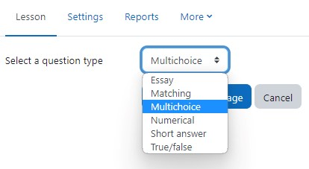
- Zgjedhje të shumëfishta: Përdoruesit i jepet një pyetje dhe një listë përgjigjesh. Lista e përgjigjeve do të përzieret çdo herë që pyetja shihet nga një përdoruesi. Për shkak të parazgjedhjes, ata zgjedhin një përgjigje, por ju mund të kontrolloni kutinë "përgjigje të shumëfishta" për t'u lejuar atyre të zgjedhin më shumë se një përgjigje.
- Ese: Përdoruesit mund të shkruajnë një përgjigje më të gjatë si pjesë e mësimit dhe kjo mund të gradohet manualisht nga trajneri.
- Përputhje: Kjo ju lejon të vendosni listat që duhet të përputhen me listat e tjera, për shembull, fjalë, figura, numra etj. Përdoruesi duhet të përputhë të gjitha në mënyrë të saktë për të marrë rezultatin.
- Numër: Kjo kërkon një numër si përgjigje. Mund të pranohet edhe një numër brenda një gamme të caktuar. Ndajzuesi i gammës që do të përdoret është dhjetëkthesi:
- Përgjigje e shkurtër – Përdoruesi duhet të japë një përgjigje fjalë ose frazë. Trajneri duhet të parashikojë përgjigjet e mundshme dhe t'i vendosë ato në kutitë e përparimit, duke përdorur shenjat e yjeve ** nëse është e përshtatshme.
- Vërtet/Fals: Përdoruesi i jepet një fjalë dhe duhet të vendosë nëse është e vërtetë ose e rremë.

Për të vazhduar mësimin
- Pasi të kesh shtuar faqen tënde të parë të përmbajtjes ose pyetjes, arrin në ekranin tjetër që shfaq titullin/e llojin e faqes/të kalimet dhe veprimet që mund të ndërmerrni më pas:
- Ikona e Veprimeve ju lejon të lëvizni (nëse keni më shumë se një), të ndryshoni, të shihni paraprakisht ose të fshini faqet tuaja.
- Lista e zbrazët ju lejon të krijoni një faqe tjetër të zgjedhur prej jush:
- Njoftimi i shikimeve të ndryshme:
  - Pamja e përmbledhur: Kjo jep një përmbledhje të shkurtër të strukturës së mësimit.
  - Pamja e zgjeruar: Kjo tregon më shumë detaje siç shihet në screenshot-in më poshtë.

Për të përfunduar mësimin
- Për të mbyllur mësimin, zgjidhni opcionin "Fund i Mësimit" nga menuja e Kalimeve në faqe të rëndësishme.
- Përdoruesi do të shohë pastaj një mesazh gjenerik, siç shihet në screenshot-in e ardhshëm, me një udhëzim për të kthyer në faqen kryesore të kursit ose për të parë notat e tyre.

Menaxhimi i Mësimeve
Kur klikoni në mësim, do të shihni tab-et në pjesën e sipërme që ofrojnë mundësinë për të parashikuar, ndryshuar, parë raporte ose vlerësuar ese në mësim.
- Tab-i Parashikimi: Mësimi hapet në mënyrë paraprake për trajnerin. Megjithatë, nuk do të tregojë rezultatin përveç nëse trajneri ndryshon rolin e tyre në atë të një përdoruesi.
- Tab-i Ndryshimi: Tab-i Ndryshimi lejon trajnerët të ndryshojnë mësimin pasi është vendosur. Ka dy pamje - e përmbledhur dhe e zgjeruar.
- Tab-i Raporteve: Tab-i raporteve tregon performancën e përdoruesve që marrin mësimin. Ka një "Përmbledhje" të përgjithshme dhe një tab "Statistikat e Detajuara". Tab-i Përmbledhjes: Duke klikuar në përpjekjen specifike, trajneri mund të shohë përgjigjet e përdoruesve për pyetje specifike. Është gjithashtu e mundur të fshihet një përpjekje e përdoruesit duke kontrolluar përpjekjen dhe duke përdorur menynë për të ndryshuar "Zgjidh" në "Fshi". Pos "Përmbledhjes" gjithashtu mund të shihen statistika të përgjithshme: Vlerësimi mesatar, Koha mesatare, Vlerësimi maksimal, Vlerësimi minimal, Koha maksimale, Koha minimale. Statistikat e Detajuara: Raportet më të hollësishme mbi pyetjet individuale janë të disponueshme nga ky tab.
- Tab-i Vlerësimit të Eseve: Çdo pyetje ese që është vendosur në mësim mund të qaset dhe vlerësohet këtu.
*** Kur përdoruesit përfundojnë mësimin, rezultatet e tyre do të regjistrohen në librin e vlerësimeve. Nëse i keni lejuar përdoruesit të përpiqen për çdo mësim disa herë, rezultatet e tyre mund të ndryshojnë në mënyrë që ata të përsërisin mësimin.

Aftësitë e Mësimit
Moduli i mësimit ka vetëm 4 aftësi:
- Shto instancë - Kjo lejon një përdorues të shtojë një veprim mësimi të ri në kurs. Kjo aftësi lejohet për rolet parazgjedhëse të menaxherit dhe trajnerit.
- Redakto - Kjo lejon një përdorues të përditësojë rregullimet e mësimit, të shtojë / redaktojë / hiqë faqet e mësimit, të importojë pyetje, të shohë raportet e mësimit (përmes skedës së raporteve) dhe të fshijë përpjekjet, dhe të vlerësojë pyetje ese (përmes skedës së vlerësimit të eseve). Kjo aftësi lejohet për rolet parazgjedhëse të menaxherit dhe trajnerit.
- Vlerëso - Kjo lejon një përdorues të vlerësojë pyetje ese të mësimit. Kjo aftësi lejohet për rolet parazgjedhëse të menaxherit dhe trajnerit.
- Menaxho - Kjo lejon një përdorues të menaxhojë një mësim. Kjo aftësi lejohet për rolet para zgjedhëse të menaxherit dhe trajnerit.

Forume
Forumet janë ndër mjetet më të fuqishme të komunikimit brenda një kursi Moodle. Aktiviteti i forumit lejon përdoruesit dhe trajnerët të shkëmbejnë ide duke postuar komente si pjesë e një 'thread'. Skedarë të tilla si imazhe dhe media mund të përfshihen në postimet e forumit. Trajneri mund të zgjedhë të vlerësojë postimet e forumit dhe është gjithashtu e mundur të japë leje përdoruesve për të vlerësuar postimet e njëri-tjetrit.
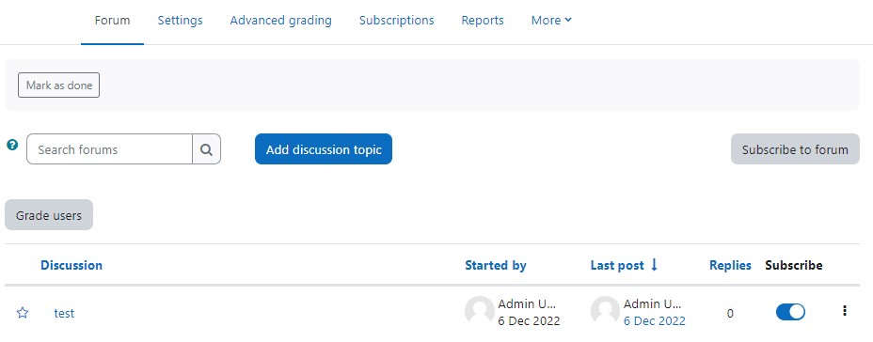

Forume janë mjeti kryesor për diskutime në internet dhe janë veçori kryesore organizuese në formatin shoqëror të kursit. Nëse tashmë keni postuar mesazhin e parë në një forum gjatë editimit të forumit të Lajmeve të Faqes së Parë në kapitujt fillestarë. Kur postuat artikullin tuaj të lajmeve, ju po postonit në një forum të veçantë që përdoret në çdo kurs për postimin e njoftimeve dhe lajmeve të kursit.
*** Shënim: Forumi i Lajmeve në një kurs të ri është thjesht për trajnerin për të postuar njoftime. Ai NUK është një forum diskutimi për përdoruesit. Imazhi më poshtë demonstron si bisedat gjurmojnë kohën, dhe lexuesit mund të shqyrtojnë historinë e një bisede thjesht duke lexuar faqen. Termi teknik për këtë lloj komunikimi është asinkron, që do të thotë "jo në të njëjtën kohë". Komunikimet asinkrone kundërshtohen me format e sinkronizuar si dhomat e bisedave, mesazhet e menjëhershme ose bisedat fytyrë me fytyrë.
Për arsye se forumet janë asinkrone, përdoruesit mund të marrin kohën e tyre duke përgatitur përgjigjet. Ata mund të shkruajnë dhe rishkruajnë deri sa të jenë të kënaqur me rezultatin në vend që të ndjehen nën presion për të përgjigjur menjëherë.
Për përdoruesit që gjuha e tyre kryesore nuk është ajo e kursit, njerëzit me aftësi komunikuese të kufizuara dhe të thjeshtë të përgjumur, forumet ofrojnë një shans për të marrë sa më shumë kohë sa të duan për të formuluar një përgjigje të arsyeshme. Përdoruesit e tjerë e tjerë, që mund të kenë frikë të bëjnë një gabim dhe të turpinin veten kur flasin në klasë, mund të kontrollojnë përgjigjet e tyre përpara se t'i dërgojnë ato. Natyra asinkrone e forumit krijon shumë mundësi, jo vetëm për të riprodhuar bisedat që keni në klasë, por edhe për të krijuar aktivitete të reja që janë të vështira në një ambient klasë.
Forumet e Moodle gjithashtu lejojnë abonime. Kur një përdorues bëhet abonent i një forumi, të gjitha postimet e reja dërgohen automatikisht në adresën e emailit të ruajtur në profilin e përdoruesit. Kjo e bën të lehtë të ndiqet çfarë po ndodh në forume pa u loguar vazhdimisht.
Përdoruesit mund të bëhen abonentë të një forumi për të marrë njoftime për postimet e reja në forum. Një trajner mund të caktojë modën e abonimit si opsionale, detyrues ose automatike, ose të pengojë abonimin në mënyrë të plotë. Nëse është e nevojshme, përdoruesit mund të bllokohen për të postuar më shumë se një numër të caktuar postimesh në një periudhë të caktuar kohore; kjo mund të parandalojë individët që të dominonin diskutimet.
Postimet në forum mund të vlerësohen nga trajnerët ose nga përdoruesit (vlerësim peer). Vlerësimet mund të agregohen për të formuar një notë përfundimtare e cila regjistrohet në librin e notave. Forumet kanë shumë përdorime, si:
- Hapësirë shoqërore për përdoruesit për të njohur njëri-tjetrin
- Për njoftimet e kursit (duke përdorur një forum lajmesh me abonim të detyruar)
- Për diskutimin e përmbajtjes së kursit ose materialeve të leximit
- Për vazhdimin në internet të një çështjeje të ngritur më parë në një sesion fytyrë me fytyrë
- Për diskutimet vetëm për trajnerin (duke përdorur një forum të fshehur)
- Një qendër ndihme ku tutorët dhe përdoruesit mund të japin këshilla
- Një zonë mbështetjeje një për një për komunikimet private mes përdoruesit dhe trajnerët (duke përdorur një forum me grupe të ndara dhe me një përdorues për grup)
- Për aktivitete zgjatje, për shembull 'gjithe mendjes' për përdoruesit për të reflektuar dhe sugjeruar zgjidhje

Llojet e Forumeve në Moodle
Krijimi i një forumi është relativisht i lehtë. Çelësi për sukses është zgjedhja e opsioneve të duhura për llojin e forumit që dëshironi të krijuani. Përveç forumit të lajmeve, Moodle ka pesë lloje themelore të forumeve:
- Diskutim i thjeshtë i vetëm - Një temë diskutimi e vetme në të cilën të gjithë mund të përgjigjen (nuk mund të përdoret me grupe të ndara). Përdoruesit do të shohin tekstin që keni vendosur në konfiguracionin e "Introduksionit të Forumit" si postimi i parë i diskutimit. Poshtë do të gjeni përgjigjet që janë postuar.
- Çdo person poston një diskutim - Çdo përdorues mund të postojë saktësisht një temë diskutimi të re, të cilën pastaj të gjithë mund ta përgjigjen. Pamja do të jetë bazikisht e njëjtë si në rastin e mëparshëm, ndryshimi i vetëm është opsioni "Shto një diskutim të ri". Duke parë një faqe forumi, përdoruesi do të shohë tekstin që keni shkruar në hapësirën 'Introduksion në Forum' gjatë krijimit të forumit, dhe, nëse ka, diskutimet që janë filluar.
- Forumi Pyetje dhe Përgjigje (Q&A) – Përdoruesit duhet të postojnë perspektivat e tyre para se të shohin postimet e përdoruesve të tjerë. Forumi Pyetje dhe Përgjigje është më i përshtatshëm kur keni një pyetje të veçantë për të cilën dëshironi të merrni përgjigje. Në një forum Q dhe A, trajneri vendosin pyetjen dhe përdoruesit përgjigjen me përgjigje të mundshme. Në mënyrë të paracaktuar, një forum Q dhe A kërkon nga përdoruesit të postojnë një herë para se të shohin postimet e përdoruesve të tjerë.
- Forumi standard i shfaqur në një format të ngjashëm me blog - Një forum i hapur ku çdo i interesuar mund të fillojë një diskutim të ri në çfarëdo kohë, dhe në të cilin temat e diskutimit shfaqen në një faqe me lidhje "Diskuto këtë temë". Në cepin e djathtë të sipërfaqes së forumit të kryesishëm (më lart se introduksioni), përdoruesi mund të shohë opsionet që trajneri ka vendosur për abonimet në forum, dhe fushën 'Shko te', me të cilën mund të 'shkosh' në çdo pjesë të kursit.
- Forumi standard për përdorim të përgjithshëm - Një forum i hapur ku çdo i interesuar mund të fillojë një diskutim të ri në çfarëdo kohë. Në këtë lloj forumi, përdoruesit do të shohin tekstin e introduksionit në një hapësirë të ndarë mbi fushën e diskutimit, në të cilën do të shihni informacione si titullin e diskutimit (që do të thotë titullin e forumit), autorin e tij, numrin e përgjigjeve dhe datën e postimit të fundit.

Krijimi i një forumi
Për të shtuar një forum në kursin tënd:
- Kliko butonin “Edit mode” për të hyrë në mënyrën e redaktimit.
- Kliko në lidhjen “Shto një aktivitet ose burim” dhe zgjidh Forum nga Menyja.
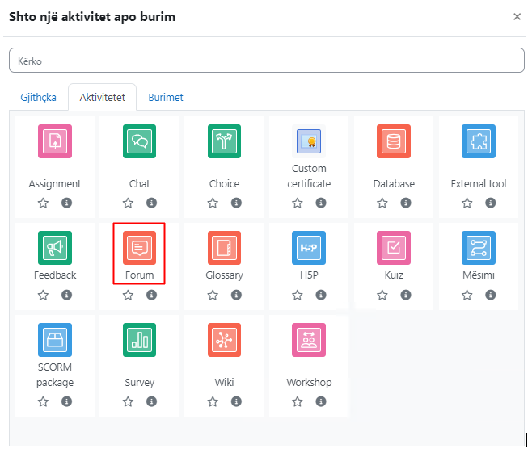
- Në Seksionin e Përgjithshëm:
  - Vendos emrin e forumit dhe në fushën e përshkrimit jepi udhëzime për përdoruesit, në mënyrë që ata të jenë të qartë për atë që duhet të bëjnë.
  - Zgjidh llojin e forumit që dëshiron të përdorosh, siç është specifikuar në seksionin e mëparshëm.
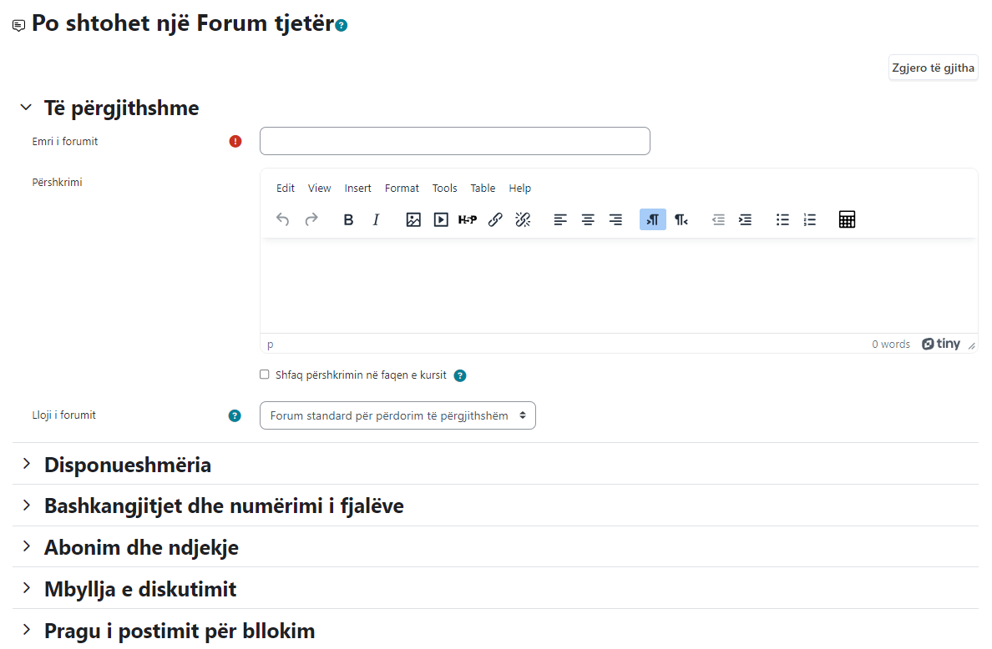
- Në seksionin e Disponueshmërisë:
  - Cakto datën e skadimit - Kjo është e nevojshme nëse dëshiron që të gjithë përdoruesit të postojnë para një date të caktuar. Kjo datë do të shfaqet në kalendar si data e skadimit për postimin, por postimi ende do të lejohet pas kësaj date.
  - Data e ndërprerjes - Nëse kjo datë është caktuar, forumi nuk do të pranojë postime pas kësaj date.
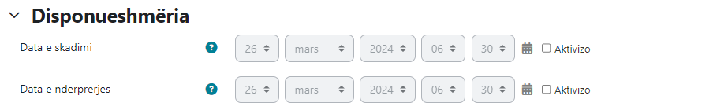
- Në Seksionin e Bashkëngjitjeve dhe numrit të fjalëve:
  - Madhësia maksimale e bashkëngjitjeve - Madhësia maksimale e dosjes që mund të bashkëngjitet me një postim në forum varet nga rregullimet e sajtit Moodle. Trajneri mund të dëshirojë një kufi madhësie më të vogël për forumin dhe duhet të kujtojë shpejtësitë e shkarkimit të përdoruesve të kursit.
  - Numri maksimal i bashkëngjitjeve - Kjo cakton numrin maksimal të dosjeve që mund të bashkëngjiten me një postim në forum.
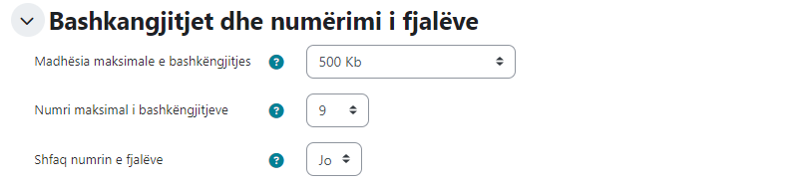
- Në Seksionin e Abonimi dhe ndjekje
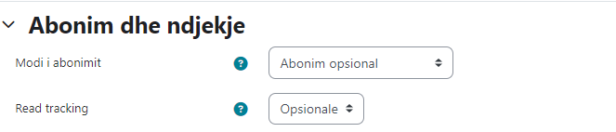
  - Modi i abonimit: Kur një përdorues është i abonuar në një forum, kjo do të thotë që ata do të marrin njoftimet për postimet në forum. Ka 4 opsione për modin e abonimit:
    - Abonimi opsional – Përdoruesit mund të zgjedhin nëse dëshirojnë të jenë të abonuar
    - Abonimi i detyruar - Të gjithë janë të abonuar dhe nuk mund të çaktivizohen
    - Abonimi automatik - Të gjithë janë të abonuar fillimisht, por mund të zgjedhin të çaktivizojnë abonimin në çdo kohë
    - Abonimi është çaktivizuar - Abonimet nuk lejohen
*** Shënim - Çdo ndryshim në modin e abonimit do të ndikojë vetëm në përdoruesit e rinj të cilët regjistrohen në kurs në të ardhmen, dhe jo në përdoruesit ekzistues.
  - Gjurmimi i leximit - lejon përdoruesit të kontrollojnë lehtësisht postimet e tyre të paparë duke i theksuar të gjitha postimet e reja. Ka 2 opsione:
    - Opsionale - përdoruesit mund të zgjedhin nëse të aktivizojnë ose çaktivizojnë ndjekjen duke përdorur një lidhje në bllokun e administratës.
    - Përjashtuar - përdoruesit nuk do të jenë në gjendje të ndjekin postimet e pa lexuara.
- Në Seksionin e Mbyllja e diskutimi
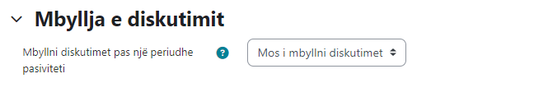
  - Blloko diskutimet pas një periudhe pa aktivitet - Diskutimet e forumit mund të bllokohen automatikisht pas një kohe të caktuar që ka kaluar që nga postimi i fundit.
*** Shënim - Çdo përdorues me aftësi për të përgjigjur në diskutime të bllokuara mund të zhbllokojë një diskutim duke i përgjigjur atij.
- Në Seksionin e Pragu i Postimit për Bllokim

  - Periudha kohore për bllokim: Përdoruesit mund të bllokohen nga postimi i më shumë se një numri të caktuar të postimeve në një periudhë kohore të caktuar. Nëse zgjidhni ndonjë periudhë këtu, do të merrni opsionet e mëposhtme si më poshtë:
  - Kufiri i postimeve për bllokim: Ky cilësim përcakton numrin maksimal të postimeve që një përdorues mund të postojë në periudhën e dhënë kohore më lart.
  - Kufiri i postimeve për njoftim: Përdoruesit mund të njoftohen nëse afrohen në numrin maksimal të postimeve të lejuara në një periudhë të caktuar. Ky cilësim përcakton pas sa postimesh ata njoftohen.
- Në Seksionin e Vlerësimit të Forumit të Plotë
  - Vlerësim - Zgjidh llojin e vlerësimit që do të përdoret për aktivitetin e forumit. Opsionet janë:
    - Asnjë - Do të thotë që ky aktivitet nuk është vlerësuar.
    - Shkallë - Nëse zgjidhni shkallën, mund të zgjidhni shkallën nga menyu i zbritshëm më poshtë.
    - Pika - Nëse zgjidhni shkallën e pikëve, atëherë mund të vendosni notën maksimale të disponueshme për këtë aktivitet.
  - Metoda e Vlerësimit - Zgjidh metoden e vlerësimit të avancuar që duhet të përdoret për llogaritjen e notave. Opsionet janë:
    - Vlerësim Direkt i Thjeshtë
    - Udhëzuesi i Vlerësimit
    - Rrubrika
  - Kategoria e Notave - Zgjidh kategorinë në të cilën do të shfaqet ky forum nëse vlerësimet janë të mundësuara.
  - Nota për Kalim - Ky cilësim përcakton notën minimale që kërkohet për kalimin. Vlera përdoret në përfundimin e aktivitetit dhe kursit, dhe në librin e notave, ku notat e kalimit shfaqen në gjelbër dhe notat e dështimit në të kuq.
  - Cilësimi i Paracaktuar për "Njofto përdoruesit" - Cakton vlerën parazgjedhëse për kutizën 'Njofto Përdoruesit' në formën e vlerësimit. Zgjedhja e një po këtu do të ndihmojë trajnerët për të njoftuar çdo përdorues kur të vlerësohet.
- Në Seksionin e Vlerësimeve
  - Rolet me leje për të vlerësuar - Në mënyrë të parazgjedhur, vetëm trajnerët mund të vlerësojnë postimet në forum, megjithatë, përdoruesit mund të jepet leje për të bërë këtë nëse është e dëshirueshme (shihni lejet e forumit më poshtë). Kjo është një mjet i dobishëm për të dhënë notat e pjesëmarrjes për përdoruesit.
Të gjitha vlerësimet e dhëna në forum regjistrohen në librin e notave.
  - Lloji i përmbledhjes: Lloji i përmbledhjes definon si kombinohen vlerësimet për të formuar notën përfundimtare në librin e notave. Ka pesë opsione për të zgjedhur:
    - Mesatarja e vlerësimeve - Mesatarja e të gjitha vlerësimeve
    - Numri i vlerësimeve - Numri i artikujve të vlerësuar bëhet nota përfundimtare.
    - Kujdes - Totali nuk mund të tejkalohet nga nota maksimale për aktivitetin.
    - Maksimumi - Vlerësimi më i lartë bëhet nota përfundimtare
    - Minimumi - Vlerësimi më i vogël bëhet nota përfundimtare
    - Shuma - Të gjitha vlerësimet shtohen së bashku. Kujdes - Totali nuk mund të tejkalohet nga nota maksimale për aktivitetin. T> Nëse është zgjedhur “Asnjë vlerësim”, atëherë aktiviteti nuk do të shfaqet në librin e notave.
- Në caktime të përbashkëta të modulit - Shikoni seksionin e caktimeve të përbashkëta të modulit që diskutuam në titujtë e mëparshëm të këtij manuali.
- Kliko "Ruaj dhe Shfaq" për të parë veprimtarinë e forumit.

Aktiviteti i bisedës
Moduli i aktivitetit të bisedës lejon përdoruesit të zhvillojnë një diskutim real-kohor në një kurs Moodle. Kjo është një mënyrë e dobishme për të përfituar një kuptim të ndryshëm për njëri-tjetrin dhe temën që po diskutohet - mënyra e përdorimit të një dhomë bisede është krejt ndryshe nga forumet asinkrone.
Moduli i bisedës përmban një numër tipareve për menaxhimin dhe shqyrtimin e diskutimeve në bisedë.
Biseda mund të jetë një aktivitet njëherësh ose mund të përsëritet në të njëjtën kohë çdo ditë ose çdo javë. Sesione bisede ruhen dhe mund të bëhen të disponueshme për të gjithë për tu parë ose të kufizuara për përdoruesit me aftësinë për të parë regjistrat e seancës së bisedës.

Pse të përdorni bisedën?
Biseda ka avantazh mbi një Forum sepse ndodh në kohë reale. Është sidomos e dobishme kur grupi që po bisedon nuk mund të takohet fizikisht. Disa shembuj mund të jenë:
- Takimet e rregullta të stafit për të diskutuar çështjet e përdoruesve ose programore;
- Takimet e rregullta të përdoruesve që po bëjnë kurse online për t'u lejuar atyre të ndajnë përvojat me të tjerët në të njëjtën kurs, por potencialisht në një qytet (ose vend) tjetër,
- Një përdorues që përkohësisht nuk mund të marrë pjesë fizikisht bisedon me udhëzuesin e tyre për të kapur punën.
- Përdoruesit që janë në grupe punues mblidhen për të diskutuar përvojat e tyre me njëri-tjetrin dhe trajnerin e tyre
- Një sesion pyetjesh dhe përgjigjesh me një folës të ftuar në një vend tjetër
- Sesione për të ndihmuar përdoruesit të përgatiten për testet ku trajneri, ose të tjerë përdoruesit, do të përdorin mostrat e pyetjeve.
    - Pse TË MOS përdorni bisedën?
- Nëse një udhëzues/moderator nuk është përsëri i pranishëm në dhomën e bisedës - ose nëse biseda është fshehur dhe shfaqet në kohë të caktuara, është e vështirë të kontrollohet çfarë thuhet sapo një bisedë ka filluar.
- Në disa raste, një forum mund të preferohet pasi lejon reflektim para se të postohet dhe jep një periudhë kohe kur postimi mund të redaktohet.

Shtimi i Bisedës në Kursin Moodle
Për të shtuar një aktivitet bisede në kursin tuaj Moodle:
- Me aktivizimin e “Edit mode”, në seksionin ku dëshironi të shtoni bisedën tuaj, klikoni në lidhjen "Shto një aktivitet ose burim" dhe zgjidhni Bisedën.
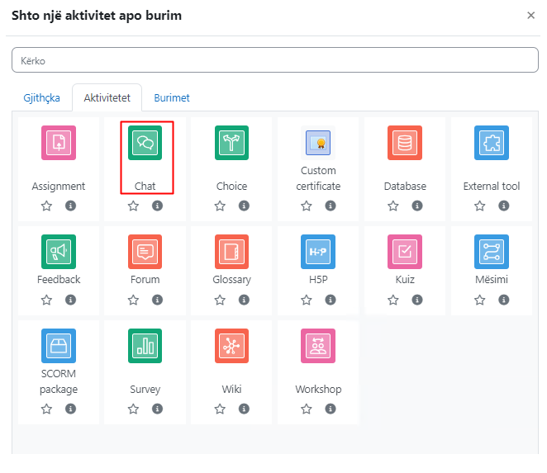
- Në Seksionin e Përgjithshëm:
  - Emri - Çfarëdo që shkruani këtu do të formojë lidhjen që përdoruesit klikojnë për të hyrë në bisedë, kështu që është e dobishme të jepni një emër që sugjeron qëllimin e saj.
  - Përshkrimi - Shkruani përshkrimin e bisedës këtu. Përfshini udhëzime të sakta për përdoruesit lidhur me temën e bisedës.
  - Trego përshkrimin në faqen e kursit - Nëse ky kuti është i shënuar, përshkrimi do të shfaqet në faqen e kursit poshtë emrit të Bisedës.
- Në Seksionin e Sesionit të Bisedës
  - Koha e ardhshme e Bisedës - Dita dhe ora e sesionit të ardhshëm të bisedës. Kjo do të shfaqet në kalendar për të cilin përdoruesit e dinë orarin, por nuk i ndalon ata që të hynë në dhomën e bisedës në çdo kohë tjetër. Nëse nuk dëshironi që ata të hyjnë në dhomën e bisedës në kohë të tjera, atëherë fshehni atë (me ikonën e syrit) ose përdorni aktivitete kushtetuese për të kufizuar qasjen. Nëse nuk dëshironi të planifikoni kohë për biseda, atëherë injoroni këtë dhe zgjidhni nga cilësimet e mëposhtme.
  - Përsërit / boto sesionet - Ka katër opsione për planifikimin e sesioneve të ardhshme të bisedës:
    - Mos boto asnjë kohë bisede - nuk ka orare të caktuara dhe përdorusit janë të mirëpritur të bisedojnë në çdo kohë.
    - Asnjë përsëritje - boto kohën e specifikuar vetëm - vetëm koha e Bisedës së ardhshme do të botohet. Kjo mund të përdoret për të planifikuar ngjarje ose takime speciale ose thjesht për të ndihmuar përdoruesit të identifikojnë një kohë të përbashkët në të cilën mund të presin të gjejnë përdorues të tjerë në dhomën e bisedës.
    - Në të njëjtën kohë çdo ditë - Bisedat e përditshme janë të dobishme për planifikimin e orareve zyrtare të përditshme ose sesioneve të punës me përdoruesit.
    - Në të njëjtën kohë çdo javë - Ky cilësim do të planifikojë një bisedë për të njëjtën ditë dhe orë çdo javë, e cila mund të jetë e dobishme për të takuar dhe shqyrtuar ide dhe pyetje kyçe në lidhje me përmbajtjen / vlerësimin e javës.

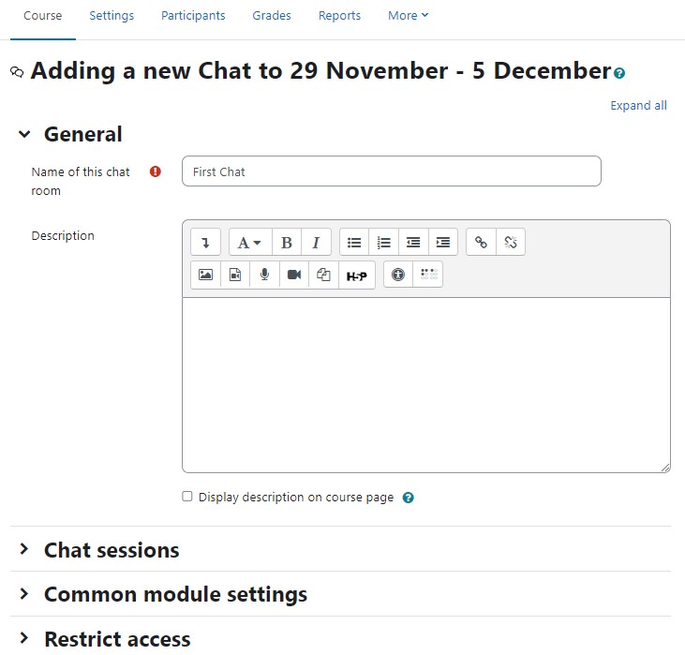

  - Ruaj sesionet e mëparshme të bisedës - Zgjidhni nga dropdown sa ditë të ruani - ose ruani gjithçka duke zgjedhur Kurrë mos fshini mesazhet. Nëse keni ndonjë shqetësim për bisedat që mund të zhvillohen në dhomën tuaj të bisedës, mund të dëshironi të ruani transkriptet për të kontrolluar përshtatshmërinë e atyre që diskutohet. Nëse përdoruesit po përdorin dhomën e bisedës për të bashkëpunuar në një projekt grupor, nuk do të donit të fshini mesazhet derisa projekti të përfundojë.
  - Të gjithë mund të shohin sesionet e mëparshme - Vendosni këtu nëse lejohet ose jo të gjithë të shohin sesionet e mëparshme të bisedës. (Trajneri gjithmonë mund të shohin sesionet e mëparshme)
- Në Cilësimet e Përgjithshme të Modulit - Zgjidhni cilësimin e përgjithshëm të modulit sipas nevojës ose lëreni në parazgjedhje.
- Klikoni mbi "Ruaj dhe shfaq" për të paraqitur aktivitetin e Bisedës.

Përdorimi i Bisedave
- Hyrja në bisedë:
  - Kur klikoni në lidhjen e bisedës në faqen e kursit, shihni dy ose tre opsione:
    - Klikoni këtu për të hyrë tani në bisedë - kjo ju çon në bisedë duke përdorur metodën e bisedës parazgjedhur të faqes - për shembull Ajax.
    - Përdor një ndërfaqe më të arritshme - kjo jep një dhomë bisede më të thjeshtë pa frames dhe javaskript.
    - Shiko sesionet e mëparshme - nëse kjo është aktivizuar dhe përdoruesit lejohen të shohin sesionet e mëparshme të bisedës, kjo i çon ata në një listë sesionesh të mëparshme me lidhje për bisedën.
- Bashkimi në një sesion bisede:
  - Në pamjen normale, ekranit i ndahet në dy pjesë me përdoruesit në të djathtë, mesazhet në të majtë dhe një kuti në fund ku përdoruesit shkruajnë mesazhin e tyre dhe shtypin "Dërgo" për të bërë kontributin e tyre:
    - Përdoruesit mund të ndryshojnë pamjen e mesazheve duke klikuar në "Tema" pranë butonit "Dërgo".
  - Moduli i bisedës përmban disa tipare për të bërë bisedën pak më të bukur.
    - Smilies - Çdo fytyrë e buzëqeshur (emotikoni) që mund të shkruani në të tjera pjesë të Moodle mund të shkruhen edhe këtu dhe ato do të shfaqen saktësisht.
    - Lidhje - Adresat në internet do të bëhen automatikisht në lidhje.
    - Emocionimi - Mund të filloni një rresht me /me për të shprehur ndjenjat tuaja. Për shembull, nëse emri juaj është Jon dhe shkruani /me qesh! atëherë të gjithë do të shohin "Jon qesh!"
    - Tinguj - Mund të dërgoni një tingull tek të tjerët duke klikuar në lidhjen "beep" pranë emrit të tyre. Një shkurtim i dobishëm për të beepuar të gjithë personat në bisedë njëkohësisht është të shkruani "beep all".
    - HTML - Nëse dini disa kodi HTML, mund ta përdorni atë në tekstin tuaj për të bërë gjëra si futjen e imazheve, luajtjen e tingujve apo krijimin e tekstit me ngjyra dhe madhësi të ndryshme.

Raportet e Bisedave
Për të parë bisedat e mëparshme (nëse keni leje) klikoni në lidhjen 'Shiko sesionet e bisedës së mëparshme'.
Trajnerët gjithashtu mund të kenë qasje në sesionet e mëparshme të bisedës nga Administrimi i Bisedës në bllokun e Cilësimeve.
- Kjo do të sjellë një listësim të çdo sesioni bisede nën temën aktuale të bisedës. Listimet përfshijnë kohën kur filloi dhe përfundoi biseda, cilët përdorues morën pjesë, dhe sa mesazhe dërgoi çdo përdorues.
- Që përdoruesit të shohin sesionet e mëparshme, trajneri ose një administrator duhet të vendosë bisedën për të lejuar të gjithë të shohin sesionet e bisedës së mëparshme.

Messaging
Në terminologjinë e Moodle "Messaging" përdoret si për njoftimet automatike nga Moodle për postimet e reja në forume, njoftimet për dorëzimet e detyrave etj, ashtu edhe për bisedat duke përdorur veçorinë e mesazheve instantanee.

Njoftimet për mesazhe:
- Përdoruesit mund të marrin njoftime për mesazhe nga Moodle në disa mënyra dhe për disa arsye: për shembull, përdoruesit mund të marrin mesazhe instantane prej kutive të Mesazheve; përdoruesit mund të dërgohen mesazhe nga trajnerit të tyre nëpërmjet bllokut të Njerëzve; trajnerët mund të marrin njoftime automatike për dorëzimet e detyrave dhe administratorët mund të marrin njoftim për probleme me faqen.
- Si të marrin këto mesazhe dhe të tjerat mund të vendoset nga secili përdorues në lidhjen e Mesazheve në profilin e tyre. Kutitë e zgjedhjes lejojnë përdoruesin të zgjedhë se si dëshiron të njoftohet për mesazhet e ardhshme.

Mesazhe instantane
Nëse është aktivizuar për faqen, përdoruesit në Moodle kanë mundësinë të dërgojnë mesazhe njëri-tjetrit. Mesazhet mund të dërgohen nga vendet e mëposhtme:
- Butoni i mesazhit tani është pranë figurës së përdoruesit.
- nga admini në Veprimet e Grupit të Përdoruesve të Shumicës
- si trajner nga blloku i Njerëzve
- si çdo përdorues i kyçur nga blloku i Mesazheve ose blloku i Përdoruesve Online
- si çdo përdorues i kyçur duke klikuar në profilin e një përdoruesi tjetër.
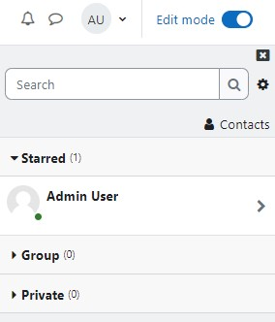

Për të dërguar një mesazh në një individ:
- Nga blloku i Mesazheve ose nga profili juaj
  - Klikoni në lidhjen e bluzës Mesazhe në bllokun e Mesazheve ose klikoni në lidhjen Mesazhet nga Navigimi> Profili im dhe pastaj shkruani një emër në kutinë Kërkoni njerëz dhe mesazhe. Për të ngushtuar kërkimin më tej, klikoni lidhjen e lidhjen të kaltër Advanced për të kërkuar një person "vetëm në kurset e mia" ose me fjalë kyçe në mesazhe
  - Shkruani mesazhin në kuti dhe klikoni në butonin Dërgo një mesazh
- Nga blloku i përdoruesve në linjë
  - Klikoni në emrin e një prej personave që aktualisht janë në linjë dhe klikoni në lidhjen Dërgo mesazh në profilin e tyre.
  - Shkruani mesazhin në kuti dhe pastaj klikoni në butonin Dërgo një mesazh.
- Për të lexuar dhe përgjigjur në një mesazh
  - Nëse blloku i Mesazheve tregon se keni një mesazh, klikoni ikonën e zarfës (me numrin e mesazheve)
  - Shkruani përgjigjen tuaj në kuti dhe pastaj klikoni në butonin Dërgo një mesazh.
  - Nëse merrni një njoftim popup për një mesazh, klikoni Shko te mesazhi për të lexuar dhe përgjigjur në të.
- Për të dërguar një mesazh për përdoruesit e zgjedhur të kursit:
  - Klikoni në lidhjen Përdoruesish në bllokun e Njerëzve në faqen e kursit.
  - Përzgjidhni përdoruesit nga lista ose përdorni butonin "Përzgjidh të gjithë" në fund të listës.
  - Zgjidhni "Shto/dërgo mesazh" nga menuja e zbrazëtuar "Me përdoruesit e zgjedhur ..."
  - Shkruani mesazhin pastaj klikoni butonin "Paraparë".
  - Duke supozuar se jeni të kënaqur me mesazhin, klikoni butonin "Dërgo".
- Menaxhimi i kontakteve:
  - Njerëzit mund të shtohen në listën tuaj të kontakteve (ose të bllokohen nga kontaktimi juaj) duke klikuar në ikonën Shto kontakt (ose Blloko kontakt) nën emrin e tyre në dritaren e Mesazheve.
  - Nga parazgjedhja, lista e kontakteve është e zbrazëtuar. Për të dërguar një mesazh ose për të krijuar një shkurtesë për personin që po dërgoni, kërkoni për ta në kutinë e kërkimit.

Aktiviteti Zgjedhje (Choice)
Një aktivitet zgjedhjeje është shumë i thjeshtë – trajneri bën një pyetje dhe specifikon një zgjedhje të shumë përgjigjeve. Mund të jetë i dobishëm si një sondazh i shpejtë për të stimuluar mendimin për një temë; për të lejuar klasën të votojë për një drejtim për kursin; ose për të mblidhur miratimin e kërkimit. Ndryshe nga sondazhet, mjeti i zgjedhjes ju lejon të pyesni çfarëdo pyetje që dëshironi, për aq kohë sa është me shumë zgjedhje.
Kur të keni konfiguruar aktiviteti zgjedhje, ajo vepron si një sondazh në kursin tuaj. Përdoruesit klikojnë në zgjedhje dhe zgjedhin përgjigjen e tyre. Mund të zgjidhni kur dhe nëse përdoruesit shohin rezultatet e zgjedhjes dhe madje të ua lejoni atyre të ndryshojnë mendimin. Aktiviteti i zgjedhjes mund të përdoret:
- Si një sondazh i shpejtë për të stimuluar mendimin për një temë
- Për të testuar shpejtë kuptimin e njohurive të përdoruesve
- Për të lehtësuar marrjen e vendimeve të përdoruesve, për shembull duke u lejuar përdoruesve të votojnë për një drejtim për kursin

Shtimi i një aktiviteti zgjedhjeje
- Klikoni në butonin "Aktivizo modifikimin" dhe zgjidhni Zgjedhje nga lidhja
‘‘Shto një aktivitet ose Burim’’.
- Në seksionin e përgjithshëm
  - Emri i Zgjedhjes - japni një emër përshkrues zgjedhjes.
  - Në përshkrim, pyetni pyetjen ose bëni deklaratën nga e cila përdoruesit duhet të bëjnë një zgjedhje.
  - Kontrolloni kutinë nëse dëshironi që këto udhëzime të shfaqen në faqen e kursit.
  - Mënyra e shfaqjes për opcionet - Ky fushë lidhet me shfaqjen e rezultateve. Nëse keni vetëm disa zgjedhje, zgjidhni për të shfaqur rezultatet horizontalisht; nëse keni një numër të madh, zgjidhni për t'i shfaqur vertikalisht.
- Në seksionin e opcioneve:
  - Lejo zgjedhjen të azhornohet - Nëse përdoruesit ndryshojnë mendje, ata ende mund të ndryshojnë zgjedhjen e tyre.
  - Lejo më shumë se një zgjedhje të zgjidhet - Nëse ky opsion është aktivizuar, atëherë kutitë e zgjedhjes shfaqen si katrorë në vend të butonave të rrumbullakët (radio). Është si të zgjedhni një pyetje me zgjedhje të shumëfishta në vend të një përgjigjeje të vetme.
  - Kufizo numrin e përgjigjeve të lejuara - Nëse përdoruesit janë të lirë të zgjedhin çdo opsion, lini 'Kufizim' në 0. Nëse dëshironi të kufizoni ato për të zgjedhur një numër të caktuar, shkruani atë numër në kutinë 'Kufizim'.
  - Opsionet - Këtu duhet të specifikoni opsionet që përdoruesit duhet të zgjedhin.

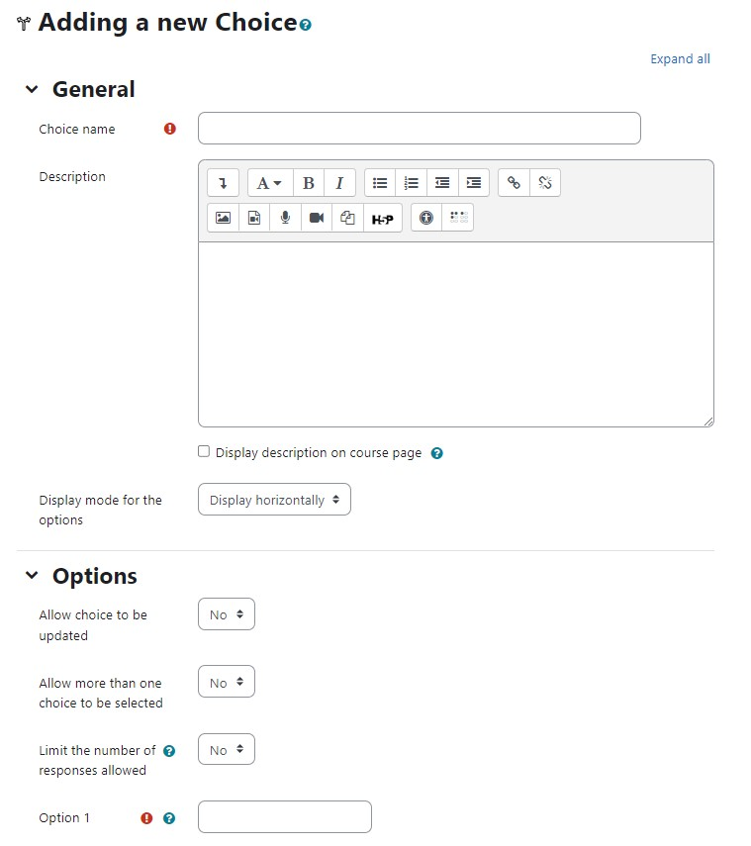
- Në seksionin e disponueshmërisë - Këtu mund të caktoni një datë fillimi dhe / ose përfundimi për Zgjedhjen.
  - Lejo përgjigje nga - Specifikoni datën e fillimit për të përgjigjur.
  - Lejo përgjigje deri - Specifikoni datën e fundit për të përgjigjur.
  - Shfaq paraparje - Aktivizimi i Shfaq paraparjes do të thotë që përdoruesit mund të shohin zgjedhjet para kohës kur lejohet të bëjnë zgjedhjen e tyre.
- Në seksionin e rezultateve
  - Publiko rezultatet - Kjo thjesht do të thotë 'shfaq rezultatet për përdoruesit'.
  - Shfaq kolonën për pa-përgjigjet - Kjo mund të jetë e dobishme nëse keni nevojë të kontrolloni shpejt kush ende nuk ka bërë një zgjedhje
  - Përfshij përgjigjet nga përdoruesit e paaktivizuar / pezulluar - Kjo mund të jetë ose jo e dobishme për ju, në varësi të politikave të organizatës tuaj.
- Në seksionin e përgjithshëm të modulit - Zgjidhni cilësimet e duhura ashtu siç kemi diskutuar më parë.
- Klikoni Ruaj dhe Shfaq për të parë Aktivitetin e Bisedës.
    - Administrimi i Zgjedhjeve
Pasi që përdoruesit kanë përgjigjur zgjedhjen, mund të shihni përgjigjet e tyre përmes lidhjes "Shiko xx përgjigjet" në krye të djathtë të faqes së zgjedhjes. Ndryshe nga pamja e përdoruesve për rezultatet, pa marrë parasysh nëse rezultatet janë publikuar në mënyrë anonime, do të shihni një kolonë për secilën përgjigje me figurën dhe emrin e përdoruesit.
Një trajner mund të shkarkojë rezultatet e një aktiviteti zgjedhjeje duke klikuar në lidhjen 'Shiko... përgjigjet' dhe pastaj në ekranin tjetër duke zgjedhur nga ODS, Excel ose formati tekstual.

Kapacitetet e Zgjedhjes
Kapacitetet e modulit të zgjedhjes janë të kufizuara për menaxhimin e përgjigjeve nga përdoruesit:
- Regjistro një zgjedhje - Kjo lejon një përdorues të japë përgjigjen për zgjedhjen.
- Lexo përgjigjet - Kjo lejon një përdorues të shohë përgjigjet e përdoruesve të tjerë.
- Fshi përgjigjet - Kjo lejon një përdorues të fshijë përgjigjet e zgjedhjes.
- Shkarko përgjigjet - Kjo lejon një përdorues të shkarkojë të dhënat e plotë të përgjigjeve nga të tjerët.

Aktiviteti i Feedback-it
Aktiviteti i Feedback-it ju lejon të krijoni dhe të zhvilloni sondazhe për të marrë feedback. Ndryshe nga vegla e Sondazhit, mund të shkruani pyetjet vetë, në vend që të zgjidhni nga një listë pyetjesh të parashkruara dhe ndryshe nga mjeti i Quiz-it, ju mund të krijoni pyetje të pa-vlerësuara. Aktiviteti i Feedback-it është ideal për vlerësimet e kursit ose trajnerit.
Përgjigjet e Feedback-ut mund të jenë anonime nëse është dëshiruar, dhe rezultatet mund të shfaqen për të gjithë përdoruesit ose të kufizuara vetëm për trajnerin. Çdo aktivitet feedback-i në faqen kryesore të saj gjithashtu mund të përfundohet nga përdoruesit që nuk janë të regjistruar.

Pse të përdorni Feedback-in?
Përveç përdorimit të qartë për të vlerësuar një kurs, sondazhet e feedback-it kanë një varietet përdorimesh, si brenda një kursi dhe për përdoruesit që nuk janë të regjistruar në faqen kryesore. Mundësia për t'i caktuar ato si "anonime" do të thotë gjithashtu që çështje të ndjeshme mund të shqyrtohen pa shqetësuar përdoruesit se kush mund të shohë përgjigjet e tyre. Disa ide:
- Sondazhe për vizitorë - Anonimisht, në faqen kryesore, përdoruesit që nuk janë të regjistruar mund të pyeten për opinionet e tyre për, p.sh., dizajnin e faqes së internetit apo kualitetitin e kurseve.
- Regjistrohuni! - Vizitorët mund të ftohen të regjistrohen për ngjarje/kurse përmes modulit të feedback-ut.
- Na kontaktoni - Përdoruesit që nuk janë të regjistruar mund të përdorin një instance të modulit të feedback-ut si një formular "na kontaktoni".
- Bërja e zgjedhjeve – Përdoruesit mund të zgjedhin modulet e kursit ose temat që dëshirojnë të marrin pjesë në një vitin të ardhshëm. Rezultatet mund të eksportohen dhe të krahasohen lehtësisht për të përputhur disponueshmërinë.

Shtimi i një aktiviteti feedback-i
Për të shtuar një aktivitet feedback-i:
- Me modulin e redaktimit të aktivizuar, klikoni në Shto një aktivitet ose burim dhe zgjidhni Aktivitetin Feedback.
- Në Seksionin e Përgjithshëm
  - Emri - jepni një emër përshkrues të aktivitetit të zgjedhjes
  - Përshkrimi - Shtoni një përshkrim për instancën tuaj të Feedback-it në fushën e përshkrimit.
  - Shfaq përshkrimin në faqen e kursit - Nëse është zgjedhur, përshkrimi i mësipërm do të shfaqet në faqen e kursit.
- Në Seksionin e Disponueshmërisë
  - Lejo përgjigjet nga / deri në - zgjidhni periudhën kur përdoruesit mund të plotësojnë feedback-in.
- Në Seksionin e Pyetjeve dhe Cilësimeve të Dorëzimit -
  - Regjistro emrat e përdoruesve - Zgjidhni këtu nëse të tregoni apo jo emrat e përdoruesve që plotësojnë feedback-in.
  - Lejo dorëzime të shumëfishta - Zgjidhni këtu nëse të lejoni ose jo përdoruesit të plotësojnë feedback-in më shumë se një herë. Kjo është e rëndësishme kur përdorni Feedback-in për sondazhe anonime në faqen kryesore, pasi do t'i lejojë përdoruesit që nuk janë të regjistruar të plotësojnë feedback-in.
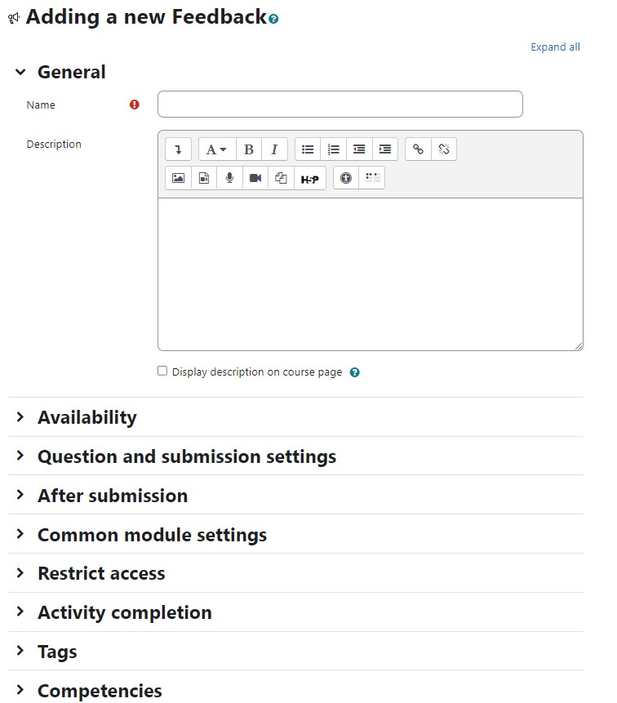
  - Aktivizo njoftimet për dorëzimet - Nëse është vendosur në 'Po', atëherë trajnerët do të marrin njoftime kur përdoruesit dorëzojnë koment.
  - Numëro automatikisht pyetjet - Nëse është vendosur në 'Po', atëherë pyetjet do të numërohen automatikisht.
- Në seksionin Pas Dorëzimit
  - Shfaq faqen e analizës - Zgjidhni nëse të tregoni përdoruesve faqen e analizës ose të tregoni vetëm trajnerëve.
  - Mesazh përfundimi - Shkruani një mesazh personalizuar këtu që përdoruesit do ta lexojnë pasi të mbarojnë komentin.
  - Lidhje me aktivitetin tjetër - Kjo ju lejon të shtoni një URL për një aktivitet ose faqe uebi në të cilën dëshironi që ata të shkojnë pasi të kenë përgjigjur pyetjet.
- Në seksionin e cilesimeve të përgjithshme të modulit - zgjidhni cilësimet e duhura siç kemi trajtuar më herët.
- Klikoni 'Ruaj dhe Shfaq' sapo të keni mbaruar.

Ndërtimi i Feedback-ut
Pas caktimit të një komenti të ri, duhet ta dizajnoni duke shtuar pyetje. Zgjidhni llojin e pyetjes nga lista e poshtme. Shtoni detajet e pyetjes dhe klikoni 'Ruaj pyetjen'.
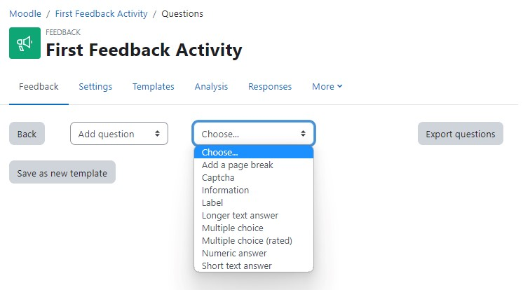
Opsionet vijuese vlejnë për të gjitha ose shumicën e llojeve të pyetjeve.
- Pozicioni - Ky numër kontrollon renditjen e pyetjeve. Pozicioni 1 është pyetja më pranë sipërfaqes së faqes, kështu që kur krijoni ose ndryshoni një pyetje, mund të zgjidhni nga dropdown-i i pozicioneve të disponueshme. Mund të riorganizoni gjithashtu pyetjet duke klikuar në shigjeta lart dhe poshtë të pozicionit në ekranin kryesor të shtimit të pyetjeve.
- E kërkuar - Këto pyetje kërkohen të plotësohen dhe do të nxisin përdoruesin nëse lihen pa u përgjigjur. Këto pyetje shënohen me një yll të kuq për përdoruesit, dhe kanë një pikë përjashtimi të verdhë pranë tyre kur redaktoni pyetjet e Feedback-it.
- Llojet e Pyetjeve - Llojet e disponueshme të pyetjeve janë:
  - Captcha - Një test për të siguruar që një person i vërtetë po plotëson formularin dhe jo një program spam automatik i një lloji të caktuar. Kërkon nga një person të shkruajë disa tekst të përçarë që shfaqet në ekran. Në përgjithësi nuk do t'ju nevojitet kjo nëse zbuloni se jeni duke marrë shumë spam.
  - Informacion - Kjo ju lejon të zgjidhni për të shfaqur një nga tre llojet e informacionit: koha e përgjigjes; kursi dhe/ose kategoria ku ndodhet feedback-i.
  - Etiketë - Si një etiketë Moodle standarde (tani tekst dhe media), kjo ju lejon të shtoni tekst të përcaktuar midis pyetjeve duke e lejuar përshpjegime shtesë ose për të ndarë Feedback-un në seksione.
  - Përgjigje më e gjatë teksti - Kjo opsion është për krijimin e një kutie teksti (specifikoni sa e madhe do të shfaqet në rreshta dhe kolona) në të cilën njerëzit mund të shkruajnë një përgjigje të gjatë.
  - Zgjedhje të shumëfishta -
    - Zgjedhje të shumëfishta - lejohet një përgjigje e vetme (menyra e rënie) - Ky do t'ju japë një listë dropdown nga e cila mund të zgjidhet vetëm një përgjigje.
    - Zgjedhje të shumëfishta - lejohet një përgjigje e vetme - Ky do t'ju japë një seri butonash radio, që fillon në "Nuk është zgjedhur" dhe pastaj ka opsionet tuaja. Mund të zgjidhet vetëm një dhe "Nuk është zgjedhur" është një përgjigje e vlefshme nëse pyetja nuk është caktuar si 'e kërkuar'.
    - Përgjigje të shumëfishta - Ky do të japë një seri opsionesh me një kuti zgjedhje pranë secilit prej tyre. Përgjigësi mund të zgjedh sa të dojë dhe aktualisht nuk ka mënyrë për të specifikuar një limit për sa i përket sajimit të tyre, që është më i ulët se totali.
  - Zgjedhje të shumëfishta (Vlerësuar)
    - Një përgjigje e vetme - Ky do t'ju japë një seri butonash radio, që fillon në "Nuk është zgjedhur" dhe pastaj ka opsionet tuaja. Mund të zgjidhet vetëm një dhe "Nuk është zgjedhur" është një përgjigje e vlefshme nëse pyetja nuk është caktuar si e kërkuar.
    - Një përgjigje e lejuar (Menyra e rënie) - Ky do t'ju japë një listë shkarkimesh nga e cila mund të zgjidhet vetëm një përgjigje.
  - Përgjigje Numerike - Këtu, ju bëni një pyetje që duhet të ketë një numër si përgjigje dhe specifikoni gamën e pranueshme, për shembull, "Sa krahë do të donit, nëse më shumë se 2 ishin të mundur? (ju lutemi specifikoni 0-10)" me një gamë prej 0-10 të caktuar në opsione. Ndihmon nëse specifikoni gamën e pranueshme në tekstin e pyetjes.
  - Përgjigje e Shkurtër Tekstuale - Ky opsion ju lejon të specifikoni një përgjigje në një linjë, me një kuti hyrjeje që ka një numër të caktuar të karaktereve (ju zgjidhni). Ju gjithashtu specifikoni numrin maksimal të karaktereve që do të pranoni, në mënyrë që përgjigja të mos jetë shumë e gjatë dhe/ose të mos kalohet gjatësia e kutisë në ekran.

Menaxhimi i Feedback-ut:
Kur vizitoni për herë të parë faqen e aktivitetit të feedback-ut menjëherë pasi e keni krijuar, atëherë do të gjeni disa skeda në shiritin e sipërm si: Përmbledhje, Redakto Pyetjet, Shabllonet, Analiza dhe shfaq përgjigjet.
Le të shohim secilën prej tyre një nga një:
- Përmbledhje - Kur një sondazh i feedback-ut është plotësuar, trajneri do të shohë, përmes skedës Përmbledhje, numrin e përdoruesve që kanë përgjigjur deri më tani duke përfshirë numrin e pyetjeve, përgjigjet e dorëzuara, përshkrimin dhe mesazhin e përfundimit të aktivitetit.
- Redakto pyetjet - Skeda Redakto Pyetjet ju lejon të shtoni/redaktoni pyetjet në aktivitetin e feedback-ut.
- Shabllon - Skeda Shabllon ju lejon të ruani pyetjet e këtij sondazhi të veçantë si një shabllon për përdorim të ardhshëm, ose të përdorni një shabllon që është krijuar tashmë.
- Analiza - Kjo ekran tregon një përmbledhje grafike të rezultateve të çdo pyetjeje, së bashku me mundësinë për të shkarkuar rezultatet në Excel.
- Shfaq përgjigjet - Ky ekran lejon trajnerit të shohë dhe pastaj të fshijë përgjigjet individuale.
- Shfaq të papërgjigjurit - Përveç nëse përgjigjet janë caktuar të "anonime", do të ketë gjithashtu një skedë "Shfaq të papërgjigjurit" ku trajneri ose administratori i aktivitetit të feedback-ut mund të zgjedhë disa ose të gjithë përdoruesit që ende nuk kanë plotësuar feedback-un dhe t'i dërgojnë atyre një mesazh rikujtues.

Shabllonet e Feedback-it
Brenda Modulit të Feedback-ut ju mund të krijoni dhe ripërdorni sete pyetjesh të Feedback-ut duke përdorur mjetin e Shablloneve. Skeda e Shablloneve ofron veçoritë e mëposhtme të shabllonit:
Përdorni një shabllon
Shabllonet e ruajtura më parë do të shfaqen në këtë zonë dhe mund të zgjidhen duke përdorur menynë e shkarkimit.
Pas zgjedhjes së një Shablloni, Moodle do të shfaqë një paraparje të pyetjeve të Feedback-ut që përmbahen në Shabllon dhe do të konfirmojë "A jeni të sigurt që dëshironi të përdorni këtë shabllon?"
Gjithashtu do të kërkohet të zgjidhni njërën nga dy opsionet:
- Fshij artikujt e vjetër: Hiqi çdo pyetje/lloj teksti që është shtuar më parë në aktivitetin e Feedback-ut që po shikoni para se të importoni artikujt nga Shablloni i zgjedhur
- Shto artikuj të rinj: Shtoni artikujt e ruajtur brenda shabllonit të zgjedhur në aktivitetin aktual të Feedback-ut, në çdo pyetje/lloj teksti ekzistues.
Pas përzgjedhjes së juaj, klikoni "Ruaj ndryshimet" për të kopjuar artikujt e Feedback-ut ose shtypni Anulo për të dalë nga procesi i kopjes së shabllonit
Ruani këto pyetje si një shabllon të ri
Pas krijimit të një aktiviteti të ri të Feedback-ut dhe mbushjes së tij me pyetje, mund ta ruani si një Shabllon për përdorim të ardhshëm nga ju ose të tjerët.
Kur ruani një Shabllon të ri, futni një titull përshkrues në fushën Emër dhe zgjidhni nëse dëshironi të bëni këtë Shabllon të disponueshëm për përdorim nga të tjerët duke përdorur kutinë e zgjedhjes Publik. Një shabllon publik mund të shihet dhe ripërdoret nga përdoruesit me të drejta të qasuara të përshtatshme si administratorët dhe trajnerët. Kur një shabllon publik përdoret si bazë për një Feedback të ri, cilësimet dhe pyetjet brenda tij mund të redaktohen nga trajnerët; megjithatë, Shablloni origjinal mbetet i pandryshuar.
Fshini Shabllonin
Për të larguar një Shabllon që keni krijuar ose keni leje të përshtatshme për të redaktuar, nga sajti juaj Moodle, përdorni lidhjen Fshije shabllonin... dhe klikoni ikonën e fshirjes pranë emrit të shabllonit të përkatëshëm.
Eksportoni Pyetjet
Mjeti i Eksportit të Pyetjeve ju lejon të ruani pyetjet/llojet e tekstit brenda Feedback-ut tuaj në formatin .xml. Duke klikuar në lidhjen Eksportoni pyetjet do t'ju propozohet të Ruani ose Hapni këtë skedar
Importoni Pyetje
Kur keni eksportuar dhe ruajtur më parë pyetje nga një aktivitet i Feedback-ut në format .xml, mund t'i importoni ato përsëri në një aktivitet të ri të Feedback-ut.
Mjeti i Importimit të Pyetjeve është veçanërisht i dobishëm aty ku keni nevojë të importoni pyetje nga një instancë tjetër e Moodle dhe mjeti i Shabllonit nuk është aplikueshëm.
Pas klikimit në lidhjen Importo pyetjet do t'ju propozohet të zgjidhni njërën nga opsionet e mëposhtme:
- Fshij artikujt e vjetër - Pyetjet aktuale dhe të gjitha përgjigjet e përdoruesve tuaj do të fshihen brenda aktivitetit aktual të Feedback-ut
- Shto artikuj të rinj - Të gjitha pyetjet e vjetra dhe vlerat e caktuara do të mbahen brenda aktivitetit aktual të Feedback-ut dhe pyetjet e importuara do të shtohen në pyetjet ekzistuese
Përdorni butonin Zgjidh një skedar për të shkuar në zonën e Skedarëve të kursit dhe ngarkoni dhe/ose zgjidhni skedarin e përshtatshëm .xml. Pasi të zgjidhni, përdorni butonin Importo nga ky skedar për të importuar pyetjet ose përdorni Anulo për të kthyer në skedën e përgjithshme të Shablloneve.

Aktiviteti i Sondazhit (Survey)
Aktiviteti i Sondazhit në Moodle përdor pyetje të paracaktuara. Moduli i Sondazhit është një aktivitet kursi që ofron një numër instrumentesh të verifikuar të sondazhit, duke përfshirë COLLES (Sondazhi i Ambientit të Nxënjës Online Konstruktivist) dhe ATTLS (Sondazhi i Qasjeve ndaj Mendimit dhe Nxënimin), të cilat janë gjetur të dobishme në vlerësimin dhe stimulimin e mësimit në mjediset online.
Trajnerët mund t'i përdorin ato për të mbledhur të dhëna nga përdoruesit e tyre që do t'i ndihmojnë të mësojnë për klasën e tyre dhe të reflektojnë mbi mësimin e tyre vetë. Sondazhi aktual fokusohet në marrjen e feedback-ut nga përdoruesit në lidhje me natyrën e kursit.
Ka tre lloje të përgjithshme të aktivitetit të Sondazhit në Moodle që mund t'u jepni:
- Sondazhi i Qasjeve ndaj Mendimit dhe Nxënimin (ATTLS) - ATTLS synon të matë në ç'masë një person është një 'njohës i lidhur' (tendencë për të gjetur më të këndshme nxënimin dhe shpesh është më bashkëpunues, miqësor dhe më gatshëm për të ndërtuar mbi idetë e të tjerëve) ose një 'njohës i ndarë' (tendencë për të marrë një qëndrim më kritik dhe argumentativ ndaj nxënimin). Njerëzit me vlerat më të larta të CK zakonisht gjejnë nxënimin më të këndshëm, dhe shpesh janë më bashkëpunues, miqësor dhe më gatshëm për të ndërtuar mbi idetë e të tjerëve, ndërsa ata me vlerat më të larta të SK zakonisht marrin një qëndrim më kritik dhe argumentativ ndaj nxënimin.
- Sondazhi i Ngjarjeve Kritike - Sondazhi i Ngjarjeve Kritike i kërkon përdoruesit të konsiderojnë ngjarjet e fundit dhe të japin përgjigje në pyetje lidhur me lidhjen e tyre me ato ngjarje.
- Sondazhi i Ambientit të Nxënjës Online Konstruktivist (COLLES) - Për monitorimin e ç'masë të kapacitetit ndërfaktor të World Wide Web mund të përfitohet për të angazhuar përdoruesve në praktikat e nxënim dinamik. COLLES përfshin 24 deklarata ekonomike të grupuara në gjashtë shkallë, secila prej të cilave na ndihmon të adresojmë një pyetje kryesore rreth cilësisë së ambientit të nxënjës online:
  - Rëndësia: Sa e rëndësishme është nxënimin online për praktikat profesionale të përdoruesve?
  - Reflektimi: A stimulon nxënimin online mendimin kritik reflektues të përdoruesve?
  - Interaktiviteti: Në ç'masë marrin pjesë përdoruesit online në dialog të pasur edukativ?
  - Mbështetja nga Përsëritja: A ofrohet mbështetje e ndjeshme dhe inkurajuese online nga përdoruesit e tjerë?
COLLES është projektuar për të ju mundësuar të monitoroni ç'masën në të cilën jeni në gjendje të përfitoni nga kapaciteti ndër faktor i World Wide Web për të angazhuar përdorues.

Krijimi i Sondazheve
Natyra e kufizuar e mjetit të sondazhit e bën të lehtë krijimin e sondazheve. Në të vertetë zgjidhet grupi i pyetjeve të parashkruara që dëshironi të jepni, redaktoni tekstin e fillimit dhe keni përfunduar.
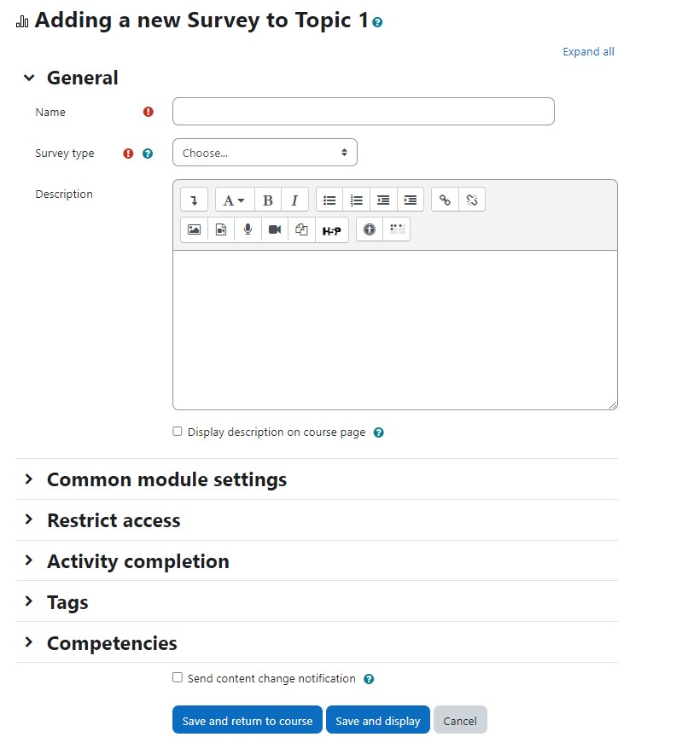
Për të krijuar një anketë:
- Me modin e redaktimit të aktivizuar - Zgjidhni Anketë nga menuja e rëndësishme "Shto një aktivitet" në seksionin e kursit ku dëshironi të shtoni anketën.
- Në Seksionin e Përgjithshëm:
  - Emri - Vendosni një emër përshkrues për aktivitetin e Anketës.
  - Lloji i Anketës - Zgjidhni llojin e anketës që dëshironi të përdorni. Opsionet janë:
    - ATTLS (versioni 20 elementë)
    - Ngjarje kritike
    - COLLES (Aktual)
    - COLLES (Preferuar dhe Aktual)
    - COLLES (Preferuar)
  - Shtoni një përshkrim të anketës në fushën përshkruese. Për ta shfaqur atë në faqen e kursit, zgjidhni kutinë e kontrollit "Shfaq përshkrimin në faqen e kursit"
- Zgjidhni opsionet e përgjithshme të modulit siç diskutuam në kapitujt e mëparshëm të librit.
- Klikoni Ruaj dhe Shfaq

Administrimi i Sondazheve
Pasi të keni krijuar anketën, përdoruesit mund të fillojnë të japin vlerësimin e tyre. Ata thjesht klikojnë në emrin e anketës në seksionin e kursit dhe përgjigjen pyetjeve. Kur përdoruesit kanë filluar të përgjigjen pyetjeve të anketës, mund të ndiqni rezultatet përmes lidhjes "Shiko xx përgjigje të anketës" në krye të djathtë të faqes së anketës ku xx përfaqëson numrin e përgjigjeve të dorëzuara.
Faqja e raportit të anketës përmban lidhje në krye të djathtë për të parë të dhënat sipas Shkallëve, sipas përdoruesve, ose sipas pyetjeve. Mund të shkarkoni gjithashtu të dhënat në një nga tre formatet: Spreadsheet Dokument i hapur, Excel, ose tekst.
- Pyetjet COLLES dhe ATTLS janë shkallë pesëpikëshe që shkojnë në përgjigje nga Pothuajse Gjithmonë në Pothuajse Kurrë. Këto rezultate raportohen në formë grafike kur i shihni ato.
- Anketa për Ngjarjet Kritike është një anketë me përgjigje të lira ku përdoruesit duhet të shkruajnë përgjigjet e tyre. Mund të shihni çfarë kanë shkruar përdoruesit për secilën përgjigje.

Kapacitetet e Sondazhit
Moduli i anketës ka tre kapacitete:
- Shkarko përgjigjet - Kjo e lejon një përdorues të shkarkojë përgjigjet e anketës.
- Përgjigju në anketë - Kjo e lejon një përdorues të marrë pjesë në një anketë.
- Shikoni përgjigjet - Kjo e lejon një përdorues të lexojë përgjigjet e anketës përmes lidhjes "Shiko xx përgjigje të anketës" në krye të djathtë të faqes së anketës.

Raportet e Kursit në Moodle
Në Moodle, disa raporte kursi janë në dispozicion për trajnerin në kursin e tyre për të ndihmuar ata të ndjekin progresin e përdoruesve.
Për të pasur qasje në raportet e kursit të disponueshme, shkoni në Kurs > Raportet.
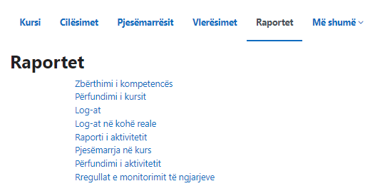
Këtu do të shihni një listë të raporteve të kursit të disponueshme (aktivizuar nga administratori i faqes tuaj) si më poshtë:

Raporti i shkallëzimit të kompetencave
Raporti i shkallëzimit të kompetencave lejon trajnerët të shohin kompetencat e çdo përdoruesi në kursin e tyre, bashkë me vlerësimet e tyre. Trajnerët mund të klikojnë në një lidhje 'Nuk është vlerësuar' dhe të vlerësojnë një kompetencë.

Përfundimi i kursit
Raporti i përfundimit të kursit tregon nëse një kurs është përfunduar. Ai mund të tregojë progresin që një përdorues po bën drejt përfundimit të kursit sipas kritereve specifike. Kriteret mund të përfshijnë përmbushjen e nivelit të vlerësimit të një aktiviteti ose një kontroll manual "i plotësuar" nga përdorues dhe / ose trajener. Raporti mund të tregojë gjithashtu nëse përdoruesi ka përfunduar një kurs tjetër që është shënuar si një kurs "i varur nga përfundimi".

Regjistrat
Regjistrat në Moodle janë raporte aktivitetesh. Regjistrat janë të disponueshme në nivelin e faqes dhe nivelin e kursit. Për të gjeneruar një regjistrim, zgjidhni një kombinim të cilësuarit, përdoruesi, datat, aktiviteti, veprimet dhe nivelin, pastaj klikoni butonin "Merr këto regjistrime". Disa shembuj të hyrjeve të regjistrave përfshijnë:
- hyrja ose dalja
- qasja në një kurs
- përditësimi i një kursi
- shikimi i një aktiviteti brenda një kursi
- shikimi i një diskutimi në një forum
- krijimi i një diskutimi të ri në një forum
- përgjigja në një postim ekzistues në një diskutim në një forum
- përfundimi i një aktiviteti

Regjistrimet e drejtpërdrejta
Regjistrimet e drejtpërdrejta janë të disponueshme për një kurs nga Kursi > Raporte > Regjistrime të drejtpërdrejta.

Raporti i aktivitetit
Një raport i aktivitetit të kursit tregon numrin e shikimeve për çdo aktivitet dhe burim nga të gjithë përdoruesit.

Pjesëmarrja në kurs
Një raport për pjesëmarrjen në një aktivitet të caktuar mund të gjenerohet nga një menaxher ose trajner.
Raportet për pjesëmarrjen:
- Krijojnë një listë të atyre që kanë marrë pjesë në një aktivitet të caktuar, dhe sa herë.
- Mund të filtrohen sipas rolit, grupit dhe veprës (Shikim ose Postim).
- Lejojnë individët ose grupet e përdoruesve (p.sh. ata që nuk kanë marrë pjesë) të dërgohen lehtësisht mesazhe.

Përfundimi i aktivitetit
Informacioni për përfundimin e aktivitetit mund të shihet nga menaxherët dhe trajnerët. Trajnerët mund të shënojnë aktivitete të përfunduara për përdoruesve duke klikuar në kutitë e përfundimit relevante.

Statistikat
Nëse statistikat janë aktivizuar për faqen, grafikë dhe tabela të aktivitetit të përdoruesve mund të gjenerohen. Grafikët dhe tabelat e statistikave tregojnë sa klikime janë bërë në pjesët e ndryshme të faqes tuaj gjatë periudhave të ndryshme kohore. Ata nuk tregojnë sa përdorues të dallueshëm kanë qenë. Ata procesohen përditë në një kohë që ju specifikoni.

Rregullat e Monitorimit të Ngjarjeve
Monitorimi i ngjarjeve lejon administratorët dhe trajnerët të marrin njoftime kur ndodhin ngjarje të caktuara në Moodle. Për këtë, një 'rregull' duhet të krijohet për ngjarjen që do të monitorohet dhe pastaj një përdorues, si administratori ose trajneri, do të duhet të abonohet për të marrë njoftimet. Nga kjo faqe, mund të krijoni një rregull të ri për monitorimin e ngjarjeve.

Shënime
Nëse administratori i faqes suaj Moodle ka aktivizuar Analitikat, ju mund të merrni njoftime speciale të quajtur "shënime" të dërguara nga modelët e analizave të mësimit. Këto do të ndryshojnë bazuar në modelet e aktivizuara në faqen tuaj. Shënimet mund të jenë parashikime për performancën e ardhshme ose mund të zbulojnë aspekte apo procese aktuale, të fshehura të mësimit. Ato mund të aplikohen për përdorues, kurs, kohorta, ose çdo entitet tjetër në Moodle. Për të pasur qasje në shënime si trajner, Navigimi > Raporte > Shënime.

